SEKOLAH LUAR BIASA KATEGORI B-C DENGAN KONSEP ARSITEKTUR PERILAKU DI SENTUL

Tugas Akhir
Diajukan Sebagai Salah Satu Syarat untuk Menyelesaikan Studi Strata Satu (S1)
Program Studi Arsitektur
Fakultas Teknik Universitas Muhammadiyah Jakarta

Oleh:
RIZKA KHAIRUNNISA
2019460028

PROGRAM STUDI ARSITEKTUR
FAKULTAS TEKNIK
UNIVERSITAS MUHAMMADIYAH JAKARTA
NOVEMBER 2023

“halaman ini sengaja dikosongkan”
SEKOLAH LUAR BIASA KATEGORI B-C DENGAN KONSEP ARSITEKTUR PERILAKU DI SENTUL

Tugas Akhir
Diajukan Sebagai Salah Satu Syarat untuk Menyelesaikan Studi Strata Satu (S1)
Program Studi Arsitektur
Fakultas Teknik Universitas Muhammadiyah Jakarta

Oleh:
RIZKA KHAIRUNNISA
2019460028

Dosen Pembimbing:
Ratna Dewi Nur’aini, S. T., M. Sc.
Finta Lissimia, S. T., M. T., CIQaR

PROGRAM STUDI ARSITEKTUR
FAKULTAS TEKNIK
UNIVERSITAS MUHAMMADIYAH JAKARTA
NOVEMBER 2023

“halaman ini sengaja dikosongkan”

LEMBAR PERNYATAAN ORISINALITAS

Saya yang bertandatangan di bawah ini:
Nama | : | Rizka Khairunnisa
NIM | : | 2019460028
Alamat | : | Jl. Kp. Pisangan I No. 42 RT. 04/RW. 03, Kel. Penggilingan, Kec. Cakung, Kota Jakarta Timur, DKI Jakarta 13940
Alamat Surel | : | rizkhanissa@gmail.com dan 2019460028@student.umj.ac.id

Dengan ini menyatakan bahwa laporan Tugas Akhir dengan judul:
SEKOLAH LUAR BIASA KATEGORI B-C DENGAN KONSEP ARSITEKTUR PERILAKU DI SENTUL
Adalah murni observasi, pemikiran, dan pemaparan asli yang merupakan hasil karya saya sendiri. Karya ilmiah ini sepenuhnya merupakan karya intelektual saya dan seluruh sumber yang menjadi rujukan dalam karya ilmiah ini telah saya sebutkan sesuai kaidah akademik yang berlaku umum, termasuk para pihak yang telah memberikan kontribusi pemikiran pada isi, kecuali yang menyangkut ekspresi kalimat dan desain pennulisan. Keaslian karya ilmiah ini dapat saya pertanggungjawabkan dan sanggup menerima sanksi apabila ternyata diketahui bahwa Sebagian atau seluruh karya ilmiah ini terindikasi plagiarisme. Demikian pernyataan ini saya nyatakan secara benar dan penuh tanggung jawab.

Jakarta, 16 November 2023
Yang Menyatakan,

Rizka Khairunnisa

“halaman ini sengaja dikosongkan”

HALAMAN PENGESAHAN

Laporan konsep perencanaan dan perancangan Tugas Akhir dengan judul “SEKOLAH LUAR BIASA KATEGORI B-C DENGAN KONSEP ARSITEKTUR PERILAKU DI SENTUL” yang telah ditulis oleh RIZKA KHAIRUNNISA dengan NIM 2019460028 telah diujikan pada Kamis, 2 November 2023, diterima dan disahkan sebagai salah satu syarat untuk menyelesaikan studi strata satu (S1) Program Studi Arsitektur Fakultas Teknik Universitas Muhammadiyah Jakarta.
Disetujui oleh:
- Ratna Dewi Nur’aini, S. T., M. Sc.  NIDN. 0305017507 | (Pembimbing Utama)
- Finta Lissimia, S. T., M. T.  NIDN. 0306098901 | (Pembimbing Pendamping)
- Dr. Ir. Ashadi, M. Si.  NIDN. 0325026601 | (Penguji)
- Anisa, S. T., M. T.  NIDN. 0324037701 | (Penguji)
- Dr. Ir. Ar. Dedi Hantono, S. T., M. T., IAI.  NIDN. 0312087502 | (Penguji)

Ketua Program Studi Arsitektur,
Finta Lissimia, S. T., M. T., CIQaR.
NIDN. 0306098901

“halaman ini sengaja dikosongkan”

KATA PENGANTAR

Puji syukur kehadirat Allah SWT., karena berkat rahmat dan hidayah-Nya penulis dapat menyelesaikan Laporan Tugas Akhir dengan baik. Sholawat serta salam tak lupa penulis haturkan kepada Rasulullah SAW., yang telah menerangi dunia dengan ilmu pengetahuan dan dakwah beliau yang tiada tandingnya.
Laporan Tugas Akhir dengan judul “SEKOLAH LUAR BIASA KATEGORI B-C DENGAN KONSEP ARSITEKTUR PERILAKU DI SENTUL” disusun untuk memenuhi salah satu persyaratan penyelesaian Studi Strata Satu (S1) di program studi Arsitektur, Fakultas Teknik, Universitas Muhammadiyah Jakarta.
Dalam penyusunan Laporan Tugas Akhir ini, penulis mendapatkan bantuan, bimbingan, serta arahan dari berbagai pihak. Untuk itu, pada kesempatan ini penulis menyampaikan rasa terima kasih yang sebesarnya kepada:
- Ibu Ratna Dewi Nur’aini, S. T., M. Sc., selaku dosen pembimbing 1 yang telah memberikan bimbingan dan arahan kepada penulis dalam menyelesaikan Laporan Seminar Tugas Akhir ini.
- Ibu Finta Lissimia S. T., M. T., CIQaR., selaku dosen pembimbing 2 yang telah memberikan bimbingan dan arahan kepada penulis dalam menyelesaikan Laporan Seminar Tugas Akhir ini.
- Ibu Yeptadian Sari S. T., M. T., CIQnR., GP., selaku koordinator Tugas Akhir yang telah memberikan arahan dan dukungan kepada penulis untuk dapat dapat menyelesaikan Laporan Seminar Tugas Akhir ini tepat waktu.
- Ibu Finta Lissimia S. T., M. T., CIQaR., selaku dosen pembimbing akademik penulis yang telah memberikan saran, semangat, dan arahan kepada penulis untuk dapat menyelesaikan Laporan Seminar Tugas Akhir ini.
- Ibu Finta Lissimia S. T., M. T., CIQaR., selaku Ketua Program Studi Arsitektur, Fakultas Teknik, Universitas Muhammadiyah Jakarta.
- Orang tua, kakak, keluarga, teman-teman, dan semua pihak yang telah memberikan dukungan, doa, serta terlibat baik secara langsung maupun tidak langsung dalam penyelesaian laporan ini.

Saya menyadari dalam penyusunan Laporan Tugas Akhir ini masih belum sempurna. Oleh karena itu, penulis mengharapkan kritik dan saran yang membangun sehingga dapat memberikan manfaat dan menambah wawasan bagi penulis dan orang lain yang membutuhkan.

Jakarta, 16 November 2023
Rizka Khairunnisa
NIM. 2019460028

SEKOLAH LUAR BIASA KATEGORI B-C DENGAN KONSEP ARSITEKTUR PERILAKU DI SENTUL
Nama Mahasiswa | : | Rizka Khairunnisa
NIM | : | 2019460028
Dosen Pembimbing 1 | : | Ratna Dewi Nur’aini, S. T., M. Sc.
Dosen Pembimbing 2 | : | Finta Lissimia, S. T., M. T., CIQaR

ABSTRAK
Dalam perkembangan zaman saat ini, masyarakat semakin peduli dengan sesama, terutama kepada mereka yang memiliki kondisi atau kebutuhan khusus. Tak jarang saat ini banyak fasilitas dan infrastruktur yang memperhatikan dan melibatkan individu berkebutuhan khusus dalam perencanaan dan perancangannya. Sehingga mereka dapat merasa aman dan nyaman dalam beraktivitas sehari-hari. Salah satu fasilitas yang disediakan untuk mewadahi kegiatan individu berkebutuhan khusus dalam menuntut ilmu adalah fasilitas pendidikan, yang lebih dikenal dengan sekolah luar biasa (SLB). Sekolah luar biasa memiliki beberapa klasifikasi yang dilihat berdasarkan penerimaan siswa dengan gangguan tertentu, salah satunya adalah SLB kategori B-C yang menerima siswa dengan gangguan pendengaran (tunarungu) dan siswa dengan gangguan kecerdasan (tunagrahita). Selain itu, fasilitas ini juga dilengkapi dengan ruang-ruang yang dibutuhkan, seperti ruang kelas keterampilan, ruang program khusus, ruang kelas, serta ruang-ruang penunjang lainnya. Penelitian ini berfokus pada pengaplikasian konsep arsitektur perilaku. Kesimpulan dari penelitian ini adalah penerapan konsep arsitektur perilaku pada sekolah luar biasa kategori B-C dengan memperhatikan prinsip-prinsip arsitektur perilaku.
Kata Kunci: Arsitektur Perilaku, Sekolah Luar Biasa, Tunarungu, Tunagrahita

ABSTRACT
In today's developments, people increasingly care about each other, especially those who have special conditions or needs. It is not uncommon nowadays for many facilities and infrastructure to pay attention to and involve individuals with special needs in their planning and design. So they can feel safe and comfortable in their daily activities. One of the facilities provided to accommodate the activities of individuals with special needs in studying is educational facilities, better known as special schools (SLB). Special schools have several classifications which are seen based on the acceptance of students with certain disorders, one of which is SLB category B-C which accepts students with hearing impairments (deaf) and students with intellectual disabilities (intelligence). Apart from that, this facility is also equipped with the necessary rooms, such as skills classrooms, special program rooms, classrooms, and other supporting rooms. This research focuses on applying the concept of behavioral architecture. The conclusion of this research is the application of the behavioral architecture concept to B-C category special schools by paying attention to the principles of behavioral architecture.
Keywords: Behavioral Architecture, Special Schools, Deaf, Intellectually Impaired

“halaman ini sengaja dikosongkan”

DAFTAR ISI

LEMBAR PERNYATAAN ORISINALITAS i
HALAMAN PENGESAHAN iii
KATA PENGANTAR v
ABSTRAK vii
DAFTAR ISI ix
DAFTAR TABEL xiii
DAFTAR GAMBAR xv
BAB I 1
1.1. Latar Belakang 1
1.2. Rumusan Masalah 2
1.3. Tujuan 2
1.4. Manfaat Tugas Akhir 2
1.5. Lingkup Pembahasan 3
1.6. Metode Penyusunan Landasan Konseptual 3
1.7. Urutan Pembahasan 3
1.8. Diagram Alur Berpikir 5
BAB II 7
2.1. Tinjauan Bangunan Sekolah Luar Biasa 7
2.1.1. Pengertian Sekolah Luar Biasa 7
2.1.2. Anak Berkebutuhan Khusus sebagai Pengguna Bangunan 12
2.2. Tinjauan Konsep Arsitektur Perilaku 28
2.2.1. Pengertian Konsep Arsitektur Perilaku 28
2.2.2. Prinsip Konsep Arsitektur Perilaku 30
2.2.3. Variabel yang Berpengaruh terhadap Perilaku Manusia 30
2.2.4. Faktor dalam Prinsip Arsitektur Perilaku 31
2.3. Studi Preseden 32
2.3.1. Sekolah Luar Biasa Negeri 2 Jakarta 32
2.3.2. Sekolah Luar Biasa Negeri 3 Jakarta 42
2.3.3. Sekolah Luar Biasa B-C Cempaka Putih 52
2.3.4. Sekolah Luar Biasa Negeri Citeureup Cimahi 61
2.3.5. Kesimpulan Perbandingan Studi Preseden 62
BAB III 69
3.1. Tinjauan Umum Proyek 69
3.2. Tinjauan terhadap Kabupaten Bogor, Jawa Barat 69
3.2.1. Kondisi Administratif 69
3.2.2. Kondisi Geografis 71
3.2.3. Klimatologi 71
3.2.4. Topografi 72
3.2.5. Kependudukan 72
3.2.6. Pendidikan Kabupaten Bogor 74
3.3. Tinjauan Lokasi Proyek 74
3.3.1. Alternatif 1 Lokasi Proyek 74
3.3.2. Alternatif 2 Lokasi Proyek 76
BAB IV 79
4.1. Analisis Perkotaan 79
4.1.1. Analisis Pencapaian dan Aksesibilitas 79
4.1.2. Analisis Pemilihan Tapak 80
4.1.3. Kesimpulan Analisis Tapak 83
4.2. Analisis Tapak 84
4.2.1. Analisis Pencapaian Tapak 84
4.2.2. Analisis Sirkulasi 86
4.2.3. Analisis View 89
4.2.4. Analisis Kebisingan 92
4.2.5. Analisis Parkir 94
4.2.6. Analisis Aklimatisasi 96
4.2.7. Penzoningan 98
4.3. Analisis Bangunan 99
4.3.1. Analisis Bentuk Massa Bangunan 100
4.3.2. Analisis Pola Massa Bangunan 100
4.3.3. Analisis Elemen dan Material 101
4.3.4. Analisis Struktur Bangunan 101
4.3.5. Analisis Sirkulasi di Dalam Bangunan 103
4.3.6. Analisis Penerapan Konsep Arsitektur Perilaku pda Desain 104
4.4. Analisis Ruang 106
4.4.1. Analisis Pengguna Ruang 106
4.4.2. Analisis Kegiatan Pengguna Bangunan 107
4.4.3. Analisis Pengelompokkan Ruang 109
4.4.4. Analisis Pengelompokkan Kegiatan dan Fungsi Ruang 112
4.4.5. Sirkulasi Pengguna 114
4.4.6. Analisis Skema Hubungan Ruang 115
4.4.7. Kapasitas Sekolah Luar Biasa Kategori B-C 116
4.4.8. Analisis Besaran Ruang 117
BAB 5 123
5.1. Dasar Perencanaan dan Perancangan 123
5.2. Konsep Perencanaan dan Perancangan 123
5.2.1. Konsep Tapak 123
5.2.2. Konsep Bangunan 127
5.2.3. Konsep Ruang 128
DAFTAR PUSTAKA 129
LAMPIRAN 131

“halaman ini sengaja dikosongkan”

DAFTAR TABEL

Tabel 2. 1. Klasifikasi Anak Tunagrahita. 20
Tabel 2. 2. Jadwal Kelas Keterampilan tingkat SMPLB dan SMALB. 38
Tabel 2. 3. Pola ruang dan tata letak perabot di SLB Negeri 2 Jakarta. 39
Tabel 2. 4. Jadwal Pembagian Penggunaan Ruang Kelas Tingkat SMPLB dan SMALB. 46
Tabel 2. 5. Pola ruang dan tata letak perabot di SLB Negeri 3 Jakarta. 49
Tabel 2. 6. pola ruang dan tata letak perabot di SLB B-C Cempaka Putih. 58
Tabel 2. 7. Perbandingan Studi Preseden. 63

Tabel 3. 1. Luas Wilayah Kecamatan di Kabupaten Bogor. 69
Tabel 3. 2. Jumlah Penduduk Kabupaten Bogor Tahun 2019 - 2021. 72
Tabel 3. 3. Jumlah Penduduk Penyandang Disabilitas di Kabupaten Bogor Tahun 2018. 73
Tabel 3. 4. Sekolah Luar Biasa di Kabupaten Bogor. 74
Tabel 3. 5. Perbandingan Alternatif Tapak. 78

Tabel 4. 1. Analisis Pencapaian dan Aksesibilitas. 79
Tabel 4. 2. Analisis Pemilihan Tapak. 80
Tabel 4. 3. Data Tapak Terpilih. 83
Tabel 4. 4. Analisis Pencapaian. 84
Tabel 4. 5. Analisis Sirkulasi. 86
Tabel 4. 6. Analisis Sirkulasi Manusia. 88
Tabel 4. 7. Analisis View dari Luar ke Dalam Tapak. 90
Tabel 4. 8. Analisis View dari Dalam ke Luar Tapak. 91
Tabel 4. 9. Analisis Parkir. 95
Tabel 4. 10. Analisis Sirkulasi Matahari. 96
Tabel 4. 11. Analisis Arah Angin. 97
Tabel 4. 12. Zonasi Ruang. 99
Tabel 4. 13. Analisis Bentuk Massa Bangunan. 100
Tabel 4. 14. Analisis Pola Massa Bangunan. 100
Tabel 4. 15. Analisis Struktur Atap. 101
Tabel 4. 16. Analisis Struktur Badan. 102
Tabel 4. 17. Analisis Struktur Bawah. 102
Tabel 4. 18. Analisis Kegiatan Pengguna Bangunan. 108
Tabel 4. 19. Analisis Pengelompokkan Ruang. 109
Tabel 4. 20. Analisis Pengelompokkan Kegiatan dan Fungsi Ruang. 112
Tabel 4. 21. Jumlah Siswa SLB Negeri 2 Jakarta. 116
Tabel 4. 22. Data Siswa pada Setiap Jenjang di SLB Negeri 2 Jakarta. 116
Tabel 4. 23. Keterangan Besaran Persentase Sirkulasi. 117
Tabel 4. 24. Analisis Besaran Ruang Sekolah. 117
Tabel 4. 25. Analisis Ruang Aula/Ruang Serbaguna. 119
Tabel 4. 26. Analisis Besaran Ruang Asrama. 119
Tabel 4. 27. Analisis Besaran Ruang Cafetaria. 120
Tabel 4. 28. Analisis Ruang Masjid. 120
Tabel 4. 29. Analisis Besaran Ruang Penunjang. 121
Tabel 4. 30. Total Luas Bangunan Sekolah Luar Biasa Kategori B-C. 121

Tabel 5. 1. Konsep Tapak. 123
Tabel 5. 2. Konsep Bangunan. 127

DAFTAR GAMBAR

Gambar 1. 1. Diagram Alur Berpikir. 5

Gambar 2. 1. Sekolah luar Biasa Negeri 2 Jakarta. 33
Gambar 2. 2. Siteplan SLB Negeri 2 Jakarta. 34
Gambar 2. 3. Denah Lantai 1 SLB Negeri 2 Jakarta. 35
Gambar 2. 4. Denah Lantai 2 SLB Negeri 2 Jakarta. 36
Gambar 2. 5. Denah Lantai 3 SLB Negeri 2 Jakarta. 37
Gambar 2. 6. Sekolah Luar Biasa Negeri 3 Jakarta. 42
Gambar 2. 7. Siteplan SLB Negeri 3 Jakarta. 43
Gambar 2. 8. Denah Lantai 1 SLB Negeri 3 Jakarta. 44
Gambar 2. 9. Denah Lantai 2 SLB Negeri 3 Jakarta. 45
Gambar 2. 10. Denah Lantai 3 SLB Negeri 3 Jakarta. 46
Gambar 2. 11. Denah Lantai 4 SLB Negeri 3 Jakarta. 47
Gambar 2. 12. Sekolah Luar Biasa B-C Cempaka Putih. 52
Gambar 2. 13. Siteplan SLB B-C Cempaka Putih. 53
Gambar 2. 14. Denah Lantai 1 SLB B-C Cempaka Putih. 54
Gambar 2. 15. Denah Lantai 2 SLB B-C Cempaka Putih. 55
Gambar 2. 16. Denah Lantai 3 SLB B-C Cempaka Putih. 56
Gambar 2. 17. Sekolah Luar Biasa Negeri Citeureup Cimahi. 61
Gambar 2. 18. Fasilitas Asrama Tahfidz Tunanetra. 62

Gambar 3. 1. Peta Kabupaten Bogor. 70
Gambar 3. 2. Peruntukkan Lahan Alternatif 1. 75
Gambar 3. 3. Lokasi Alternatif 1. 76
Gambar 3. 4. Peruntukkan Lahan Alternatif 2. 77
Gambar 3. 5. Lokasi Alternatif 2. 77

Gambar 4. 1. Tapak Terpilih. 83
Gambar 4. 2. Solusi Pencapaian Tapak. 86
Gambar 4. 3. Solusi Sirkulasi Tapak. 89
Gambar 4. 4. Analisis View dari Luar ke Dalam Tapak. 90
Gambar 4. 5. Analisis View dari Dalam ke Luar Tapak. 91
Gambar 4. 6. Solusi View Tapak. 92
Gambar 4. 7. Analisis Kebisingan dari Luar ke Dalam Tapak. 93
Gambar 4. 8. Solusi Kebisingan. 94
Gambar 4. 9. Hasil Analisis Tapak. 98
Gambar 4. 10. Zoning Tapak. 99
Gambar 4. 11. Ilustrasi Bentuk Massa dan Fasad Bangunan. 105
Gambar 4. 12. Ilustrasi Skema Pola Hubungan Ruang. 105
Gambar 4. 13. Ilustrasi Penggunaan dan Tata Letak Perabot dalam Ruang Kelas 106
Gambar 4. 14. Alur Kegiatan Siswa. 114
Gambar 4. 15. Alur Kegiatan Guru. 114
Gambar 4. 16. Alur Kegiatan Pembina Asrama. 115
Gambar 4. 17. Alur Kegiatan Tenaga Pendidik. 115
Gambar 4. 18. Analisis Skema Hubungan Ruang. 115

BAB I
PENDAHULUAN

Latar Belakang
Dalam perkembangan zaman saat ini, masyarakat semakin peduli dengan sesama, terutama kepada mereka yang memiliki kondisi atau kebutuhan khusus. Tak jarang saat ini banyak fasilitas dan infrastruktur yang memperhatikan dan melibatkan individu berkebutuhan khusus dalam perencanaan dan perancangannya. Sehingga mereka dapat merasa aman dan nyaman dalam beraktivitas sehari-hari. Salah satu fasilitas yang disediakan untuk mewadahi kegiatan individu berkebutuhan khusus dalam menuntut ilmu adalah fasilitas pendidikan, yang lebih dikenal dengan sekolah luar biasa (SLB). Sekolah luar biasa memiliki beberapa klasifikasi yang dilihat berdasarkan penerimaan siswa dengan gangguan tertentu, salah satunya adalah SLB kategori B-C yang menerima siswa dengan gangguan pendengaran (tunarungu) dan siswa dengan gangguan kecerdasan (tunagrahita).
Sama halnya dengan sekolah pada umumnya, SLB menjadi tempat berlangsungnya kegiatan belajar-mengajar formal antar guru dan juga siswa. Hal yang membedakan SLB dengan sekolah pada umumnya adalah karakter dan kebiasaan para siswa yang merupakan anak kebutuhan khusus (ABK), kapasitas ruang kelas yang hanya dapat diisi oleh 5 – 8 siswa dengan satu guru, metode belajar yang berbeda disesuaikan dengan gangguan yang dimiliki para siswa, adanya fasilitas kelas keterampilan dan kelas pembelajaran khusus, serta menghindari penggunaan perabot dengan sudut-sudut yang tajam. Hal-hal tersebut yang perlu menjadi perhatian khusus dalam merancang suatu bangunan sekolah luar biasa.
Dalam perancangan sebuah bangunan SLB perlu menerapkan konsep arsitektur yang memperhatikan perilaku-perilaku dari pengguna bangunan yang didominasi oleh anak berkebutuhan khusus. Sehingga para pengguna bangunan, khususnya ABK, dapat melakukan kegiatan selama berada di
lingkungan SLB dengan nyaman dan aman. Salah satu konsep yang dapat diterapkan adalah konsep arsitektur perilaku. Dalam perkembangan desain arsitektur, perilaku suatu atau sekelompok individu perlu menjadi pertimbangan dalam merancang suatu desain arsitektur. Hal ini untuk menghasilkan rancangan yang sesuai dengan kebutuhan, karakter, dan kebiasaan dari suatu atau sekelompok individu sehingga dapat beraktivitas dengan nyaman dan aman selama berada di lingkungan bangunan tersebut.

Rumusan Masalah
Permasalahan yang akan dibahas berdasarkan latar belakang yang telah diuraikan adalah:
- Bagaimana konsep perencanaan dan perancangan bangunan sekolah luar biasa kategori B-C?
- Bagaimana implementasi konsep arsitektur perilaku pada rancangan bangunan sekolah luar biasa kategori B-C?

Tujuan
Berdasarkan latar belakang yang telah diuraikan, tujuan dari penyusunan perencanaan dan perancangan Sekolah Luar Biasa dengan Konsep Arsitektur Perilaku adalah sebagai berikut:
- Merencanakan dan merancang konsep bangunan sekolah luar biasa kategori B-C.
- Mengimplementasikan konsep arsitektur perilaku pada bangunan sekolah luar biasa kategori B-C.

Manfaat Tugas Akhir
Manfaat dari pembahasan perencanaan dan perancangan sekolah luar biasa dapat diuraikan sebagai berikut:
- Menambah informasi dan juga wawasan dari proses perencanaan dan perancangan sekolah luar biasa dengan konsep arsitektur perilaku.
- Sumber rujukan pada desain arsitektur yang mengimplementasikan konsep arsitektur perilaku bagi semua pihak, terutama pada fasilitas pendidikan bagi anak berkebutuhan khusus.

Lingkup Pembahasan
Untuk memfokuskan pembahasan dan agar tidak terjadi pembahasan yang meluas atau menyimpang, maka perlu adanya beberapa batasan permasalahan. Lingkup pembahasan dalam perencanaan dan perancangan ini, yaitu berkaitan dengan implementasi konsep arsitektur perilaku pada bangunan sekolah luar biasa kategori B-C. Lingkup pembahasan dari penelitian ini dapat diuraikan sebagai berikut:
- Penulis akan berfokus pada pengamatan mengenai implementasi konsep arsitektur perilaku pada bangunan sekolah luar biasa kategori B-C. Pembahasan berfokus pada aspek arsitektural, seperti analisis tapak, zonasi, konsep perencanaan, pengelolaan sirkulasi, penempatan gubahan massa, aktivitas pengguna, dan program ruang yang ada di sekolah luar biasa kategori B-C yang mampu memfasilitasi segala kegiatan dari pengguna bangunan.
- Data yang didapat untuk mendukung penelitian ini melalui studi literatur dan preseden dari bangunan sekolah luar biasa kategori B-C berkonsep arsitektur perilaku.

Metode Penyusunan Landasan Konseptual
Metode perencanaan dan perancangan dilakukan berdasarkan konsep arsitektur perilaku dengan data bersumber dari literatur dan preseden menggunakan metode deskriptif, yaitu menjelaskan dan menggambarkan keadaan sesuai dengan yang sebenarnya terjadi. Penelitian ini berfokus pada implementasi prinsip arsitektur perilaku pada bangunan sekolah luar biasa kategori B-C yang memperhatikan variabel yang mempengaruhi perilaku (ruang dan tata letak perabot). Analisis dilakukan berdasarkan aktivitas pengguna bangunan dengan kebutuhan ruang pada bangunan sekolah luar biasa kategori B-C.

Urutan Pembahasan
BAB I – PENDAHULUAN
Bagian ini membahas mengenai kerangka alur proses penyusunan Laporan Tugas Akhir yang terdiri dari latar belakang, rumusan malasah, tujuan, manfaat penelitian, lingkup pembahasan, metode penyusunan, urutan pembahasan, dan diagram alur berpikir.
BAB II – TINJAUAN UMUM
Bagian ini membahas mengenai judul tugas akhir “Sekolah Luar Biasa Kategori B-C dengan Konsep Arsitektur Perilaku di Sentul”. Pembahasan berkaitan dengan teori-teori mengenai sekolah luar biasa, anak berkebutuhan khusus, konsep arsitektur perilaku, dan menyertakan studi preseden mengenai sekolah luar biasa kategori B-C.
BAB III – TINJAUAN KHUSUS
Bagian ini membahas mengenai tinjauan-tinjauan mengenai Kawasan Sentul, Kabupaten Bogor yang didalamnya terdapat pembahasan terkait kondisi administratif, geografis, klimatologi, topografi, geologi dan jenis tanah, dan kependudukan. Selain itu, bagian ini juga menyertakan dua lokasi proyek sebagai alternatif tapak dalam penelitian ini.
BAB IV – HASIL DAN PEMBAHASAN
Bagian ini berisi analisis yang nantinya digunakan dalam merancang bangunan sekolah luar biasa kategori B-C. Analisis dilhat dari beberapa aspek, meliputi analisis perkotaan, analisis tapak, analisis bangunan, dan analisis ruang.
BAB V – KONSEP PERENCANAAN DAN PERANCANGAN
Bagian ini berisi uraian konsep perencanaan dan perancangan bangunan Sekolah Luar Biasa Kategori B-C dengan Konsep Arsitektur Perilaku.

Diagram Alur Berpikir
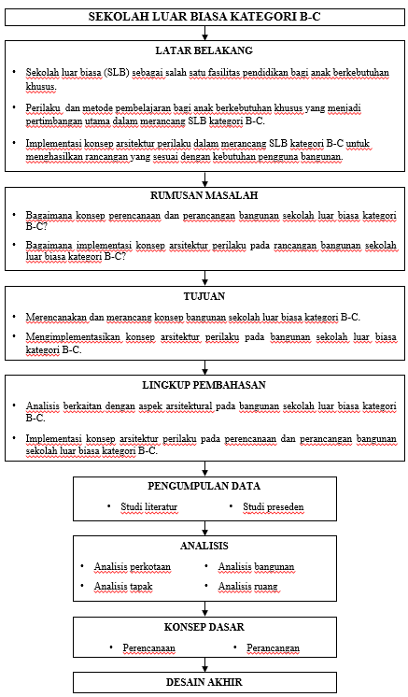
Gambar 1. 1. Diagram Alur Berpikir.
(Sumber: Pribadi, 2023)

“halaman ini sengaja dikosongkan”

BAB II
TINJAUAN UMUM

Tinjauan Bangunan Sekolah Luar Biasa

Pengertian Sekolah Luar Biasa
Penyandang berkebutuhan khusus memiliki ketidakmampuan dalam melakukan beberapa hal tergantung pada gangguan yang dialami oleh masing-masing individu. Sehingga dibutuhkan fasilitas yang mampu mewadahi dan memfasilitasi kegiatan yang dapat meningkatkan kualitas hidup mereka, salah satunya adalah fasilitas pendidikan. Fasilitas pendidikan yang diberikan kepada mereka adalah pendidikan khusus atau yang lebih dikenal dengan Sekolah Luar Biasa (SLB). Sekolah luar biasa merupakan salah satu lembaga pendidikan formal yang disediakan bagi penyandang berkebutuhan khusus. Menurut Peraturan Menteri Pendidikan Nasional Nomor 33 Tahun 2008, standar sarana dan prasaran sekolah khusus telah ditentukan sebagai berikut:
  - Sarana adalah perlengkapan pembelajaran yang dapat dipindah-pindah.
  - Prasarana adalah fasilitas dasar yang diperlukan untuk menjalankan fungsi SDLB, SMPLB dan/atau SMALB.
  - Perabot adalah sarana pengisi ruang.
  - Peralatan pendidikan adalah sarana yang secara langsung digunakan untuk pembelajaran.
  - Media pendidikan adalah peralatan yang digunakan untuk membantu komunikasi dalam pembelajaran.
  - Buku adalah karya tulis yang diterbitkan sebagai sumber belajar.
  - Buku teks pelajaran adalah buku pelajaran yang menjadi pegangan peserta didik dan guru untuk setiap mata pelajaran.
  - Buku pengayaan adalah buku untuk memperkaya pengetahuan peserta didik dan guru.

  - Buku referensi adalah rujukan untuk mencari informasi atau data tertentu
  - Sumber belajar lainnya adalah sumber informasi dalam bentuk selain buku meliputi jurnal, majalah, surat kabar, poster, situs (website), dan compact disk.
  - Bahan habis pakai adalah barang yang digunakan dan habis dalam waktu relatif singkat.
  - Perlengkapan lain adalah alat mesin kantor dan peralatan tambahan yang digunakan untuk mendukung pembelajaran di sekolah.
  - Teknologi informasi dan komunikasi adalah satuan perangkat keras dan lunak yang berkaitan dengan akses dan pengelolaan informasi dan komunikasi.
  - Lahan adalah bidang permukaan tanah yang di atasnya terdapat prasarana SDLB, SMPLB dan/atau SMALB meliputi bangunan, lahan praktik, lahan untuk prasarana penunjang, dan lahan pertamanan.
  - Bangunan adalah gedung yang digunakan untuk menjalankan fungsi SDLB, SMPLB dan/atau SMALB.
  - Ruang kelas adalah ruang untuk pembelajaran teori dan praktik yang tidak memerlukan peralatan khusus.
  - Ruang perpustakaan adalah ruang untuk menyimpan dan memperoleh informasi dari berbagai jenis bahan pustaka.
  - Ruang pembelajaran khusus adalah ruang terbuka atau tertutup untuk melaksanakan kegiatan terapi atau intervensi sesuai dengan jenis ketunaan.
  - Ruang Bina Wicara adalah ruang untuk latihan wicara perseorangan bagi peserta didik tunarungu.
  - Ruang Bina Persepsi Bunyi dan Irama adalah ruang untuk latihan mengembangkan kemampuan memanfaatkan sisa pendengaran dan/atau perasaan vibrasi untuk menghayati bunyi dan rangsang getar di sekitarnya, serta mengembangkan kemampuan berbahasa khususnya bahasa irama bagi peserta didik tunarungu.
  - Ruang Bina Diri adalah ruang untuk kegiatan pembelajaran Bina Diri bagi peserta didik tunagrahita.
  - Ruang keterampilan adalah ruang untuk pelaksanaan pendidikan keterampilan untuk mengembangkan kemampuan vokasional peserta didik berkebutuhan kusus yang dirancang sesuai dengan ketunaan yang dialami.
  - Ruang pimpinan adalah ruang untuk pimpinan melakukan kegiatan pengelolaan SDLB, SMPLB dan/atau SMALB.
  - Ruang guru adalah ruang untuk guru bekerja di luar kelas, beristirahat dan menerima tamu.
  - Ruang tata usaha adalah ruang untuk pengelolaan administrasi SDLB, SMPLB dan/atau SMALB.
  - Tempat beribadah adalah tempat warga SDLB, SMPLB dan/atau SMALB melakukan ibadah yang diwajibkan oleh agama masing-masing pada waktu sekolah.
  - Ruang UKS adalah ruang untuk menangani peserta didik yang mengalami gangguan kesehatan dini dan ringan di SDLB, SMPLB dan/atau SMALB.
  - Ruang konseling/asesmen adalah ruang untuk peserta didik mendapatkan layanan konseling dari konselor berkaitan dengan pengembangan pribadi, sosial, belajar, dan karir, serta sebagai ruang untuk kegiatan dalam menggali data kemampuan awal peserta didik sebagai dasar layanan pendidikan selanjutnya.
  - Ruang organisasi kesiswaan adalah ruang untuk melakukan kegiatan kesekretariatan pengelolaan organisasi peserta didik.
  - Jamban adalah ruang untuk buang air besar dan/atau kecil.
  - Gudang adalah ruang untuk menyimpan peralatan pembelajaran di luar kelas, peralatan SDLB, SMPLB dan/atau SMALB yang tidak/belum berfungsi, dan arsip SDLB, SMPLB dan/atau SMALB.
  - Ruang sirkulasi adalah ruang penghubung antar bagian bangunan SDLB, SMPLB dan/atau SMALB.
  - Tempat berolahraga adalah ruang terbuka atau tertutup yang dilengkapi dengan sarana untuk melakukan pendidikan jasmani dan olah raga.
  - Tempat bermain adalah ruang terbuka atau tertutup untuk peserta didik dapat melakukan kegiatan bebas.
  - Rombongan belajar adalah kelompok peserta didik yang terdaftar pada satu satuan kelas.
  - Satu SDLB memiliki sarana prasarana yang dapat memfasilitasi minimal 6 rombongan belajar peserta didik dengan 1 atau beberapa jenis ketunaan.
  - Satu SMPLB memiliki sarana dan prasarana yang dapat memfasilitasi minimal 3 rombongan belajar peserta didik dengan 1 atau beberapa jenis ketunaan.
  - Satu SMALB memiliki sarana dan prasarana yang dapat memfasilitasi minimal 3 rombongan belajar peserta didik dengan 1 atau beberapa jenis ketunaan.
  - Ketunaan adalah jenis kelainan fisik, emosional dan/atau mental yang berhubungan dengan kesulitan dalam mengikuti proses belajar. Lima jenis ketunaan yang diatur dalam standar ini adalah tunanetra (A), tunarungu (B), tunagrahita (C), tunadaksa (D) dan tunalaras (E).
Standar peraturan tersebut dapat dijadikan pembeda antara sekolah umum dengan sekolah luar biasa untuk anak berkebutuhan khusus. Pengklasifikasian anak berkebutuhan khusus jika dikaitkan dengan kepentingan pendidikan khususnya di Indonesia maka dapat disederhanakan sebagai berikut:
- Bagian A adalah sebutan untuk kelompok anak tunanetra.
- Bagian B adalah sebutan untuk kelompok anak tunarungu.
- Bagian C adalah sebutan untuk kelompok anak tunagrahita.
- Bagian D adalah sebutan untuk kelompok anak tunadaksa.
- Bagian E adalah sebutan untuk kelompok anak tunalaras.
- Bagian F adalah sebutan untuk kelompok anak dengan kemampuan di atas rata-rata/superior.
- Bagian G adalah sebutan untuk kelompok anak tunaganda.
Terdapat beberapa pendekatan dan strategi khusus dalam mendidik anak berkebutuhan khusus, diharapkan anak berkebutuhan khusus:
  - dapat menerima kondisinya,
  - dapat melakukan sosialisasi dengan baik,
  - mampu berjuang sesuai dengan kemampuannya,
  - memiliki ketrampilan yang sangat dibutuhkan, dan
  - menyadari sebagai warga negara dan anggota masyarakat.
Pengembangan prinsip-prinsip pendekatan secara khusus, yang dapat dijadikan dasar dalam upaya mendidik anak berkebutuhan khusus, antara lain sebagai berikut:
  - Prinsip kasih sayang.
Prinsip kasih sayang pada dasarnya adalah menerima mereka sebagaimana adanya, upaya yang perlu dilakukan untuk mereka:
    - tidak bersikap memanjakan,
    - tidak bersikap acuh tak acuh terhadap kebutuhannya,
    - memberikan tugas yang sesuai dengan kemampuan anak.
- Prinsip layanan individual.
Pelayanan individual dalam rangka mendidik anak berkelainan perlu mendapatkan porsi yang lebih besar, oleh karena itu, upaya yang perlu dilakukan untuk mereka selama pendidikannya:
    - jumlah siswa yang dilayani guru tidak lebih dari 4-6 orang dalam setia kelasnya,
    - pengaturan kurikulum dan jadwal pelajaran dapat bersifat fleksibel,
    - penataan kelas harus dirancang dengan sedemikian rupa sehingga guru dapat menjangkau semua siswanya dengan mudah,
    - modifikasi alat bantu pengajaran.
- Prinsip kesiapan.
Untuk menerima suatu pelajaran tertentu diperlukan kesiapan. Khususnya kesiapan anak untuk mendapatkan pelajaran yang akan diajarkan, terutama pengetahuan prasyarat, baik prasyarat pengetahuan, mental dan fisik yang diperlukan untuk menunjang pelajaran berikutnya.
- Prinsip keperagaan.
Alat peraga yang digunakan untuk media sebaiknya diupayakan menggunakan benda atau situasi aslinya, namun anabila hal itu sulit dilakukan, dapat menggunakan benda tiruan atau minimal gambarnya.
- Prinsip motivasi.
Prinsip motivasi ini lebih menitikberatkan pada cara mengajar dan pemberian evaluasi yang disesuaikan dengan kondisi anak berkelainan.
- Prinsip belajar dan bekerja kelompok.
Arah penekanan prinsip belajar dan bekerja kelompok sebagai anggota masyarakat dapat bergaul dengan masyarakat lingkungannya, tanpa harus merasa rendah diri atau minder dengan orang normal. Oleh karena itu, sifat seperti egosentris atau egoistis pada anak tunarungu karena tidak menghayati perasaan perlu diminimalkan atau dihilangkan melalui belajar dan bekerja kelompok. Melalui kegiatan tersebut diharapkan mereka dapat memahami bagaimana cara bergaul dengan orang lain secara baik dan wajar.
- Prinsip ketrampilan.
Pendidikan ketrampilan yang diberikan kepada anak berkelainan, selain berfungsi selektif, edukatif, rekreatif dan terapi, juga dapat dijadikan sebagai bekal dalam kehidupannya kelak.
- Prinsip penanaman dan penyempurnaan sikap.
Secara fisik dan psikis sikap anak berkelainan memang kurang baik sehingga perlu diupayakan agar mereka mempunyai sikap yang baik serta tidak selalu menjadi perhatian orang lain.

Anak Berkebutuhan Khusus sebagai Pengguna Bangunan
Menurut Ilahi (2013), anak berkebutuhan khusus (ABK) adalah mereka yang memiliki kebutuhan khusus sementara atau permanen sehingga membutuhkan pelayanan pendidikan yang lebih intens. Anak berkebutuhan khusus memiliki perbedaan dengan rata-rata anak seusianya atau anak-anak pada umumnya. Perbedaan yang dialami ABK ini terjadi pada beberapa hal, yaitu proses pertumbuhan dan perkembangannya yang mengalami kelainan atau penyimpangan baik secara fisik, mental, intelektual, sosial maupun emosional.
Secara umum klasifikasi anak berkebutuhan khusus meliputi dua kategori yaitu anak yang memiliki kekhususan temporer dan permanen (Ilahi, 2013). Anak yang memiliki kekhususan temporer yaitu mereka yang mengalami hambatan belajar dan perkembangan karena kondisi dan situasi lingkungan misalnya anak yang mengalami kedwibahasaan atau perbedaan bahasa yang digunakan dalam dan di sekolah. Sedangkan anak yang memiliki kekhususan permanen yaitu akibat dari kelainan tertentu, beberapa diantaranya adalah anak dengan gangguan pendengaran atau tunarungu dan anak dengan gangguan kecerdasan atau tunagrahita.
- Anak dengan Gangguan Pendengaran atau Tunarungu
Anak dengan gangguan pendengaran atau tunarungu adalah anak yang kehilangan seluruh atau sebagian daya pendengarannya sehingga mengalami gangguan berkomunikasi secara verbal. Walaupun telah diberikan pertolongan dengan alat bantu dengar, mereka masih tetap memerlukan layanan pendidikan khusus. Tunarungu dibagi menjadi beberapa kelompok, yaitu sebagai berikut:
  - Gangguan pendengaran sangat ringan (27 – 40 dB)
  - Gangguan pendengaran ringan (41 – 55 dB)
  - Gangguan pendengaran sedang (56 – 70 dB)
  - Gangguan pendengaran berat (71 - 90 dB)
  - Gangguan pendengaran ekstrem/tuli (diatas 91 dB)
Karakteristik anak dengan hambatan pendengaran atau tunarungu adalah, sebagai berikut:
  - Segi Fisik
    - Cara berjalannya kaku dan agak membungkuk kaarena adanya permasalahan pada organ keseimbangan di telinga yang menjadi penyebab anak-anak tunarungu mengalami kekurangan keseimbangan dalam aktivitas fisiknya.
    - Pernapasannya pendek dan tidak teratur.
    - Cara melihatnya agak beringas. Mereka dikenal sebagai anak visual sehingga cara melihatnya selalu menunjukkan keingintahuan yang besar dan terlihat beringas.
  - Segi Bahasa
    - Kosa kata yang dimiliki tidak banyak.
    - Sulit mengartikan kata-kata yang mengandung ungkapan atau idiomatik.
    - Tata bahasanya kurang teratur.
  - Intelektual
    - Kemampuan intelektualnya normal. Namun akibat keterbatasan dalam berkomunikasi dan berbahasa, perkembangan intelektualnya menjadi lamban.
    - Perkembangan akademiknya lamban akibat keterbatasan bahasa.
  - Sosial – Emosional
    - Sering merasa curiga dan berprasangka.
    - Sering bersikap agresif.
Menurut Permanarian Somad dan Tati Hernawati mendeskripsikan karakteristik ketunarunguan dilihat dari empat segi, yaitu diuraikan sebagai berikut:
- Karakteristik dari segi intelegensi.
Pada umumnya anak tunarungu memiliki intelegensi normal dan rata-rata. Aspek intelegensi yang bersumber pada verbal seringkali rendah, namun aspek intelegensi yang bersumber pada penglihatan dan motorik akan berkembang dengan cepat.
- Karakteristik dari segi bahasa dan bicara.
Anak tunarungu memerlukan penanganan khusus dan lingkungan berbahasa intensif yang dapat meningkatkan kemampuan berbahasanya. Kemampuan berbicara anak tunarungu juga dipengaruhi oleh kemampuan berbahasa yang dimiliki oleh anak tunarungu. Kemampuan berbicara pada anak tunarungu akan berkembang dengan sendirinya namun memerlukan upaya terus menerus serta latihan dan bimbingan secara profesional.
- Karakteristik dari segi emosi dan sosial.
Ketunarunguan dapat menyebabkan keterasingan dengan lingkungan. Keterasingan tersebut akan menimbulkan beberapa efek negatif seperti: egosentrisme yang melebihi anak normal, mempunyai perasaan takut akan lingkungan yang lebih luas, ketergantungan terhadap orang lain, perhatian mereka lebih sukar dialihkan, umumnya memiliki sifat yang polos dan tanpa banyak masalah, dan lebih mudah marah dan cepat tersinggung.
Menurut Depdiknas ada beberapa hal yang terlebih dahulu harus dipahami secara seksama oleh guru yang bertalian dengan kegiatan pembelajaran, yaitu:
  - Anak tunarungu sebagai siswa dengan segala karakteristiknya yang terus berusaha mengembangkan dirinya seoptimal mungkin melalui berbagai kegiatan belajar. Guna mencapai tujuan sesuai dengan tahapan perkembangan yang dijalaninya.
  - Tujuan, yaitu akhir dari yang diharapkan setelah adanya kegiatan Pembelajaran. Tujuan merupakan seperangkat tugas, tuntutan atau kebutuhan yang harus dipenuhi atau sistem nilai yang harus nampak dalam sistem perilaku dan merupakan karakteristik kepribadian anak tunarungu yang diterjemahkan ke dalam berbagai bentuk kegiatan yang berencana dan dapat dievaluasi (diukur).
  - Guru, yaitu orang dewasa yang karena jabatannya secara formal selalu mengusahakan terciptanya situasi yang tepat (mengajar), sehingga memungkinkan tercapainya tujuan Pembelajaran yang diharapkan. Terjadinya proses pengalaman belajar (learning experiences) dengan menggunakan strategi belajar mengajar (teaching-learning strategic) yang tepat.
Anak tunarungu memiliki hambatan dalam pendengaran, individu tunarungu memiliki hambatan dalam berbicara sehingga mereka biasa disebut tunawicara. Cara berkomunikasi dengan individu menggunakan bahasa isyarat, untuk abjad jari telah dipatenkan secara internasional sedangkan untuk isyarat bahasa berbeda-beda di setiap negara. Saat ini di beberapa sekolah sedang dikembangkan komunikasi total yaitu cara berkomunikasi dengan melibatkan bahasa verbal, bahasa isyarat, dan bahasa tubuh. Individu tunarungu cenderung kesulitan dalam memahami konsep dari sesuatu yang abstak (Harizal Mudjito:2012, 27).
Mengajar anak tunarungu pasti berbeda dengan anak normal, maka dibutuhkan media untuk membantu anak tunarungu. Media pembelajaran yang baik harus memenuhi beberapa syarat, yaitu meningkatkan motivasi dan merangsang siswa untuk belajar, media dapat menjadikan siswa aktif dalam memberikan tanggapan, umpan balik dan mendorong siswa melakukan praktik yang benar (Tatang S, 2015:54).
Solusi cara mengajar anak dengan pendengaran terganggu (tunarungu) yaitu dapat melalui media pembelajaran dengan menunjukkan foto-foto, video, kartu huruf, kartu kalimat, anatomi telinga, miniatur benda, finger elphabet, model telinga, torso setengah badan, puzzle buah-buahan, puzzle binatang, puzzle konstruksi, silinder, model geometri, menara segitiga, menara gelang, menara segi empat, atlas, globe, peta dinding, miniatur rumah adat. Anak tunarungu yang memiliki keterbatasan dalam berbicara dan mendengar, memerlukan media pembelajaran yang berupa media visual. Adapun cara menerangkannya dengan bahasa bibir/gerak bibir. Media pembelajaran yang dapat digunakan untuk anak tunarungu adalah:
  - Media stimulasi visual:
  - Cermin artikulasi
  - Benda asli maupun tiruan
  - Gambar
  - Pias kata
  - Gambar disertai tulisan
  - Media stimulasi auditoris:
- Speech trainer, yang merupakan alat elektronik untuk melatih bicara anak dengan hambatan sensori pendengaran.
- Alat musik, seperti: drum, gong, suling, piano/organ/harmonika, rebana, terompet dan sebagainya.
- Tape recorder
- Berbagai sumber suara lainnya, antara lain:
  - Suara alam: angin menderu, gemercik air hujan, suara petir.
  - Suara binatang: kicauan burung, gonggongan anjing, auman harimau, ringkikan kuda.
  - Suara yang dibuat manusia: tertawa, batuk, tepukan tangan, percakapan, bel, lonceng, peluit.
  - Sound system yaitu alat untuk memperkeras suara
  - Media dengan sistem amplifikasi pendengaran, antara lain ABM, Cochlear Implant, dan loop system.
Dari paparan diatas, bisa dikatakan bahwa anak tunarungu memerlukan media belajar berupa alat peraga untuk memperkaya perbendaharaan bahasa. Alat-alat peraga itu antara lain miniatur binatang-binatang, miniatur manusia, gambar-gambar yang relevan, buku perpustakaan yang bergambar, dan alat-alat permainan anak (Laili S. Cahya, 2013:50 – 52).

- Anak dengan Gangguan Kecerdasan atau Tunagrahita.
Menurut Aproditta (2012: 45), Tunagrahita merupakan individu yang memiliki intelegensi yang signifikan di bawah rata-rata dan disertai dengan ketidakmampuan dalam adaptasi perilaku yang muncul dalam masa perkembangan. Menurut WHO (World Health Organization) anak tunagrahita adalah anak yang memiliki dua komponen esensial, yaitu fungsi intelektual secara nyata berada dibawah rata-rata dan adanya ketidakmampuan dalam menyesuaikan dengan norma yang berlaku di masyarakat (Amin, 1995:19). Sedangakan menurut Efendi dalam (Apriyanto, 2012:26), anak tunagrahita merupakan anak yang mengalami taraf kecerdasan yang rendah sehingga untuk meniti tugas perkembangan ia sangat membutuhkan layanan pendidikan bimbingan secara khusus. Anak Tunagrahita dengan kategori ringan dapat dilatih dan dididik setara pendidikan dasar, diantaranya yaitu membaca, menulis, berhitung dan keterampilan sehari-hari dengan bimbingan khusus.
Menurut Aproditta (2012: 45) berdasarkan pada tingkat IQ anak tunagrahita dapat diklasifikasikan menjadi:
- Tunagrahita ringan (IQ: 51—70),
- Tunagrahita sedang (IQ: 36—51),
- Tunagrahita berat (IQ: 20—35),
- Tunagrahita sangat berat (IQ dibawah 20).
Klasifikasi anak tunagrahita menurut AAMD (American Association on Mental Deficiency) dalam (Amin, 1995: 22-24), sebagai berikut:
- Tunagrahita Ringan (Mampu Didik)
Tingkat kecerdasannya IQ mereka berkisar 50 – 70 mempunyai kemampuan untuk berkembang dalam bidang pelajaran akademik, penyesuaian sosial dan kemampuan bekerja, mampu menyesuaikan lingkungan yang lebih luas, dapat mandiri dalam masyaraakat, mampu melakukan pekerjaan semi trampil dan pekerjaan sederhana.
- Tunagrahita Sedang (Mampu Latih)
Tingkat kecerdasan IQ berkisar 30–50 dapat belajar keterampilan sekolah untuk tujuan fungsional, mampu melakukan keterampilan mengurus dirinya sendiri (self-help), mampu mengadakan adaptasi sosial dilingkungan terdekat, mampu mengerjakan pekerjaan rutin yang perlu pengawasan.
- Tunagrahita Berat dan Sangat Berat (Mampu Rawat)
Tingkat kecerdasan IQ mereka kurang dari 30 masih mampu dilatih mengurus diri sendiri, berkomunikasi secara sederhana dan dapat menyesuaikan diri dengan lingkungan sangat terbatas.
Pengklasifikasian tunagrahita untuk keperluan pembelajaran menurut Grosmman Ettel dalan Abdurrahman (1994:24) sebagai berikut:
- Taraf pembatasan atau lamban belajar (The borderline or they slow learner)
- Tunagrhita mampu didik (Educable mentally retarded)
- Tunagrahita mampu latih (Trainable mentally retarded) IQ 30-50
- Tunagrahita mampu rawat (Idependent or proundly mental retarded) IQ 30 kebawah
Klasifikasi anak tunagrahita berdasarkan tipe-tipe klinis/fisik (Mumpuniarti, 2007:11), yaitu sebagai berikut:
- Down Syndrome (mongolisme) karena kerusakan khromosom
- Krettin (cebol) ada gangguan hiporoid
- Hydrocephal karena cairan otak yang berlebihan
- Micdocephal karena kekurangan giizi dan fator radiasi, karena penyakit pada tengkorak, brohicephal (kepala besar)
Mumpuniarti (2007:14) mengklasifikasikan anak tunagrahita berdasarkan sudut pandang disiplin ilmu sebagai berikut:

Tabel 2. 1. Klasifikasi Anak Tunagrahita.
Pendidikan | Sosial | Media
Mampu didik (Educable) | Ringan (mild morant) | Debil
Mampu latih (Friable) | Sedang (moderate) | Embical
Perlu rawat | Berat/sangat berat | Idiot
(Sumber: umg.ac.id)
Berdasarkan pendapat beberapa ahli tersebut, maka dapat ditegaskan bahwa klasifikasi anak tunagrahita adalah sebagai berikut:
      - Anak tunagrahita ringan atau mampu didik dengan IQ 50-70 (debil), mereka masih mampu untuk melakukan pembelajan dalam bidang akademik, mampu beradaptasi dengan lingkungan sosial dan mampu melakukan pekerjaan yang sederhana.
      - Anak tunagrahita sedang atau mampu latih dengan IQ 30-50 (embicil), mereka mampu melakukan pekerjaan untuk mengurus dirinya, mampu berkomunikasi dan beradaptasi dengan lingkungan.
      - Anak tunagrahita berat atau mampu latih dengan IQ 0-30 (idiot), mereka selama hidupnya memerlukan bantuan orang lain meskipun hanya sekedar untuk melakukan hal sederhana dalam mengurus dirinya.
Menurut Efendi (2006:90), kemampuan yang dapat dioptimalkan pada anak tunagrahita adalah sebagai berikut:
- Membaca, menulis dan berhitung
Kemampuan ini dapat diberikan kepada anak tunagrahita kategori ringan dengan menyesuaikan kemampuan serta karakteristik anak. Pemberian pembelajaran lebih diarahkan pada hal yang fungsional sehingga anak dapat menggunakan kemampuannya tersebut dalam kehidupan sehari-hari.
- Menyesuaikan diri dengan lingkungan dan mempunyai sikap mandiri
Anak tunagrahita kategori ringan perlu dididik agar dapat menyesuaikan diri dengan lingkungan dan mempunyai sikap mandiri, sehingga anak tunagrahita tidak akan selalu bergantung kepada orang lain. Kemampuan tersebut dilatih melalui pembelajaran pengembangan diri.
- Keterampilan-keterampilan
Keterampilan bagi anak tunagrahita kategori ringan dapat diajarkan melalui keterampilan vokasional, seperti melakukan pekerjaan rumah tangga yang sederhana, yaitu menyapu, mengepel, mencuci piring dan mencuci baju. Selain itu anak tunagrahita dapat diajarkan keterampilan yang mengarah pada kegiatan yang menghasilkan produk dan jasa, seperti keterampilan tangan, pertukangan dan perbengkelan.
Amin (1995: 18) mengemukakan bahwa karakteristik anak tunagrahita secara umum adalah sebagai berikut:
  - Kecerdasan
- Kapasitas belajarnya sangat terbatas terutama untuk hal-halyang kongkrit.
- Dalam belajar tidak banyak membeo.
- Mengalami kesulitan menangkap rangsangan atau lamban.
- Memerlukan waktu lama untuk menyelesaikan tugas.
- Memiliki kesanggupan yang rendah dalam menginatmemerlukan jangka waktu yang lama.
  - Sosial
- Dalam pergaulan mereka tidak dapat, mengurus memeliharadan memimpin diri.
- Waktu masih kanak-kanak setiap aktivitasnya harus selaludibantu.
- Mereka bermain dengan teman yang lebih muda usianya.
- Setelah dewasa kepentingan ekonominya sangat tergantung adabantuan orang lain.
- Mudah terjerumus ke dalam tingkat terlarang (mencuri, merusak, pelanggaran seksual).

  - Fungsi mental lainnya
- Mengalami kesulitan dalam memusatkan perhatiannya.
- Mudah lupa.
  - Kepribadian
- Tidak percaya terhadap kemampuannya sendiri.
- Tidak mampu mengontrol dan menyerahkan diri.
- Selalu tergantung pada pihak luar.
- Terlalu percaya diri.
Karakteristik kecerdasan anak tunagrahita ringan menurut Munzayanah (2002: 23) yaitu sebagai berikut:
- Dapat dilatih tentang tugas-tugas yang ringan.
- Mempunyai kemampuan yang terbatas dalam bidang intelektual sehingga hanya mampu dilatih untuk membaca, menulis dan menghitung pada batas-batas tertentu.
- Dapat dilatih untuk mengerjakan pekerjaan-pekerjaan yang rutin maupun keterampilan.
- Mengalami kelainan bicara speech direct, sehingga sulit untuk diajak berkomunikasi.
- Peka terhadap penyakit.
Mumpuniarti (2007: 41-42) mengemukakan bahwa karakteristik anak tunagrahita ringan dapat ditinjau secara fisik, psikis dan sosial diantaranya:
- Karakteristik fisik, nampak seperti anak normal hanya sedikit mengalami kelemahan dalam kemampuan sistem sensomotorik.
- Karakteristik sukar berfikir abstrak dan logis, kurang memiliki kemampuan analisa, asosiasi lemah, fantasi lemah, kurang mampu mengendalikan perasaan, mudah dipengaruhi kepribadian, kurang harmonis karena tidak mampu menilai baik dan buruk.
- Karakteristik sosial, mereka mampu bergaul, menyesuaikan dengan lingkungan yang tidak terbatas hanya pada keluarga saja, namun ada yang sederhana dan melakukan secara penuh sebagai orang dewasa, kemampuan dalam bidang pendidikan termasuk mampu didik.
Amin (1995: 37) menjelaskan bahwa karakteristik anak tunagrahita ringan yaitu sebagai berikut:
- Anak tunagrahita ringan memiliki intelektual yang rendah, sehingga dalam bidang akademik hanya mampu melakukan pembelajaran sederhana.
- Dapat dilatih untuk melakukan pekerjaan dan ketrerampilan tertentu sebagai bekal kehidupan di masyarakat.
Sedangkan untuk karakteristik anak tunagrahita sedang (mampu latih) dibagi menjadi dua yaitu berdasarkan ketunagrahitaannya dan berdasarkan aspek-aspek individu.
  - Karakteristik berdasarkan tingkat ketunagrahitaannya
- Mereka hampir tidak bisa mempelajari pelajaran akademik namun dapat dilatih untuk melaksanakan pekerjaan rutin atau sehari-hari.
- Kemammpuan maksimalnya sama dengan anak normal usia 7-10 tahun.
- Mereka selalu tergantung pada orang lain tetapi masih dapat membedakan bahaya dan bukan bahaya.
- Masih mempunyai potensi untuk memelihara diri dan menyesuaikan diri terhadap lingkungan.
- Karakteristik anak tunagrahita pada aspek-aspek individu
- Karakteristik fisik, mereka menampakan kecacatannya, terlihat jelas seperti down syndrome dan brain damage, koordinasi motorik lemah sekali dan penampilannya nampak sebagai anak terbelakang.
- Karakteristik psikis, pada umur dewasa mereka baru mencapai kecerdasan setaraf anak normal umur 7 atau 8 tahun.
- Karakteristik sosial, pada umumnya mereka sikap sosialnya kurang baik, rasa etisnya kurang, tidak mempunyai rasa terima kasih, belas kasihan dan rasa keadilan.
Kemudian untuk karakteristik anak tunagrahita berat dan sangat berat menurut Amin (1995: 37), sepanjang masa hidupnya selalu bergantung pada pertolongan dan bantuan orang lain. Mereka tidak dapat membedakan bahaya atau tidak, kurang dapat bercakap-cakap. Kecerdasannya hanya dapat berkembang paling tinggi seperti anak normal berusia 3 atau 4 tahun.
Adapun kebutuhan pembelajaran untuk anak tunagrahita yaitu:
- Dalam belajar keterampilan membaca, keterampilan motorik, keterampilan lainnya adalah sama seperti anak normal pada umumnya.
- Perbedaan Tunagrahita dalam mempelajari keterampilan terletak pada karakteristik belajarnya.
- Perbedaan Karakteristik belajar anak tunagrahita terdapat pada tiga daerah yaitu:
    - Tingkat kemahirannya dalam keterampilan tersebut.
    - Generalisasi dan tranfer keterampilan yang baru diperoleh.
    - Perhatiannya terhadap tugas yang di embannya.
Santrock (2011; hal 190) menyebutkan bahwa tujuan utama pendidikan bagi anak dengan gangguan perkembangan intelektual adalah memberikan keterampilan pendidikan dasar seperti membaca dan matematika, vokasional dan keterampilan untuk hidup mandiri. Berikut ini terdapat beberapa hal yang harus diperhatikan dalam memberikan pengalaman belajar terhadap anak didik dengan gangguan perkembangan intelektual:
  - Membantu siswa yang mengalami gangguan perkembangan intelektual untuk membiasakan diri dalam membuat pilihan-pilihan personal atau memutuskan.
  - Ingatlah selalu tentang level keberfungsian intelektual anak. anak dengan gangguan perkembangan intelektual fungsi-fungsi mentalnya berada di bawah siswa lain pada umumnya. Jika siswa tidak menunjukkan respon secara sesuai pada tingkat instruksi atau penjelasan tertentu maka hendaknya guru menurunkan tingkatannya.
  - Buatlah pembelajaran individual untuk memenuhi kebutuhan-kebutuhan siswa.
  - Dengan mempertimbangkan kemampuan berpikirnya, pastikan guru memberi contoh-contoh konkrit dari konsep-konsep yang diajarkan. Buatlah pengajaran menjadi jelas dan sederhana.
  - Berikan kesempatan kepada siswa untuk mempraktikkan apa yang telah mereka pelajari. Biarkan mereka mencoba berkali-kali untuk mengulang konsep yang dipelajari sebagai upaya menjaga konsep tersebut tetap tertanam.
  - Tetap memiliki harapan yang positif terhadap aktivitas belajar siswa. Perlu diwaspadai bahwa seringkali kita terperangkap dalam pikiran bahwa anak-anak dengan gangguan intelektual tidak mungkin berhasil dalam aspek akademik. Oleh karenanya, kita tetap harus menetapkan tujuan untuk memaksimalkan siswa dalam belajar.
  - Mencari sumber-sumber dukungan yang dibutuhkan dan jika memungkinkan menggunakan guru bantu atau 173 melibatkan sukarelawan khususnya untuk membantu proses belajar.
  - Dapat mempertimbangkan untuk menggunakan strategi applied behavior analysis. Dari hasil kajian, penggunaan applied behavior anlysis menunjukkan adanya peningkatan pada anak baik dalam keterampilan pemeliharaan diri, sosial maupun akademik. Langkah-langkah dalam applied behavior analysisini secara khusus dapat membantu kita secara efektif dalam menggunakan positive reinforcement pada anak dengan gangguan perkembangan intelektual.
Adapun strategi pembelajaran yang dapat diberikan kepada anak tunagrahita yaitu:
  - Direct Introduction, merupakan metode pengajaran yang menggunakan pendekatan selangkah-selangkah yang terstruktur dengan cermat, dalam memberikan instruksi atau perintah. Metode ini memberikan pengalaman belajar yang positif dan meningkatkan kepercayaan diri dan motivasi untuk berprestasi. Pelajaran di rancang secara cermat akan memberikan umpan balik untuk mengoreksi dan banyak kesempatan untuk melatih keterampilan tersebut. Strategi pembelajaran langsung merupakan pembelajaran yang banyak diarahkan oleh guru. Strategi ini efektif untuk menentukan informasi atau membangun keterampilan tahap demi tahap. Kelebihan strategi ini adalah mudah untuk direncanakan dan digunakan. Sedangkan kelemahan utamanya dalam mengembangkan kemampuan-kemampuan, proses-proses, dan sikap yang diperlukan untuk pemikiran kritis dan hubungan interpersonal serta belajar kelompok. Direct introduction ini dapat diberikan kepada anak tunagrahita dengan mengkombinasikan strategi ini dengan strategi pembelajaran lainnya.
  - Cooperative Learning, pembelajaran ini merujuk pada berbagai macam metode pengajaran dimana para siswa bekerja dalam kelompok-kelompok kecil untuk membantu satu sama lainnya dalam memahami materi pelajaran. Kelompok belajar yang mencapai hasil belajar yang maksimal diberikan penghargaan. Pemberian penghargaan ini adalah untuk merangsang munculnya dan meningkatkan motivasi siswa dalam belajar. Slavin (1995:16) mengatakan bahwa pandangan teori motivasi pada belajar kooperatif terutama difokuskan pada penghargaan atau struktur-struktur tujuan dimana siswa beraktifitas. Ada banyak alasan yang membuat pembelajaran kooperatif memasuki jalur utama praktik pendidikan, diantaranya sebagai berikut:
- Meningkatkan pencapaian prestasi para siswa.
- Mengembangkan hubungan antar kelompok.
- Penerimaan terhadap teman sekelas yang lemah dalam bidang akademik.
- Meningkatkan rasa harga diri.
- Tumbuhnya kesadaran bahwa para siswa untuk berfikir, menyelesaikan masalah, dan mengintegrasikan serta mengaplikasikan kemampuan dan pengetahuan mereka.
Meskipun pembelajaran ini bersifat kelompok, tapi tidak semua belajar dikatakan Cooperative Learning, seperti yang dijelaskan Abdullah (2001:19-20) bahwa pembelajaran cooperative dilaksanakan melalui sharing proses antara peserta belajar, sehingga dapat mewujudkan pemahaman bersama diantara peserta belajar itu sendiri. Dalam pembelajaran kooperatif, proses pembelajaran tidak harus belajar dari satu guru kepada siswa. Siswa dapat saling membelajarkan sesama siswa yang lainnya. Menurut Siahaan (2005:2), ada lima unsur esensial yang ditekankan dalam pembelajaran kooperatif, yaitu:
- Saling ketergantungan yang positif
- Interaksi berhadapan
- Tanggung jawab individu
- Keterampilan sosial
- Terjadi proses dalam kelompok
  - Peer Tutorial, merupakan metode pembelajaran dimana seorang siswa dipasangkan dengan temannya yang mengalami kesulitan/hambatan. Oleh karena itu lebih ditekankan pada siswa yang mempunyai kemampuan di bawah kemampuannya. Program tutorial juga dapat dilakukan dengan menggunakan software berupa program komputer yang berisi materi pelajaran dan soal-soal latihan. Perkembangan teknologi komputer membawa banyak perubahan pada sebuah program pembelajaran yang seharusnya di desain terutama pada upaya menjadikan teknologi ini mampu merekayasa keadaan sesungguhnya. Sedangkan tujuan pembelajaran tutorial yaitu sebagai berikut:
- Meningkatkan pengetahuan para siswa.
- Meningkatkan kemampuan dan keterampilan siswa tentang cara memecahkan masalah agar mampu membimbing diri sendiri.
- Meningkatkan kemampuan siswa tentang cara belajar mandiri.

Tinjauan Konsep Arsitektur Perilaku

Pengertian Konsep Arsitektur Perilaku
Arsitektur adalah seni dan ilmu merancang bangunan yang selalu memperhatikan tiga hal: fungsi, estetika, dan teknologi. Dengan berkembangnya ilmu pengetahuan, perilaku manusia semakin diperhitungkan dalam proses desain yang sering disebut dalam arsitektur sebagai pengkajian penilaian lingkungan.
Istilah perilaku mengacu pada orang dengan perilaku yang berhubungan dengan aktivitas fisik manusia, berupa interaksi antara manusia dan dengan lingkungan fisik (Tandal dan Egam, 2011). Perilaku manusia dapat dibedakan menjadi dua, yaitu:
    - Perilaku tertutup adalah respon seseorang terhadap stimulus dalam bentuk terselubung atau tertutup (covert). Respon atau reaksi terhadap stimulus ini masih terbatas pada perhatian, persepsi, pengetahuan / kesadaran, dan sikap yang terjadi belum bisa diamati secara jelas oleh orang lain.
    - Perilaku terbuka adalah respon seseorang terhadap stimulus dalam bentuk tindakan nyata atau terbuka. Respon terhadap terhadap stimulus tersebut sudah jelas dalam bentuk tindakan atau praktek. Arsitektur perilaku adalah arsitektur yang pada penerapannya mempertimbangkan perilaku dalam desainnya.
Arsitektur perilaku adalah arsitektur yang membahas tentang hubungan antara perilaku manusia dengan lingkungan. Hal ini tentunya tidak terlepas dari pembahasan psikologi, yang secara umum diartikan sebagai ilmu pengetahuan yang mempelajari perilaku manusia dengan lingkungannya.
Menurut Clovis Heimsath dari AIA dalam buku Behavioral Architecture, towards an accountable design process, kata “perilaku” menggambarkan persepsi orang tentang struktur sosial, gerakan kolektif yang dinamis dalam waktu. Anda dapat mendesain hanya dengan memikirkan bagaimana orang berperilaku di suatu ruang.
Dalam mencapai sebuah tujuan tidak terlepas dari berbagai perilaku yang mempengaruhi sebuah karya, baik itu perilaku pencipta, perilaku pemakai, perilaku pengamat juga menyangkut perilaku alam dan sekitarnya. Pembahasan mengenai perilaku dalam buku Wastu Citra dilakukan satu persatu menurut beragamnya sebagai berikut:
- Perilaku manusia didasari oleh pengaruh sosial budaya yang juga mempengaruhi terjadinya proses Arsitektur.
- Perilaku manusia yang dipengaruhi oleh kekuatan religi dari pengaruh nilai-nilai kosmologi.
Dalam merancang sebuah bangunan pada arsitektur perilaku harus diperhatikan agar peran bangunan dapat berfungsi sebagai suatu pelayanan sosial dalam arti yang luas maka elemen-elemen yang harus dipertimbangkan yakni:
- Kegiatan sosial yang ditampung di dalam bangunan;
- Fleksibilitas yang dibutuhkan pada tiap kegiatan;
- Kegiatan-kegiatan yang mempengaruhi atau dipengaruhi;
- Latar Belakang dan sasaran dari pengguna ruang (partisipan).

Prinsip Konsep Arsitektur Perilaku
Prinsip-prinsip dari konsep arsitektur perilaku menurut Carol Simon Weisten dan Thomas G David, yaitu sebagai berikut:
- Mampu berkomunikasi dengan manusia dan lingkungan, rancangan yang harus dapat dipahami oleh pemakainya melalui indra ataupun imajinasi pengguna bangunan. Bentuk yang disajikan dapat dimengerti sepenuhnya oleh pengguna bangunan. Dari bangunan yang diamati oleh manusia syarat-syarat yang harus dipenuhi adalah:
  - Pencerminan fungsi bangunan;
  - Menunjukkan skala dan proporsi yang tepat serta dapat dinikmati;
  - Menunjukkan bahan dan struktur yang akan digunakan dalam bangunan.
- Mewadahi aktivitas penghuninya dengan nyaman secara fisik dan psikis serta menyenangkan secara fisik dan fisiologis.
- Memperhatikan kondisi dan perilaku dari pemakai. Faktor-faktor yang mempengaruhi perilaku pemakai seperti usia, jenis kelamin, dan lain-lain.

Variabel yang Berpengaruh terhadap Perilaku Manusia
Variabel-variabel yang berpengaruh terhadap perilaku manusia (Setiawan, 1995), antara lain:
- Ruang.
Hal terpenting dari pengaruh ruang terhadap perilaku manusia adalah fungsi dan pemakaian ruang tersebut. Perancangan fisik ruang memiliki variable yang berpengaruh terhadap perilaku pemakainya.
- Ukuran dan Bentuk.
Harus disesuaikan dengan fungsi yang akan diwadahi, ukuran yang terlalu besar atau kecil akan mempengaruhi psikologis pemakainya.
- Perabot dan Penataan.
Bentuk penataan perabot harus disesuaikan dengan sifat dari kegiatan yang ada pada ruang tersebut. Penataan yang simetris memberi kesan kaku dan resmi. Sedangkan penataan yang asimetris lebih berkesan dinamis dan kurang resmi.
- Warna.
Memiliki peranan penting dalam mewujudkan suasana ruang, pengaruh warna tidak hanya menimbulkan suasana panas atau dingin, tetapi warna juga dapat mempengaruhi kualitas ruang tersebut.
- Suara, Temperatur dan pencahayaan.
Suara dapat diukur dengan desibel yang akan berpengaruh buruk bila terlalu keras. Demikian pula dengan temperatur dan pencahayaan yang dapat mempengaruhi psikologis seseorang.

Faktor dalam Prinsip Arsitektur Perilaku
Faktor yang mempengaruhi prinsip arsitektur perilaku dalam penerapannya pada suatu desain bangunan menurut (Snyder James C, 1989) yaitu:
    - Kebutuhan dasar manusia, yaitu:
  - Physicological Need, adalah kebutuhan dasar manusia yang bersifat fisik misalnya makan, minum, berpakaian dll yang berhubungan dengan faktor fisik.
  - Safety Need, kebutuhan akan rasa aman terhadap diri serta lingkungan baik secara fisik maupun psikis, secara fisik seperti rasa aman terhadap panas, hujan dan secara spikis aman dari rasa malu, rasa takut dan sebagainya.
  - Affiliation Need, kebutuhan untuk bersosialisasi, berinteraksi serta berhubungan dengan orang lain. Affilitation need menjadi alat atau sarana untuk mengekspresikan diri menggunakan cara berinteraksi dengan sesamanya.
  - Cognitive/Aestetic Need, kebutuhan untuk berkreasi, berkembang, berfikir dan menambah pengetahuan dalam menentukan keindahan yang dapat membentuk pola prilaku manusia.
    - Usia manusia sebagai pengguna pada bangunan sangat berpengaruh terhadap rancangan. Usia manusia dibedakan atas:
  - Balita, kelompok usia ini merupakan kelompok yang belum mampu mengerti kondisi disi sendiri dan kelompok usia ini masih mengenal perilaku-perilaku sosial yang ada di sekitarnya.
  - Anak-anak, kelompok usia ini tergolong memiliki rasa ingin tahu yang tinggi serta kreatif.
  - Remaja, kelompok usia ini sudah mempunyai kepribadian yang stabil dan mantap.
  - Dewasa, untuk usia ini mereka sudah memiliki kepribadian yang stabil dan mantap.
  - Manula, pada kelompok usia ini kemampuan fisik yang banyak berkurang.
- Jenis kelamin menjadi pengaruh perilaku manusia, dengan demikian faktor adanya perbedaan jenis kelamin akan mempengaruhi dalam perencanaan sebuah desain.
- Kelompok pengguna menjadi salah satu faktor dalam perancangan, karena setiap bangunan yang dirancang memiliki fungsi yang berbeda menyesuaikan kelompok pengguna.
- Kemampuan fisik berkaitan dengan kesehatan tubuh manusia. Orang yang memiliki keterbatasan fisik menjadi salah satu faktor pertimbangan dalam desain.
- Antropometrik adalah proporsi dan dimensi tubuh manusia dan karakteristik-karakteristik fisiologis lainnya dan kesanggupan-kesanggupan relatif terhadap kegiatan manusia yang berbeda-beda dan mikro lingkungan. Misalnya, tinggi meja dan lemari yang disesuaikan dengan pengguna.

Studi Preseden

Sekolah Luar Biasa Negeri 2 Jakarta
Sekolah Luar Biasa Negeri 2 Jakarta (SLBN 2 Jakarta) berlokasi di Jl. Raya Lenteng Agung No. 1, RT.11/RW.2, Lenteng Agung, Kecamatan Jagakarsa, Kota Jakarta Selatan. Sekolah ini menerima dua jenis disabilitas, yaitu tunarungu dan tunagrahita. Tingkat pendidikan di sekolah ini dimulai dari Sekolah Dasar Luar Biasa (SDLB), Sekolah Menengah Pertama Luar Biasa (SMPLB), dan Sekolah Menengah Atas Luar Biasa (SMALB). Pengguna dari bangunan SLB Negeri 2 Jakarta meliputi siswa dengan gangguan pendengaran (tunarungu), siswa dengan gangguan kecerdasan (tunagrahita), guru, dan tenaga pendidik. Jumlah siswa secara keseluruhan yang ada di sekolah ini adalah 279 orang, dengan jumlah guru 52 orang dan tenaga pendidik 9 orang.
Setiap kelas diisi oleh lima sampai dengan delapan orang siswa dengan jenis disabilitas yang sama dan satu guru pendamping. Pembagian kelas untuk para siswa dibedakan menjadi tiga kelas dalam setiap jenjangnya, yaitu kelas dengan siswa tunagrahita rendah (C), kelas dengan siswa tunagrahita sedang (C1), dan kelas dengan siswa tunarungu (B).
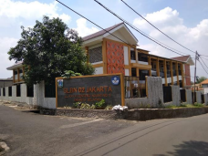
Gambar 2. 1. Sekolah luar Biasa Negeri 2 Jakarta.
(Sumber: Google Image)

Bangunan SLB Negeri 2 Jakarta memiliki luas lahan ± 3386 m². Bangunan sekolah terdiri dari tiga lantai. Bangunan sekolah ini dilengkapi dengan fasilitas yang menunjang kegiatan belajar mengajar.
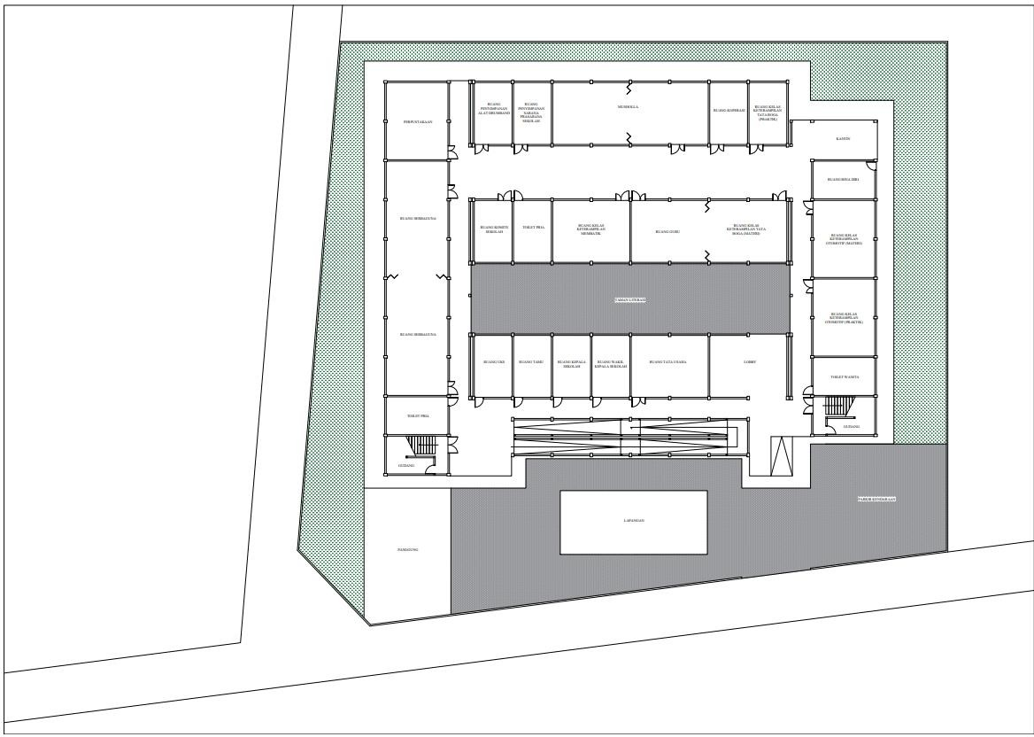
Gambar 2. 2. Siteplan SLB Negeri 2 Jakarta.
(Sumber: SLB Negeri 2 Jakarta)

Lahan yang digunakan oleh bangunan sekolah ini memiliki dua akses jalan yang dapat dilalui oleh kendaraan, yaitu di sisi Utara dan Timur lahan. Pintu masuk ke area SLB ini berada di sisi utara bangunan. Bangunan yang terdiri dari 3 lantai ini dilengkapi dengan tangga dan juga ramp untuk mengakses setiap lantainya. Pada setiap anak tangga terdapat kata atau kalimat yang dapat menjadi sarana belajar para siswa, seperti alphabet, nama-nama hari, nama-nama transportasi, nama-nama profesi, dan lain-lain. Sedangkan pada bagian ramp dilengkapi dengan railing, guiding block, dan jaring-jaring pada sisi kanan dan kiri dari ramp tersebut.
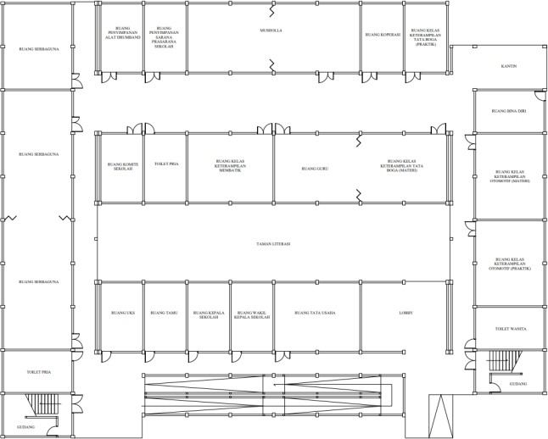
Gambar 2. 3. Denah Lantai 1 SLB Negeri 2 Jakarta.
(Sumber: SLB Negeri 2 Jakarta)

Ruang-ruang yang berada di lantai satu bangunan SLB Negeri 2 Jakarta merupakan ruang keterampilan, ruang pembelajaran khusus, dan ruang penunjang. Penjelasan mengenai masing-masing ruang, yaitu sebagai berikut:
- Ruang keterampilan yang terdapat di lantai 1, yaitu ruang keterampilan tata boga, ruang keterampilan seni membatik, dan ruang keterampilan otomotif roda dua.
- Ruang pembelajaran khusus di lantai 1, yaitu ruang bina diri.
- Ruang penunjang di lantai 1 meliputi ruang guru, ruang kepala sekolah, ruang wakil kepala sekolah, ruang tata usaha, ruang rapat, ruang tamu, ruang serba guna atau aula, ruang UKS, Musholla, kantin, gudang, dan toilet.
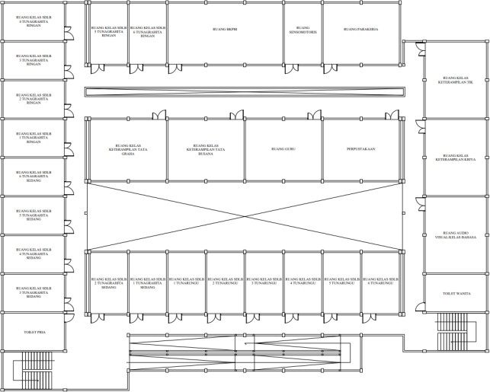
Gambar 2. 4. Denah Lantai 2 SLB Negeri 2 Jakarta.
(Sumber: SLB Negeri 2 Jakarta)

Ruang-ruang yang terdapat di lantai dua bangunan SLB Negeri 2 Jakarta merupakan ruang keterampilan, ruang pembelajaran khusus, ruang kelas SDLB, dan ruang penunjang. Penjelasan mengenai masing-masing ruang, adalah:
    - Ruang keterampilan yang terdapat di lantai 2, yaitu ruang keterampilan kriya dan ruang keterampilan tata busana.
    - Ruang pembelajaran khusus yang terletak di lantai 2 adalah ruang sensomotoris, ruang BKPBI, dan ruang bina wicara.
    - Ruang kelas di lantai 2 diperuntukkan untuk tingkat SDLB. Ruang kelas dibagi berdasarkan jenis disabilitas, yaitu tunagrahita ringan (C), tunagrahita sedang (C1), dan tunarungu (B). Selain itu, ruang kelas juga dibagi menjadi kelas 1 sampai dengan 6.
    - Ruang penunjang yang terdapat di lantai 2, meliputi ruang guru, ruang TIK, ruang parakerja, perpustakaan, dan toilet.
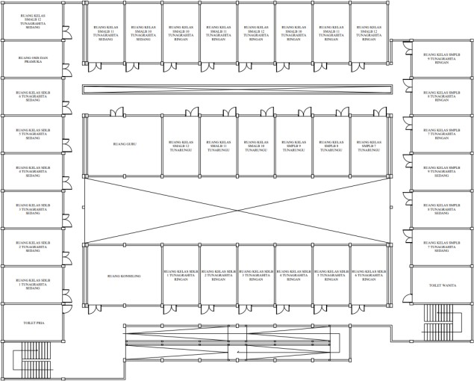
Gambar 2. 5. Denah Lantai 3 SLB Negeri 2 Jakarta.
(Sumber: SLB Negeri 2 Jakarta)

Ruang-ruang yang terdapat di lantai tiga bangunan SLB Negeri 2 Jakarta merupakan ruang kelas untuk SMPLB dan SMALB, serta ruang penunjang. Penjelasan mengenai masing-masing ruang, yaitu sebagai berikut:
- Ruang kelas di lantai 3 diperuntukkan untuk tingkat SMPLB dan SMALB. Ruang kelas dibagi berdasarkan jenis disabilitas, yaitu tunagrahita ringan (C), tunagrahita sedang (C1), dan tunarungu (B). Selain itu, ruang kelas juga dibagi menjadi kelas 7 sampai dengan 12.
- Ruang penunjang yang terletak di lantai 3 adalah ruang guru, ruang OSIS dan pramuka, dan toilet.
Kelas keterampilan mulai diterapkan pada siswa tingkat SMPLB dan SMALB. Jadwal kelas keterampilan bagi siswa tingkat SMALB lebih banyak, hal ini untuk mempersiapkan para siswa menghadapi dunia kerja setelah lulus dari sekolah. Tabel 2.2 merupakan pembagian jadwal kelas keterampilan bagi siswa tingkat SMPLB dan SMALB.
Tabel 2. 2. Jadwal Kelas Keterampilan tingkat SMPLB dan SMALB.
Hari | SMPLB | SMALB
Senin | Kelas keterampilan | Kelas reguler
Selasa | Kelas reguler | Kelas keterampilan
Rabu | Kelas keterampilan | Kelas reguler
Kamis | Kelas reguler | Kelas keterampilan
Jumat | Kelas keterampilan | Kelas reguler
(Sumber: SLB Negeri 2 Jakarta)
- Kelompok pengguna bangunan dan alur kegiatannya.
Pengguna dari bangunan SLB Negeri 2 Jakarta terdiri atas empat kelompok, yaitu siswa dengan gangguan pendengaran (tunarungu), siswa dengan gangguan kecerdasan (tunagrahita), guru, dan tenaga pendidik. Alur kegiatan dari masing-masing kelompok pengguna bangunan SLB Negeri 2 Jakarta adalah sebagai berikut:
- Siswa tunarungu
Kegiatan belajar bagi siswa tunarungu dibagi menjadi tiga metode, yaitu bercakap, menulis, dan mendengar. Ketiga metode tersebut disesuaikan dengan jadwal mata pelajaran pada hari tersebut.
- Siswa tunagrahita
Kegiatan belajar bagi siswa tunagrahita dilakukan dengan metode yang variatif, menarik, menyenangkan, memperlihatkan wujud nyata atau konkrit yang mudah dipahami dan digunakan, serta materi pembelajaran yang disampaikan pada setiap mata pelajaran disesuaikan dengan kemampuan dari masing-masing individu.
- Guru
Guru di SLB Negeri 2 Jakarta dibagi menjadi dua berdasarkan jenis disabilitas yang diterima di sekolah ini, yaitu guru yang menangani siswa tunarungu dan guru yang menangani siswa tunagrahita. Selain itu, guru juga dibagi berdasarkan tingkat pendidikan yang ada di sekolah ini, yaitu SDLB, SMPLB, dan SMALB.
- Tenaga pendidik
Tugas tenaga pendidik berkaitan dengan administrasi, keamanan, dan kebersihan sekolah. Masing-masing bagian memiliki ruang atau wilayah kerja sendiri. Mereka tidak berkaitan langsung dengan kegiatan belajar mengajar di dalam kelas. Sehingga intensitas interaksi para tenaga pendidik dengan kelompok pengguna bangunan lainnya tidak setiap hari.

- Ruang dan Tata letak Perabot
Tabel 2. 3. Pola ruang dan tata letak perabot di SLB Negeri 2 Jakarta.
Pola Ruang Lantai 1 | 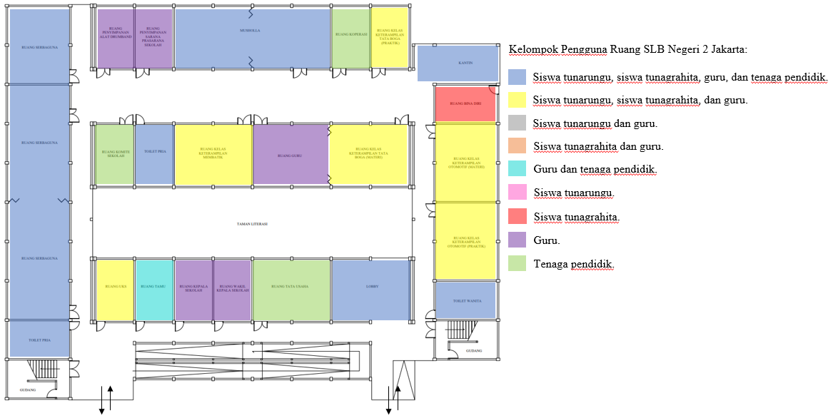  Ruang-ruang yang berada pada lantai satu SLB Negeri 2 Jakarta termasuk ke dalam kategori campuran. Terdapat ruang-ruang yang bersifat publik, privat, dan servis. Tata letak ruang pada lantai satu bangunan ini disusun berdasarkan sifat ruangnya, ruang-ruang yang memiliki kesamaan sifat ruang diletakkan berdekatan.
Pola Ruang Lantai 2 | 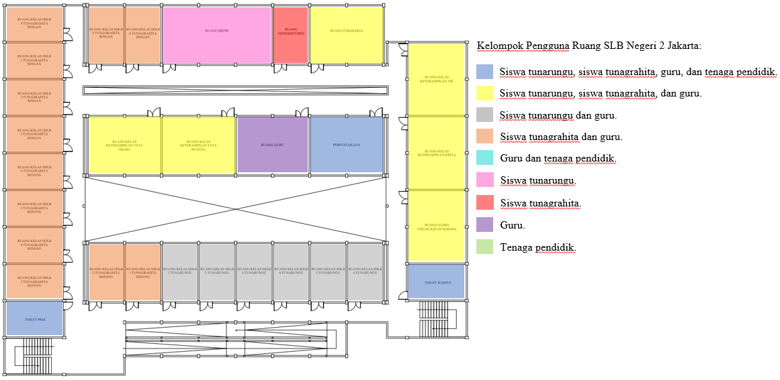  Pola ruang pada lantai dua SLB Negeri 2 Jakarta sudah lebih fokus pada salah satu kelompok ruang saja, yaitu ruang-ruang yang bersifat privat dalam hal ini adalah ruang kelas. Ruang kelas dibagi berdasarkan jenis disabilitas pengguna ruang. Ruang kelas pada lantai dua ini diperuntukkan untuk jenjang SDLB. Ruang kelas yang digunakan oleh kelompok pengguna ruang dengan jenis disabilitas yang sama disusun berdekatan karena para siswa saling berinteraksi dan bersosialisasi dengan siswa lain yang memiliki jenis disabilitas yang sama.
Pola Ruang Lantai 3 | 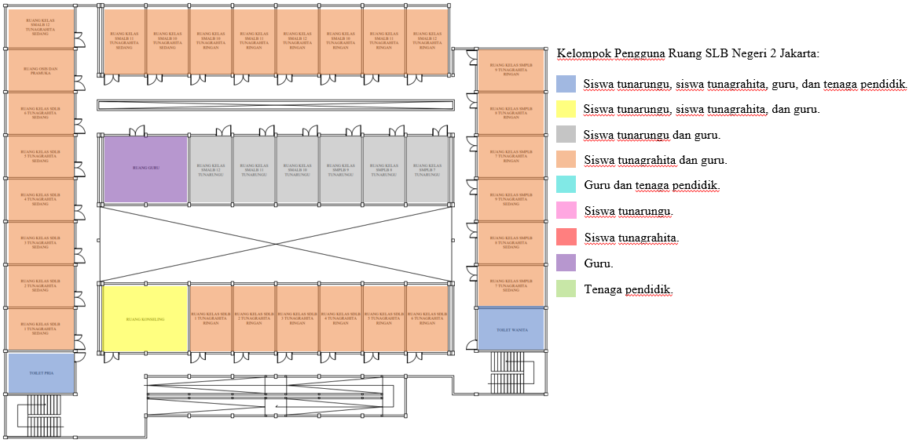  Pola ruang pada lantai tiga SLB Negeri 2 Jakarta memiliki kemiripan dengan polar uang yang ada di lantai dua, yaitu ruang-ruang yang bersifat privat dalam hal ini adalah ruang kelas. Ruang kelas pada lantai dua ini diperuntukkan untuk jenjang SMPLB dan SMALB.
Tata Letak Perabot | 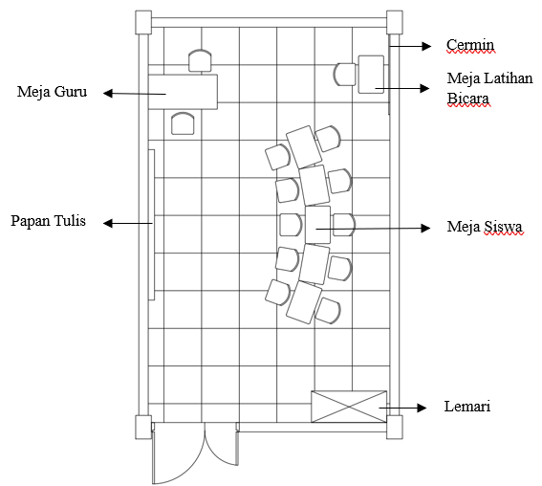  Tata letak perabot pada ruang-ruang yang ada di SLB Negeri 2 Jakarta disesuaikan dengan fungsi ruang dan kelompok pengguna ruangnya. Tata letak perabot juga memperhatikan karakteristik dari kelompok pengguna ruang yang didominasi oleh anak berkebutuhan khusus, yaitu tunarungu dan tunagrahita. Kapasitas ruang kelas berkisar antara lima sampai dengan delapan orang dengan satu guru. Meja dan kursi siswa disusun membentuk setengah lingkaran. Bentuk kursi dan meja yang digunakan dibuat dengan sudut yang tidak tajam. Terdapat pula lemari, cermin, dan poster sebagai perabot pendukung dalam proses belajar mengajar.
(Sumber: Analisis Pribadi, 2023)

- Penerapan prinsip arsitektur perilaku.
Penerapan prinsip arsitektur perilaku pada bangunan SLB Negeri 2 Jakarta adalah sebagai berikut:
  - Mampu Berkomunikasi dengan Manusia dan Lingkungan.
Bangunan SLB Negeri 2 Jakarta telah menerapkan prinsip ini. Hal tersebut dapat dilihat dari ruang-ruang yang ada pada sekolah ini. Ruang-ruang tersebut telah sesuai dengan kebutuhan ruang setiap kelompok pengguna sebuah bangunan sekolah luar biasa. Ruang-ruang yang memiliki kemiripan sifat dan fungsi diletakkan berdekatan sehingga mempermudah sirkulasi para pengguna selama berkegiatan.
  - Mewadahi Aktivitas Penghuni dengan Nyaman dan Menyenangkan.
Berdasarkan hasil pengamatan yang telah dilakukan, SLB Negeri 2 Jakarta telah berhasil menerapkan prinsip ini. Bangunan ini didominasi oleh kelompok pengguna yaitu anak berkebutuhan khusus, tepatnya siswa tunarungu dan tunagrahita. Aktivitas belajar yang terjadi berbeda dengan sekolah umum, pembelajaran mengenai pengembangan diri dan kemampuan menjadi fokus utama bagi anak berkebutuhan khusus. Pada sekolah ini terdapat ruang-ruang yang memang difungsikan khusus untuk mewadahi aktivitas tersebut, seperti ruang kelas keterampilan dan ruang pembelajaran khusus.
  - Memperhatikan Kondisi dan Perilaku dari Pemakai.
Bangunan SLB Negeri 2 Jakarta juga telah menerapkan prinsip ini dengan baik. Hal tersebut dapat dilihat salah satunya dari tata ruang dan penggunaan perabot di dalamnya. Penataan perabot dalam suatu ruang pada sekolah ini telah disesuaikan dengan kebutuhan pengguna ruangnya. Salah satu contohnya pada ruang kelas siswa tunarungu, proporsi antara ukuran ruang kelas dengan kapasitas pengguna ruang dan penggunaan perabot sudah efektif sesuai dengan kegiatan yang berlangsung dan pengguna ruang di dalamnya. Tata letak perabot disusun setengah lingkaran bertujuan untuk membentuk fokus siswa saat belajar. Selain itu, perabot yang digunakan juga memiliki bentuk sudut yang tidak tajam sehingga aman bagi para siswa yang aktif bergerak ketika proses pembelajaran di dalam kelas sedang berlangsung.

Sekolah Luar Biasa Negeri 3 Jakarta
Sekolah Luar Biasa Negeri 3 Jakarta (SLBN 3 Jakarta) berlokasi di Jl. Karet Pasar Baru Barat VII No. Kelurahan, RT.6/RW.2, Karet Tengsin, Kecamatan Tanah Abang, Kota Jakarta Pusat. Sekolah ini menerima dua jenis disabilitas, yaitu tunarungu dan tunagrahita. Tingkat pendidikan di sekolah ini dimulai dari Sekolah Dasar Luar Biasa (SDLB), Sekolah Menengah Pertama Luar Biasa (SMPLB), dan Sekolah Menengah Atas Luar Biasa (SMALB). Pengguna dari bangunan SLB Negeri 3 Jakarta meliputi siswa dengan gangguan pendengaran (tunarungu), siswa dengan gangguan kecerdasan (tunagrahita), guru, dan tenaga pendidik. Jumlah siswa secara keseluruhan yang ada di sekolah ini adalah 217 orang, dengan jumlah guru dan tenaga pendidik 52 orang.
Setiap kelas diisi oleh lima sampai dengan delapan orang siswa dengan jenis disabilitas yang sama dan satu guru pendamping. Pembagian kelas untuk para siswa dibedakan menjadi tiga kelas dalam setiap jenjangnya, yaitu kelas dengan siswa tunagrahita rendah (C), kelas dengan siswa tunagrahita sedang (C1), dan kelas dengan siswa tunarungu (B).
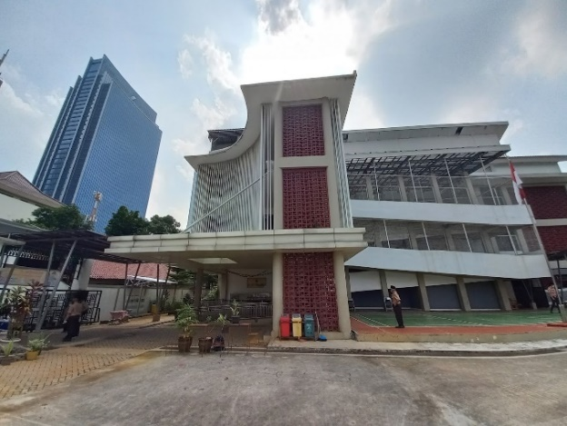
Gambar 2. 6. Sekolah Luar Biasa Negeri 3 Jakarta.
(Sumber: Google Image)
Bangunan SLB Negeri 3 Jakarta memiliki luas lahan ± 2343 m². Bangunan sekolah terdiri dari empat lantai. Bangunan ini dilengkapi dengan fasilitas yang menunjang kegiatan belajar mengajar di sekolah ini.
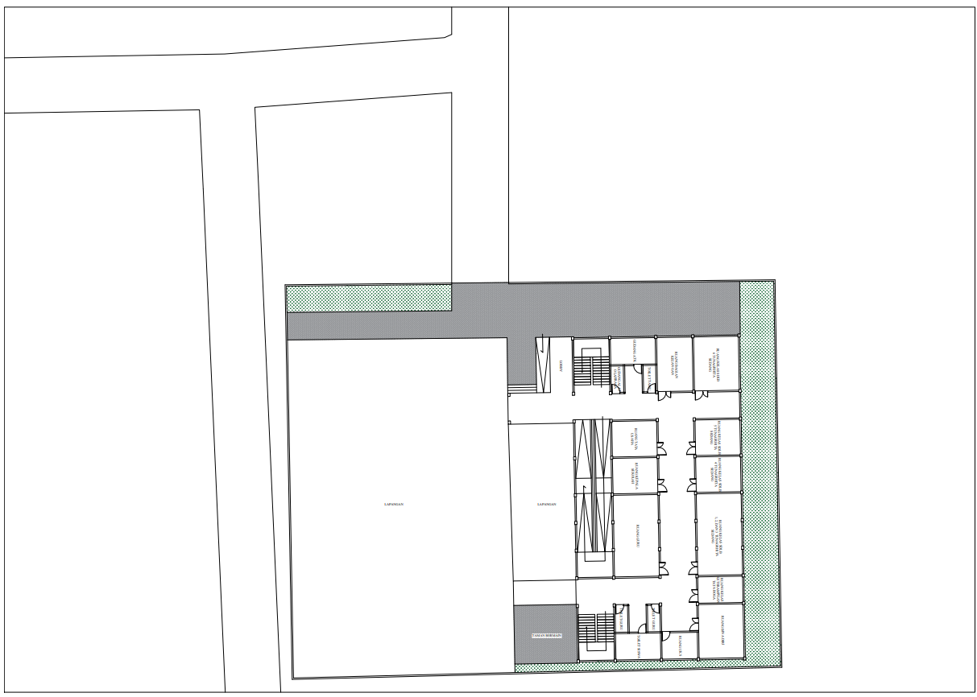
Gambar 2. 7. Siteplan SLB Negeri 3 Jakarta.
(Sumber: SLB Negeri 3 Jakarta)

Lahan yang digunakan oleh bangunan sekolah ini berdekatan dengan kantor Kelurahan Karet Tengsin. Hanya terdapat satu akses jalan yang langsung mengarah ke pintu masuk area SLB Negeri 3 Jakarta. Bangunan yang terdiri dari 3 lantai ini dilengkapi dengan tangga dan juga ramp. Pada setiap anak tangga terdapat kata atau kalimat yang dapat menjadi sarana belajar para siswa, seperti alphabet, nama-nama hari, nama-nama transportasi, kalimat dalam bahasa inggris, dan lain-lain. Sedangkan pada bagian ramp dilengkapi dengan railing, guiding block, dan jaring-jaring pada sisi kanan dan kiri dari ramp tersebut.
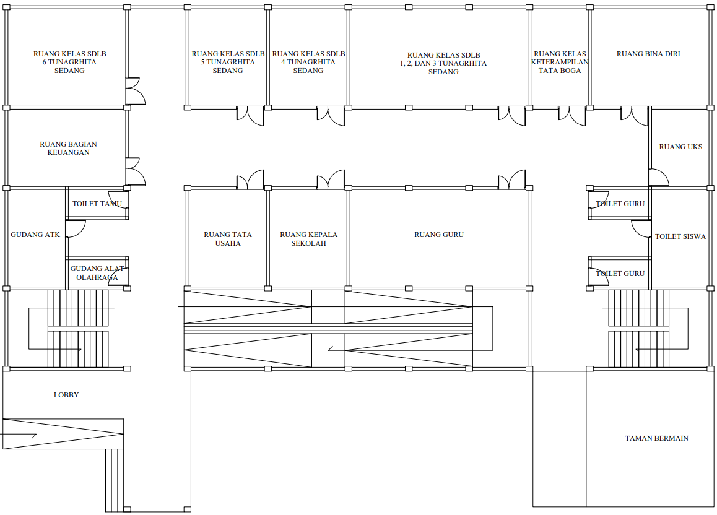
Gambar 2. 8. Denah Lantai 1 SLB Negeri 3 Jakarta.
(Sumber: SLB Negeri 3 Jakarta)

Pada lantai 1 SLB Negeri 3 Jakarta terdiri dari ruang pembelajaran khusus, ruang keterampilan, ruang kelas tunagrahita sedang (C1), dan ruang penunjang. Penjelasan mengenai masing-masing ruang, yaitu sebagai berikut:
- Ruang pembelajaran khusus yang terdapat di lantai 1 adalah ruang bina diri.
- Ruang keterampilan yang terletak di lantai 1 diperuntukkan untuk keterampilan tata boga.
- Ruang kelas yang ada di lantai 1 diperuntukkan untuk tingkat SDLB yang diisi oleh siswa dengan tingkat tunagrahita sedang (C1). Beberapa ruang kelas yang berada di lantai 1 dapat diubah fungsi menjadi ruang serbaguna karena terdapat pintu geser sebagai sekat antar ruangnya.
- Ruang penunjang yang ada di lantai 1 meliputi ruang guru, ruang kepala sekolah, ruang tata usaha, ruang bagian keuangan, ruang UKS, toilet, gudang, dan kantin.
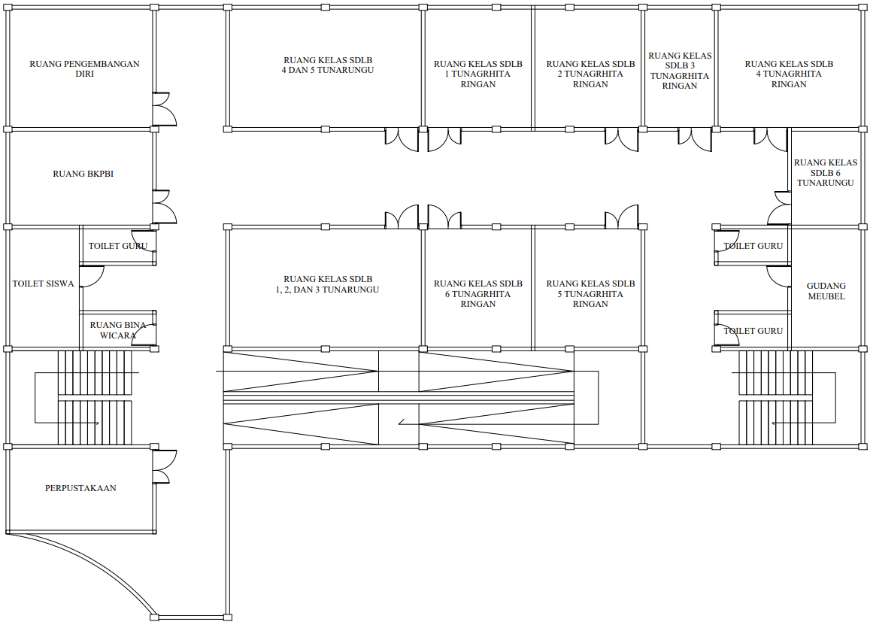
Gambar 2. 9. Denah Lantai 2 SLB Negeri 3 Jakarta.
(Sumber: SLB Negeri 3 Jakarta)

Pada lantai 2 bangunan SLB Negeri 3 Jakarta terdapat ruang pembelajaran khusus, ruang kelas tunagrahita ringan (C) dan tunarungu (B), dan ruang penunjang. Penjelasan mengenai masing-masing ruang, adalah:
- Ruang pembelajaran khusus yang ada di lantai 2 yaitu ruang bina wicara.
- Ruang kelas yang berada di lantai 2 ini diperuntukkan untuk tingkat SDLB yang diisi oleh siswa dengan tingkat tunagrahita ringan (C) dan siswa tunarungu (B). Beberapa ruang kelas yang berada di lantai 2 juga dapat diubah fungsi menjadi ruang serbaguna karena terdapat pintu geser sebagai sekat antar ruangnya.
- Ruang penunjang yang terdapat pada lantai 2 adalah perpustakaan, toilet dan gudang.
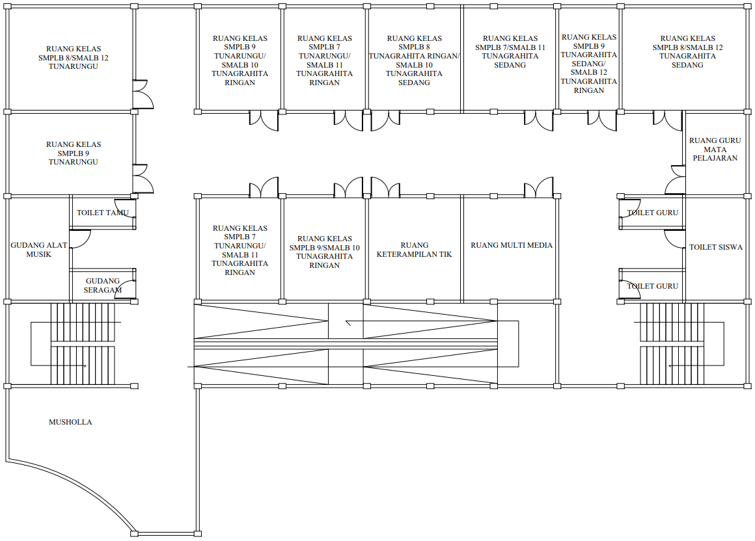
Gambar 2. 10. Denah Lantai 3 SLB Negeri 3 Jakarta.
(Sumber: SLB Negeri 3 Jakarta)

Pada lantai 3 bangunan SLB Negeri 3 Jakarta terdapat ruang keterampilan, ruang kelas tingkat SMPLB dan SMALB, ruang pembelajaran khusus, dan ruang penunjang. Penjelasan mengenai masing-masing ruang, yaitu sebagai berikut:
- Ruang keterampilan yang terdapat di lantai 3 bangunan ini merupakan ruang teknologi informasi.
- Ruang kelas pada lantai 3 bangunan ini digunakan secara bergantian oleh siswa tingkat SMPLB dan SMALB. Penggunaan ruang kelas diatur berdasarkan jadwal kegiatan masing-masing tingkatan. Ruang kelas tetap dibagi berdasarkan jenis disabilitas, yaitu tunagrahita ringan (C), tunagrahita sedang (C1), dan tunarungu (B). Tabel 2.4 merupakan jadwal penggunaan ruang kelas bagi tingkat SMPLB dan SMALB.
Tabel 2. 4. Jadwal Pembagian Penggunaan Ruang Kelas Tingkat SMPLB dan SMALB.
Hari | SMPLB | SMALB
Senin | Ruang kelas | Ruang keterampilan
Selasa | Ruang keterampilan | Ruang kelas
Rabu | Ruang kelas | Ruang keterampilan
Kamis | Ruang keterampilan | Ruang kelas
Jumat | Ekstrakurikuler pilihan | Ekstrakurikuler pilihan
(Sumber: SLB Negeri 3 Jakarta)
- Ruang pembelajaran khusus yang terdapat di lantai 3, yaitu ruang bina komunikasi persepsi bunyi dan irama (BKPBI).
- Ruang penunjang yang terdapat di lantai 3 bangunan ini, yaitu Musholla dan toilet.
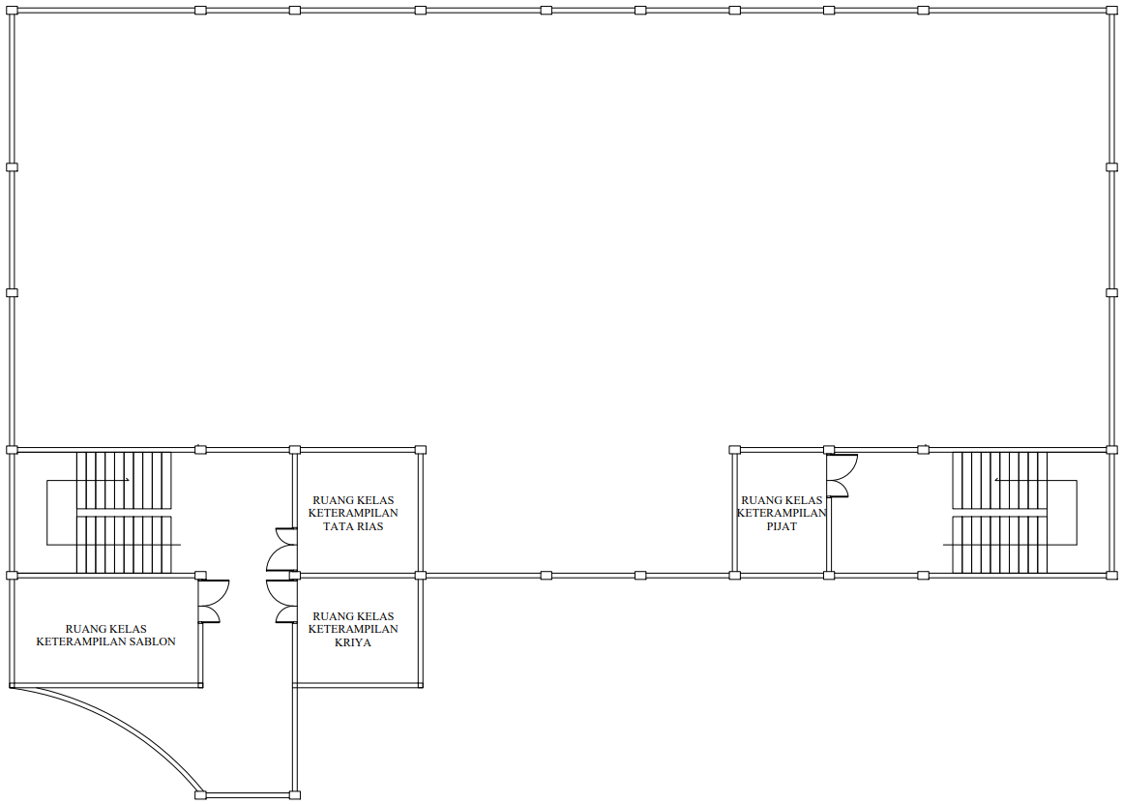
Gambar 2. 11. Denah Lantai 4 SLB Negeri 3 Jakarta.
(Sumber: SLB Negeri 3 Jakarta)

Pada lantai 4 SLB Negeri 3 Jakarta terdapat empat ruang keterampilan, yaitu ruang keterampilan tata rias, kriya, sablon, dan pijat.

- Kelompok pengguna bangunan dan alur kegiatannya.
Pengguna dari bangunan SLB Negeri 3 Jakarta terdiri atas empat kelompok, yaitu siswa dengan gangguan pendengaran (tunarungu), siswa dengan gangguan kecerdasan (tunagrahita), guru, dan tenaga pendidik. Alur kegiatan dari masing-masing kelompok pengguna bangunan SLB Negeri 3 Jakarta adalah sebagai berikut:
- Siswa tunarungu
Kegiatan belajar bagi siswa tunarungu dibagi menjadi tiga metode, yaitu bercakap, menulis, dan mendengar. Ketiga metode tersebut disesuaikan dengan jadwal mata pelajaran pada hari tersebut. Terdapat tiga kali pembiasaan yang dilakukan oleh siswa tunarungu di SLB Negeri 3 Jakarta. Pembiasaan I dilakukan ketika pelaksanaan apel pagi di lapangan, sedangkan Pembiasaan II dan III dilakukan di dalam kelas.
- Siswa tunagrahita
Kegiatan belajar bagi siswa tunagrahita dilakukan dengan metode yang variatif, menarik, menyenangkan, memperlihatkan wujud nyata atau konkrit yang mudah dipahami dan digunakan, serta materi pembelajaran yang disampaikan pada setiap mata pelajaran disesuaikan dengan kemampuan dari masing-masing individu. Terdapat tiga kali pembiasaan yang dilakukan oleh siswa tunagrahita di SLB Negeri 3 Jakarta. Pembiasaan I dilakukan ketika pelaksanaan apel pagi di lapangan, sedangkan Pembiasaan II dan III dilakukan di dalam kelas.
- Guru
Guru di SLB Negeri 3 Jakarta dibagi menjadi dua berdasarkan jenis disabilitas yang diterima di sekolah ini, yaitu guru yang menangani siswa tunarungu dan guru yang menangani siswa tunagrahita. Selain itu, guru juga dibagi berdasarkan tingkat pendidikan yang ada di sekolah ini, yaitu SDLB, SMPLB, dan SMALB. Guru mendampingi para siswa dalam pelaksanaan tiga kali pembiasaan di SLB Negeri 3 Jakarta. Pembiasaan I dilakukan ketika pelaksanaan apel pagi di lapangan, sedangkan Pembiasaan II dan III dilakukan di dalam kelas.
- Tenaga pendidik
Tugas tenaga pendidik berkaitan dengan administrasi, keamanan, dan kebersihan sekolah. Masing-masing bagian memiliki ruang atau wilayah kerja sendiri. Mereka tidak berkaitan langsung dengan kegiatan belajar mengajar di dalam kelas. Sehingga intensitas interaksi para tenaga pendidik dengan kelompok pengguna bangunan lainnya tidak setiap hari.

- Ruang dan Tata Letak Perabot.
Tabel 2. 5. Pola ruang dan tata letak perabot di SLB Negeri 3 Jakarta.
Pola Ruang Lantai 1 | 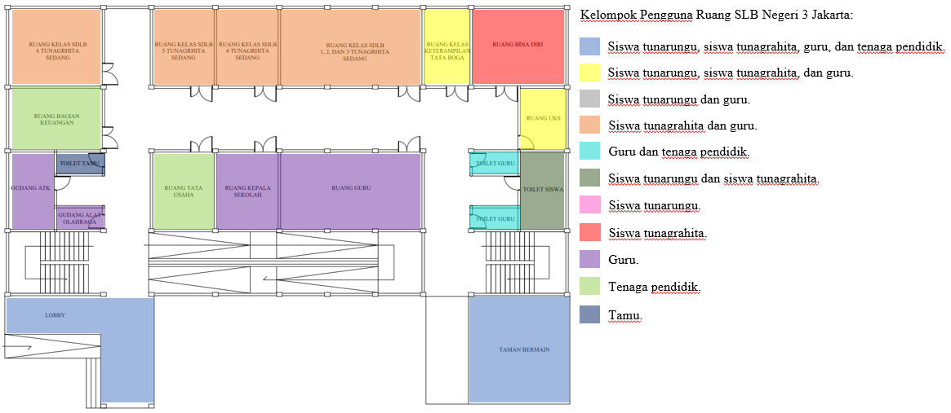  Pola ruang pada lantai satu SLB Negeri 3 Jakarta merupakan kategori campuran. Pola ruang disusun berdasarkan kemiripan sifat atau fungsi. Hal tersebut dilakukan untuk mempermudah sirkulasi pengguna bangunan dalam berkegiatan. Terdapat ruang-ruang yang bersifat publik, privat, dan servis. Ruang kelas pada lantai satu ini diperuntukkan untuk siswa tunagrahita sedang dan siswa tunarungu tingkat SDLB.
Pola Ruang Lantai 2 | 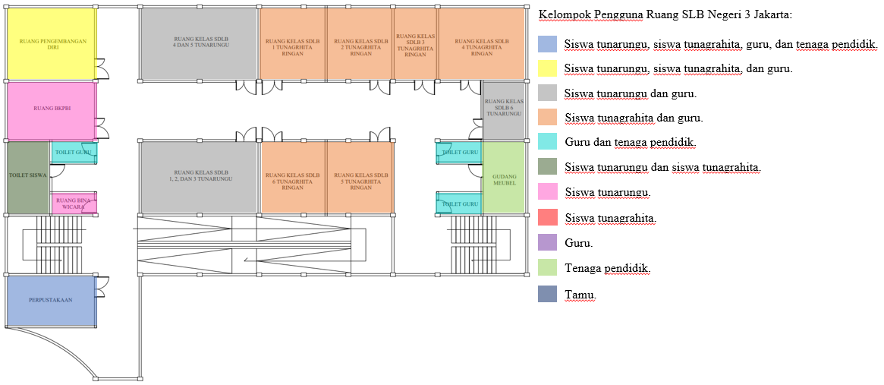  Pola ruang pada lantai dua SLB Negeri 3 Jakarta sudah lebih fokus pada salah satu kelompok ruang saja, yaitu ruang-ruang yang bersifat privat dalam hal ini adalah ruang kelas. Ruang kelas pada lantai dua ini diperuntukkan untuk siswa tunagrahita ringan dan siswa tunarungu tingkat SDLB.
Pola Ruang Lantai 3 | 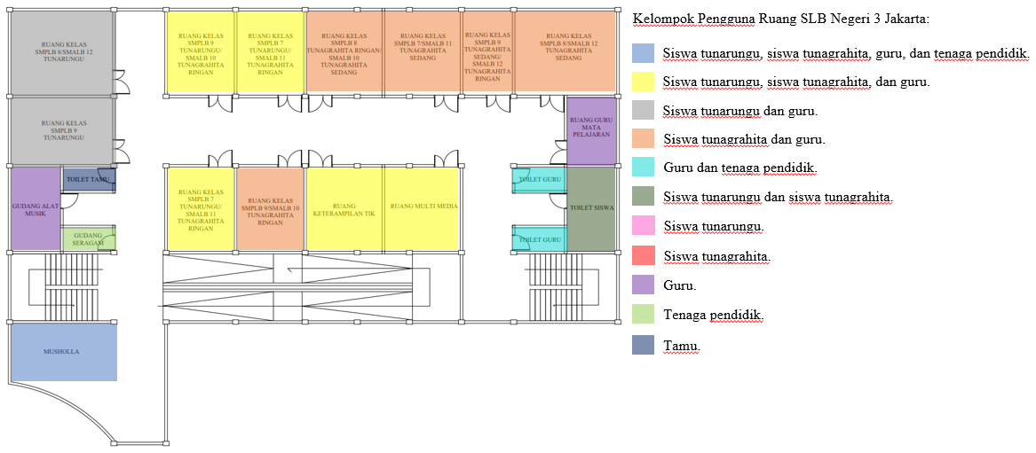  Pola ruang pada lantai tiga SLB Negeri 3 Jakarta juga sudah lebih fokus pada salah satu kelompok ruang saja, yaitu ruang-ruang yang bersifat privat dalam hal ini adalah ruang kelas. Ruang kelas pada lantai dua ini diperuntukkan untuk siswa tunarungu, tunagrahita ringan, dan tunagrahita sedang tingkat SMPLB dan SMALB yang digunakan secara bergantian.
Pola Ruang Lantai 4 | 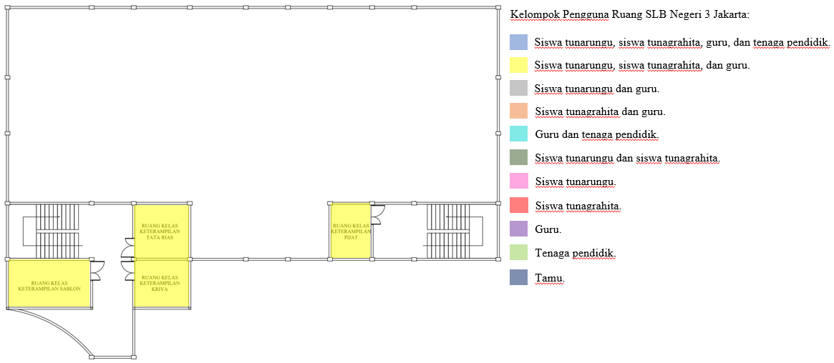  Pola ruang pada lantai empat SLB Negeri 3 Jakarta memiliki kemiripan dengan polar uang di lantai dua dan tiga. Hanya saja ruang kelas di lantai empat merupakan ruang kelas keterampilan yang digunakan oleh siswa tunarungu, tunagrahita ringan, dan tunagrahita sedang tingkat SMPLB dan SMALB secara bergantian.
Tata Letak Perabot | 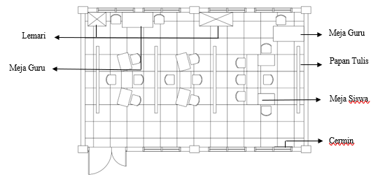  Ruang kelas yang diperuntukkan untuk siswa tunarungu pada jenjang SDLB di sekolah ini memiliki ukuran yang lebih besar dibandingkan dengan ruang kelas bagi siswa tunagrahita dijenjang yang sama. Namun ruangan tersebut dibagi lagi menjadi tiga kelas di bagian dalamnya. Pemisahan area kelas menggunakan papan tulis. Meja dan kursi siswa disusun membentuk setengah lingkaran atau seperti huruf U. Bentuk kursi dan meja yang dibuat dengan sudut yang tidak tajam. Serta terdapat lemari dan cermin sebagai perabot pendukung dalam proses belajar mengajar di kelas.
(Sumber: Analisis Pribadi, 2023)

- Penerapan prinsip arsitektur perilaku.
Penerapan prinsip arsitektur perilaku pada bangunan SLB Negeri 3 Jakarta adalah sebagai berikut:
    - Mampu Berkomunikasi dengan Manusia dan Lingkungan
Bangunan SLB Negeri 3 Jakarta telah memenuhi prinsip ini. Hal tersebut dapat dibuktikan dari ruang-ruang yang tersedia pada bangunan ini. Ruang-ruang tersebut telah memenuhi kebutuhan ruang dari sebuah bangunan sekolah luar biasa dan mampu memfasilitasi kegiatan yang berlangsung di dalamnya dengan baik. Ruang-ruang yang memiliki kemiripan sifat dan fungsi ruang diletakkan berdekatan sehingga mempermudah sirkulasi para pengguna selama melakukan kegiatan di bangunan SLB Negeri 3 Jakarta.
    - Mewadahi Aktivitas Penghuni dengan Nyaman dan Menyenangkan
Berdasarkan hasil pengamatan yang telah dilakukan, SLB Negeri 3 Jakarta belum sepenuhnya menerapkan prinsip ini. Ruang-ruang yang mewadahi kegiatan para siswa dalam melatih kemampuan dan pengembangan diri, seperti ruang kelas keterampilan dan ruang pembelajaran khusus tersedia sangat baik di sekolah ini. Namun untuk beberapa ruang kelas yang digunakan oleh para siswa tidak memenuhi prinsip ini. Hal tersebut karena beberapa ruang kelas digunakan secara bersama oleh beberapa tingkat kelas. Selain itu, adapula ruang kelas yang digunakan oleh jenjang sekolah yang berbeda secara bergantian yang diatur melalui jadwal.
    - Memperhatikan Kondisi dan Perilaku dari Pemakai
Bangunan SLB Negeri 3 Jakarta telah memenuhi prinsip ini. Hal tersebut dapat dilihat salah satunya dari tata letak dan penggunaan perabot di setiap ruangnya. Dapat dilihat salah satunya pada ruang kelas siswa tunarungu, proporsi antara ukuran ruang kelas dengan kapasitas pengguna ruang dan tata letak perabot sudah disesuaikan dengan kegiatan yang berlangsung dan perilaku dari pengguna ruang tersebut. Tata letak perabot disusun setengah lingkaran untuk membentuk fokus siswa selama proses pembelajaran. Selain itu, perabot yang digunakan juga memiliki bentuk sudut yang tidak tajam sehingga aman bagi para siswa yang aktif bergerak selama proses pembelajaran di dalam kelas berlangsung.

Sekolah Luar Biasa B-C Cempaka Putih
Sekolah Luar Biasa B-C Cempaka Putih berlokasi di Jl. Pangkalan Asem 1 No. 1 RT.7/RW.1, Kelurahan Cempaka Putih Barat, Kecamatan Cempaka Putih, Kota Jakarta Pusat. Sekolah ini menerima dua jenis disabilitas, yaitu tunarungu dan tunagrahita. Tingkat pendidikan di sekolah ini dimulai dari Sekolah Dasar Luar Biasa (SDLB) dan Sekolah Menengah Pertama Luar Biasa (SMPLB). Pengguna dari bangunan SLB B-C Cempaka Putih meliputi siswa dengan gangguan pendengaran (tunarungu), siswa dengan gangguan kecerdasan (tunagrahita), guru, dan tenaga pendidik. Jumlah siswa secara keseluruhan yang ada di sekolah ini adalah 76 orang, dengan jumlah guru 10 orang dan tenaga pendidik 1 orang.
Setiap kelas diisi oleh lima sampai dengan delapan orang siswa dengan jenis disabilitas yang sama dan satu guru pendamping. Pembagian kelas untuk para siswa dibedakan menjadi dua kelas dalam setiap jenjangnya, yaitu kelas dengan siswa tunagrahita (C) dan kelas dengan siswa tunarungu (B).
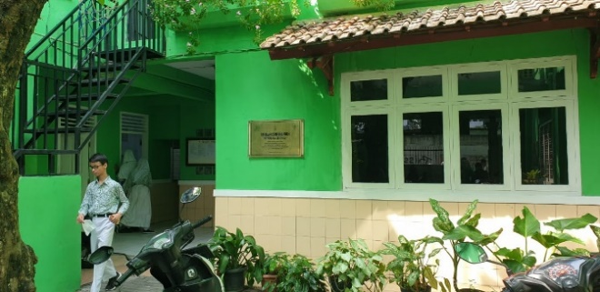
Gambar 2. 12. Sekolah Luar Biasa B-C Cempaka Putih.
(Sumber: Pribadi, 2023)
Lahan yang digunakan untuk bangunan SLB B-C Cempaka Putih memiliki ukuran yang lebih kecil jika dibandingkan dengan dua studi preseden sebelumnya. Bangunan ini terdiri dari tiga lantai. Bangunan sekolah ini dilengkapi dengan fasilitas yang menunjang kegiatan belajar mengajar di sekolah ini.
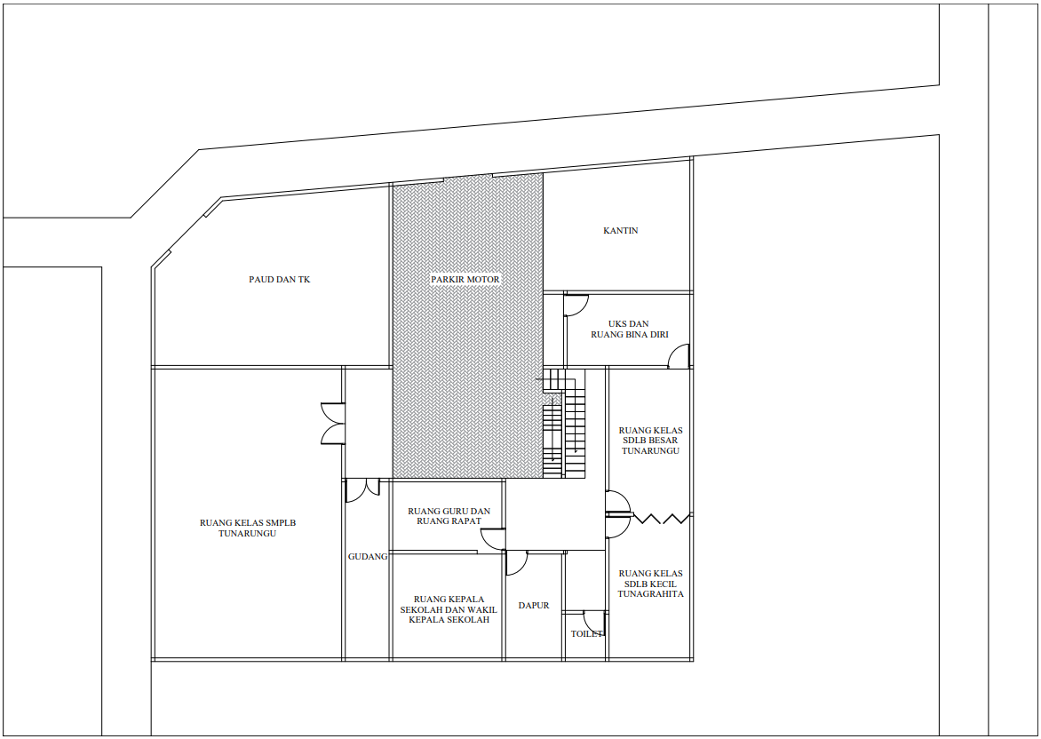
Gambar 2. 13. Siteplan SLB B-C Cempaka Putih.
(Sumber: SLB B-C Cempaka Putih)

Lahan yang digunakan oleh bangunan sekolah ini memiliki dua akses jalan yang hanya dapat dilalui oleh kendaraan roda dua dan pejalan kaki, yaitu di sisi Utara dan Barat lahan. Pintu masuk ke area SLB ini berada di sisi utara bangunan. Bangunan yang terdiri dari 3 lantai ini dilengkapi dengan tangga untuk mengakses setiap lantainya. Terdapat dua tangga yang ada di sekolah ini, tangga pertama menggunakan material beton dan tangga kedua menggunakan material baja.
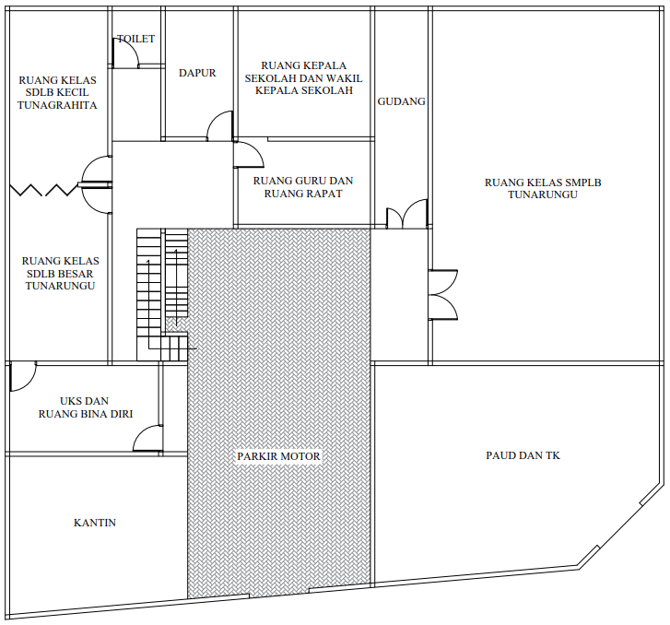
Gambar 2. 14. Denah Lantai 1 SLB B-C Cempaka Putih.
(Sumber: SLB B-C Cempaka Putih)

Ruang-ruang yang berada di lantai satu bangunan SLB B-C Cempaka Putih merupakan ruang kelas, ruang pembelajaran khusus, dan ruang penunjang. Penjelasan mengenai masing-masing ruang, yaitu sebagai berikut:
- Ruang kelas yang terletak di lantai 1 diperuntukkan untuk tingkat SDLB dan SMPLB. Ruang kelas dibagi berdasarkan jenis disabilitas, yaitu tunagrahita (C) dan tunarungu (B).
- Ruang pembelajaran khusus di lantai 1, yaitu ruang bina diri dan ruang BKPBI.
- Ruang penunjang di lantai 1 meliputi ruang kepala sekolah dan tata usaha, ruang rapat dan ruang guru, ruang UKS, kantin, gudang, dan toilet.
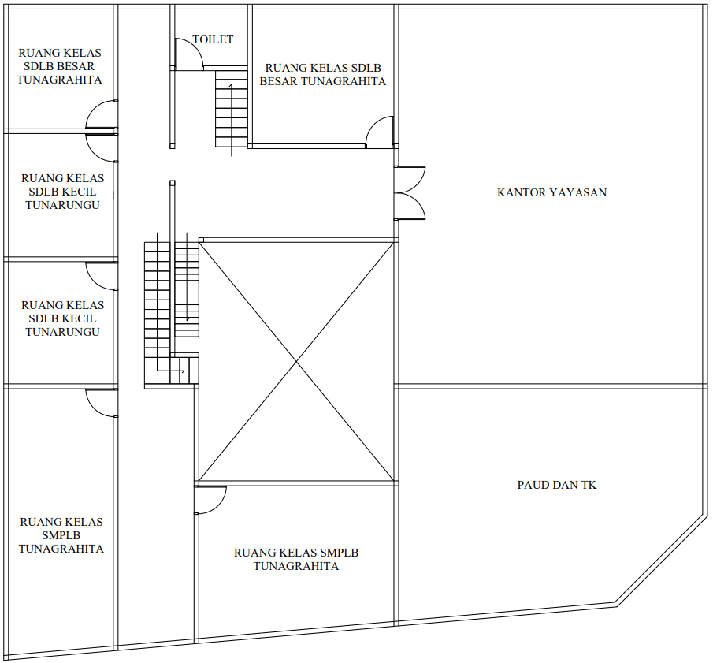
Gambar 2. 15. Denah Lantai 2 SLB B-C Cempaka Putih.
(Sumber: SLB B-C Cempaka Putih)

Ruang-ruang yang terdapat di lantai dua bangunan SLB B-C Cempaka Putih merupakan ruang kelas dan ruang penunjang. Penjelasan mengenai masing-masing ruang, adalah:
- Ruang kelas di lantai 2 diperuntukkan untuk tingkat SDLB dan SMPLB. Ruang kelas dibagi berdasarkan jenis disabilitas, yaitu tunagrahita (C) dan tunarungu (B).
- Ruang penunjang yang terdapat di lantai 2 adalah toilet.
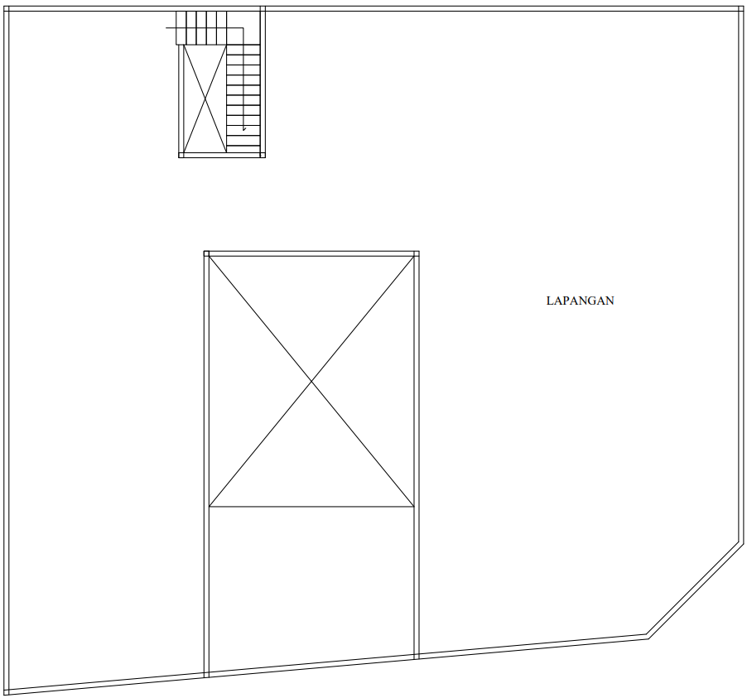
Gambar 2. 16. Denah Lantai 3 SLB B-C Cempaka Putih.
(Sumber: SLB B-C Cempaka Putih)

Lantai tiga bangunan SLB B-C Cempaka Putih merupakan rooftop yang diperuntukkan sebagai lapangan tempat berbagai kegiatan outdoor berlangsung, seperti olahraga, upacara, Latihan pramuka, dan lain-lain.

- Kelompok pengguna bangunan dan alur kegiatannya.
Pengguna dari bangunan SLB B-C Cempaka Putih terdiri atas empat kelompok, meliputi siswa dengan gangguan pendengaran (tunarungu), siswa dengan gangguan kecerdasan (tunagrahita), guru, dan tenaga pendidik. Alur kegiatan dari masing-masing kelompok pengguna bangunan SLB B-C Cempaka Putih yaitu sebagai berikut:
- Siswa tunarungu
Kegiatan belajar bagi siswa tunarungu dibagi menjadi tiga metode, yaitu bercakap, menulis, dan mendengar. Ketiga metode tersebut disesuaikan dengan jadwal mata pelajaran pada hari tersebut. Sebelum memulai kegiatan belajar-mengajar, siswa tunarungu di SLB B-C Cempaka Putih melaksanakan apel pagi secara rutin di ruang terbuka lantai dasar.
- Siswa tunagrahita
Kegiatan belajar bagi siswa tunagrahita dilakukan dengan metode yang variatif, menarik, menyenangkan, memperlihatkan wujud nyata atau konkrit yang mudah dipahami dan digunakan, serta materi pembelajaran yang disampaikan pada setiap mata pelajaran disesuaikan dengan kemampuan dari masing-masing individu. Sebelum memulai kegiatan belajar-mengajar, siswa tunagrahita di SLB B-C Cempaka Putih melaksanakan apel pagi secara rutin di ruang terbuka lantai dasar.
- Guru
Guru di SLB B-C Cempaka Putih dibagi menjadi dua berdasarkan jenis disabilitas yang diterima di sekolah ini, yaitu siswa tunarungu dan siswa tunagrahita. Selain itu, guru juga dibagi berdasarkan tingkat pendidikan yang ada di sekolah ini, yaitu SDLB dan SMPLB. Sebelum memulai kegiatan belajar-mengajar, guru di SLB B-C Cempaka Putih mendampingi para siswa melaksanakan apel pagi secara rutin di ruang terbuka lantai dasar.
- Tenaga pendidik
Tugas tenaga pendidik berkaitan dengan administrasi, keamanan, dan kebersihan sekolah. Masing-masing bagian memiliki ruang atau wilayah kerja sendiri. Mereka tidak berkaitan langsung dengan kegiatan belajar mengajar di dalam kelas. Sehingga intensitas interaksi para tenaga pendidik dengan kelompok pengguna bangunan lainnya tidak setiap hari.

- Ruang dan Tata Letak Perabot.
Tabel 2. 6. pola ruang dan tata letak perabot di SLB B-C Cempaka Putih.
Pola Ruang Lantai 1 | 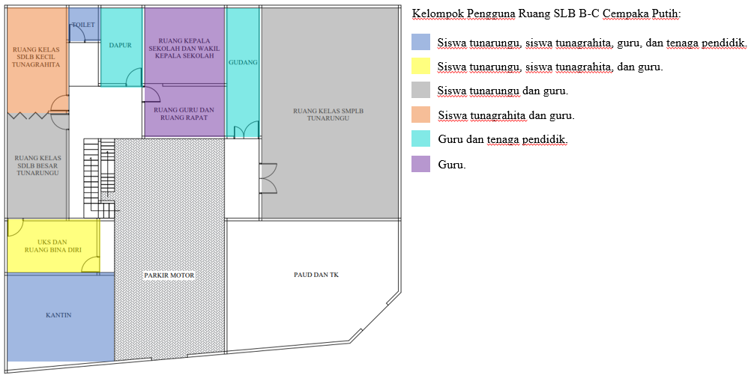  Pola ruang yang terdapat pada lantai satu SLB B-C Cempaka Putih merupakan kategori campuran. Pola ruang disusun berdasarkan kemiripan sifat atau fungsi. Hal tersebut dilakukan untuk mempermudah sirkulasi pengguna bangunan dalam berkegiatan. Terdapat ruang-ruang yang bersifat publik, privat, dan servis. Ruang kelas yang terdapat di lantai satu SLB B-C Cempaka Putih dibedakan hanya berdasarkan jenis disabilitas, yaitu siswa tunarungu dan siswa tunagrahita, serta jenjang sekolah, yaitu SDLB dan SMPLB. Selain itu, terdapat beberapa ruang yang memiliki fungsi ganda.
Pola Ruang Lantai 2 | 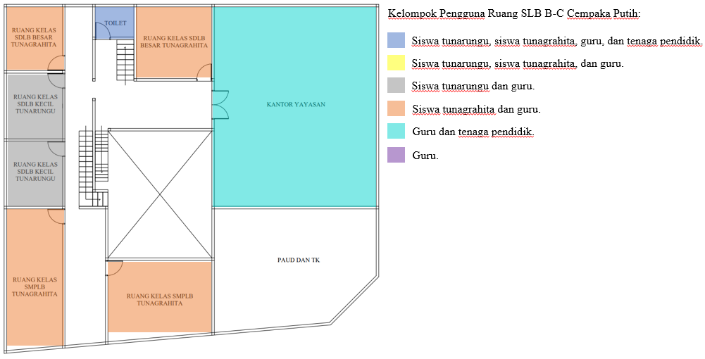  Pola ruang pada pada lantai dua SLB B-C Cempaka Putih didominasi oleh ruang-ruang privat, yaitu ruang kelas. Ruang-ruang kelas pada bangunan ini dibagi berdasarkan jenis disabilitas dan jenjang sekolah. Ruang kelas tidak dibedakan berdasarkan tingkat kelas pada setiap jenjangnya. Hal tersebut disebabkan oleh keterbatasan jumlah ruang dan keterbatasan jumlah guru yang tidak sebanding dengan jumlah siswa yang ada. Ruang-ruang kelas yang digunakan oleh siswa dengan jenis disabilitas dan jenjang sekolah yang sama diletakkan berdekatan.
Pola Ruang Lantai 3 | 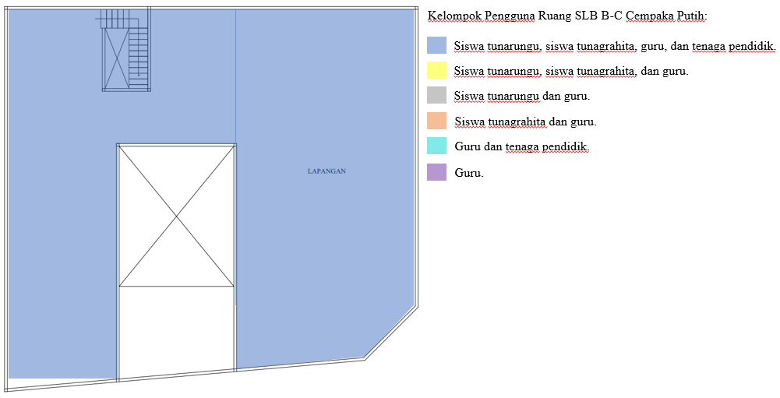  Lantai tiga dari bangunan SLB B-C Cempaka Putih memiliki fungsi sebagai lapangan yang digunakan untuk upacara, olahraga, dan kegiatan pembelajaran outdoor lainnya. Untuk alasan keamanan para pengguna bangunan yang beraktivitas di lantai tiga, pada bagian atas dinding, dipasang pagar pembatas.
Tata Letak Perabot | 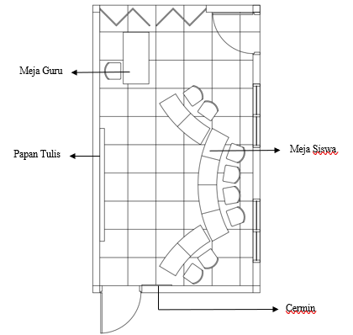  Tata letak perabot pada ruang-ruang yang ada di SLB B-C Cempaka Putih disesuaikan dengan fungsi ruang dan kelompok pengguna ruang. Jumlah siswa dalam satu kelas berkisar antara lima sampai dengan delapan orang dengan satu guru. Bentuk meja sudah dibuat setengah lingkaran untuk kapasitas dua siswa untuk masing-masing meja. Meja kemudian disusun menghadap ke arah papan tulis seperti pada gambar di atas. Terdapat cermin pada ruang kelas ini yang digunakan untuk melatih kemampuan siswa dalam mengucapkan suatu kata atau kalimat. Penggunaan pintu geser pada ruangan ini dimaksudkan untuk pelebaran ruangan jika sewaktu-waktu dibutuhkan.
(Sumber: Analisis Pribadi, 2023)
- Penerapan konsep arsitektur perilaku.
Penerapan prinsip arsitektur perilaku pada bangunan SLB B-C Cempaka Putih adalah sebagai berikut:
  - Mampu Berkomunikasi dengan Manusia dan Lingkungan.
Bangunan SLB B-C Cempaka Putih cukup memenuhi prinsip ini. Hal tersebut dapat dilihat dari fasilitas ruang-ruang yang tersedia pada bangunan ini. Ruang-ruang tersebut sudah cukup memenuhi kebutuhan ruang dari sebuah bangunan sekolah luar biasa dan mampu memfasilitasi kegiatan belajar-mengajar yang berlangsung di dalamnya. Ruang-ruang yang memiliki kemiripan sifat dan fungsi ruang diletakkan berdekatan sehingga mempermudah sirkulasi para pengguna selama berkegiatan di bangunan ini.
  - Mewadahi Aktivitas Penghuni dengan Nyaman dan Menyenangkan.
Berdasarkan hasil pengamatan di lapangan, SLB B-C Cempaka Putih tidak menerapkan prinsip ini. Tidak ada ruang yang berfungsi secara khusus untuk mewadahi kegiatan para siswa dalam melatih kemampuan dan pengembangan diri, seperti ruang kelas keterampilan dan ruang pembelajaran khusus. Ruang kelas yang ada di sekolah ini digunakan secara bersama oleh beberapa tingkat kelas dalam satu jenjang dan jenis diabilitas yang sama. Hal ini menyebabkan bangunan ini tidak mampu mewadahi aktivitas penghuni dengan nyaman dan menyenangkan.
- Memperhatikan Kondisi dan Perilaku dari Pemakai.
Bangunan SLB B-C Cempaka Putih tidak memenuhi prinsip ini. Hal tersebut dapat dilihat salah satunya dari tata letak dan perabot yang digunakan di setiap ruangnya. Berdasarkan pengamatan yang dilakukan pada beberapa ruang kelas, proporsi antara ukuran ruang kelas dengan kapasitas pengguna ruang dan tata letak perabot kurang memperhatikan perilaku dari pengguna ruangnya yang didominasi oleh anak berkebutuhan khusus. Hanya terdapat satu kelas dengan tata letak perabot yang memiliki bentuk meja setengah lingkaran dan disusun menyerupai huruf U. Namun, ruang kelas lainnya memiliki tata letak perabot seperti yang biasa dilihat pada sekolah umum.

Sekolah Luar Biasa Negeri Citeureup Cimahi
Sekolah Luar Biasa Negeri Citeureup Cimahi (SLB Negeri Citeureup Cimahi) berlokasi di Jl. Sukarasa nomor 40, Citeureup, Kec. Cimahi Utara, Kota Cimahi, Jawa Barat. Sekolah ini menerima lima jenis disabilitas, yaitu tunanetra, tunarungu, tunagrahita, tunadaksa, dan autis. Tingkat pendidikan di sekolah ini dimulai dari Sekolah Dasar Luar Biasa (SDLB), Sekolah Menengah Pertama Luar Biasa (SMPLB), dan Sekolah Menengah Atas Luar Biasa (SMALB). Pengguna dari bangunan SLB Negeri Citeureup Cimahi meliputi siswa tunanetra, siswa tunarungu, siswa tunagrahita, siswa tunadaksa, siswa autis, guru, dan tenaga pendidik. Jumlah siswa secara keseluruhan yang ada di sekolah ini adalah 200 orang, dengan jumlah guru 55 orang dan tenaga pendidik 27 orang.
Setiap kelas diisi oleh lima sampai dengan delapan orang siswa dengan jenis disabilitas yang sama dan satu guru pendamping. Pembagian kelas untuk para siswa dibedakan menjadi tujuh kelas dalam setiap jenjangnya, yaitu kelas dengan siswa tunenetra (A), kelas dengan siswa siswa tunarungu (B), kelas dengan siswa tunagrahita rendah (C), kelas dengan siswa tunagrahita sedang (C1), kelas dengan siswa tunadaksa rendah (D), kelas dengan siswa tunadaksa sedang (D1), dan kelas dengan siswa autis.
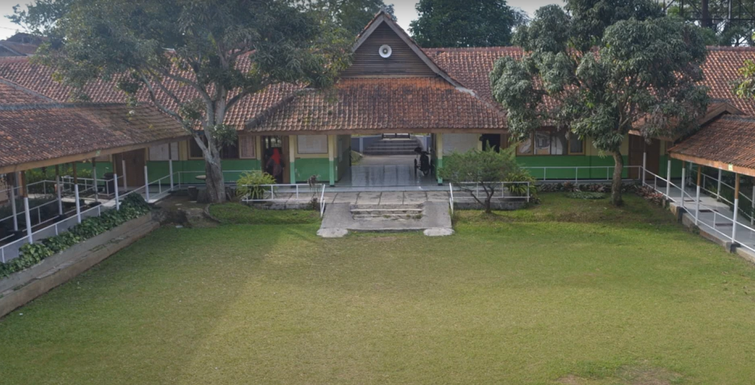
Gambar 2. 17. Sekolah Luar Biasa Negeri Citeureup Cimahi.
(Sumber: Kanal Youtube SLBN A Citeureup)
Bangunan SLB Negeri Citeureup Cimahi memiliki luas lahan ± 7130 m², dengan luas bangunan sekolah ± 3157 m². SLB Negeri Citeureup Cimahi merupakan sekolah luar biasa berasrama. Terdapat beberapa fasilitas yang menunjang kegiatan belajar mengajar di sekolah ini, meliputi ruang-ruang kelas regular, perpustakaan, ruang kepala sekolah, ruang guru, ruang-ruang kelas keterampilan, masjid, asrama, lapangan indoor dan outdoor, dan ruang serbaguna. Kelas keterampilan di sekolah ini terbagi menjadi tata rias, tata boga, tata busana, musik, sablon dan digital printing, percetakan braille, kriya kayu, handicraft, otomotif, dan akupressure.
Berdasarkan wawancara dengan kepala sekolah dari SLB Negeri Citeureup Cimahi, para siswa yang bersekolah di SLB Negeri Citeureup Cimahi tidak diwajibkan untuk tinggal di asrama, siswa dan orang tua diberi kebebasan untuk memilih. Saat ini, siswa yang tinggal diasrama merupakan siswa tunanetra dari jenjang SDLB hingga SMALB. Para siswa yang tinggal diasrama didampingi oleh guru asrama yang tinggal bersama dengan para siswa. Terdapat beberapa fasilitas yang ada di asrama, diantaranya kamar tidur untuk masing-masing siswa, ruang tamu, kamar mandi, ruang makan, dan dapur.
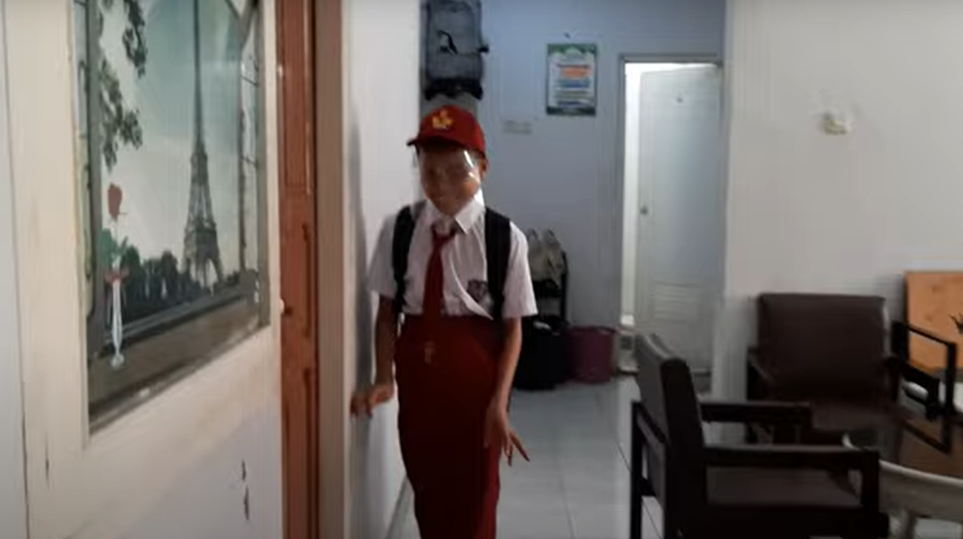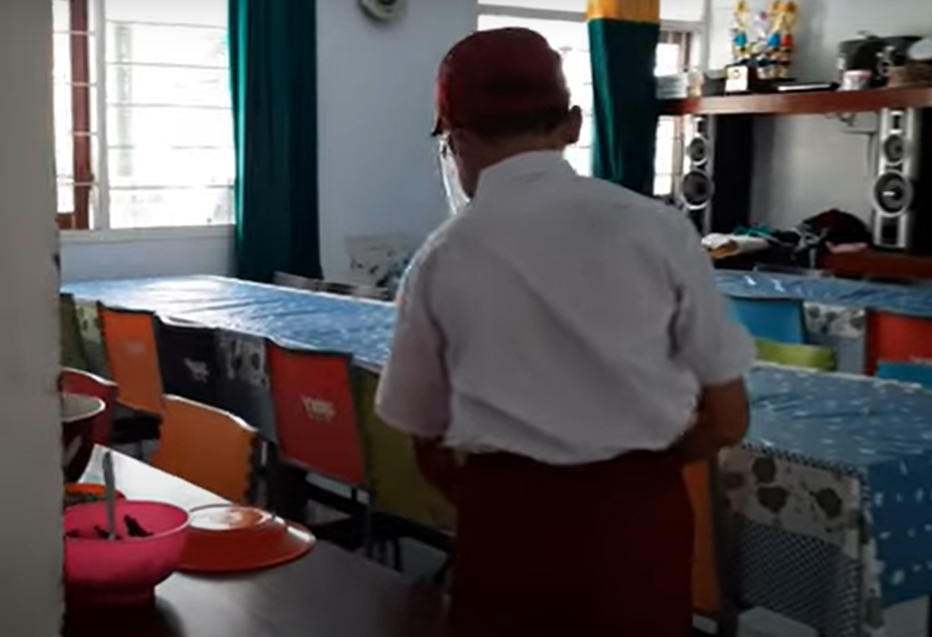
Gambar 2. 18. Fasilitas Asrama Tahfidz Tunanetra.
(Sumber: Kanal Youtube SLBN A Citeureup)

Kesimpulan Perbandingan Studi Preseden
Berdasarkan dari tiga bangunan sekolah luar biasa yang menjadi studi preseden, dapat disimpulkan perbandingan-perbandingan berdasarkan kriteria yang ada seperti luas lahan, lokasi, jenis disabilitas siswa, fasilitas, pola ruang, tata letak perabot, dan penerapan prinsip arsitektur pada bangunan sekolah luar biasa. Perbandingan dari ketiga studi preseden sebagai referensi perencanaan dan perancangan pada bangunan sekolah luar biasa kategori B-C dapat dilihat pada tabel berikut.
Tabel 2. 7. Perbandingan Studi Preseden.
Keterangan | SLB Negeri 2 Jakarta | SLB Negeri 3 Jakarta | SLB B-C Cempaka Putih
Luas Lahan | ± 3386 m² | ± 2343 m² | ± 438 m²
Lokasi | Jl. Raya Lenteng Agung No. 1, RT.11/RW.2, Lenteng Agung, Kecamatan Jagakarsa, Kota Jakarta Selatan. | Jl. Karet Pasar Baru Barat VII No. Kelurahan, RT.6/RW.2, Karet Tengsin, Kecamatan Tanah Abang, Kota Jakarta Pusat. | Jl. Pangkalan Asem 1 No. 1 RT.7/RW.1, Kelurahan Cempaka Putih Barat, Kecamatan Cempaka Putih, Kota Jakarta Pusat.
Jenis Disabilitas Siswa dan Jenjang Sekolah | Tunagrahita dan tunarungu, jenjang SDLB, SMPLB, dan SMALB. | Tunagrahita dan tunarungu, jenjang SDLB, SMPLB, dan SMALB. | Tunagrahita dan tunarungu, jenjang SDLB dan SMPLB.
Fasilitas | - Ruang kelas SDLB 1 – 6 Tunagrahita ringan.  - Ruang kelas SDLB 1 – 6 Tunagrahita sedang.  - Ruang kelas SDLB 1 – 6 Tunarungu.  - Ruang kelas SMPLB 7 – 9 Tunagrahita ringan.  - Ruang kelas SMPLB 7 – 9 Tunagrahita sedang.  - Ruang kelas SMPLB 7 – 9 Tunarungu.  - Ruang kelas SMALB 10 – 12 Tunagrahita ringan.  - Ruang kelas SMALB 10 – 12 Tunagrahita sedang.  - Ruang kelas SMALB 10 – 12 Tunarungu.  - Ruang kelas keterampilan tata boga.  - Ruang kelas keterampilan kriya.  - Ruang kelas keterampilan otomotif roda dua.  - Ruang kelas keterampilan tata busana.  - Ruang kelas keterampilan seni membatik.  - Ruang program khusus bina diri.  - Ruang program khusus sensomotoris.  - Ruang program khusus BKPBI.  - Ruang program khusus bina wicara.  - Ruang guru (di setiap lantai).  - Ruang serbaguna/aula.  - Perpustakaan.  - Ruang kepala sekolah.  - Ruang wakil kepala sekolah.  - Ruang tata usaha.  - Ruang rapat.  - Ruang tamu.  - Ruang parakerja.  - Ruang OSIS dan Pramuka.  - Ruang TIK.  - Lobby.  - Ruang UKS.  - Musholla.  - Kantin.  - Gudang.  - Toilet.  - Lapangan dan area bermain. | - Ruang kelas SDLB 1 – 6 Tunagrahita ringan.  - Ruang kelas SDLB 1 – 6 Tunagrahita sedang.  - Ruang kelas SDLB 1 – 6 Tunarungu.  - Ruang kelas SMPLB 7 – 9 atau SMALB 10 – 12 Tunagrahita ringan.  - Ruang kelas SMPLB 7 – 9 atau SMALB 10 – 12 Tunagrahita sedang.  - Ruang kelas SMPLB 7 – 9 atau SMALB 10 – 12 Tunarungu.  - Ruang kelas keterampilan tata boga.  - Ruang kelas keterampilan kriya.  - Ruang kelas keterampilan tata rias.  - Ruang kelas keterampilan sablon.  - Ruang kelas keterampilan teknologi informasi.  - Ruang kelas keterampilan pijat.  - Ruang program khusus bina diri.  - Ruang program khusus BKPBI.  - Ruang program khusus bina wicara.  - Ruang guru.  - Ruang kepala sekolah.  - Ruang tata usaha.  - Ruang bagian keuangan.  - Perpustakaan.  - Area multifungsi  - Ruang multimedia.  - Ruang OSIS.  - Lobby.  - Ruang UKS.  - Musholla  - Toilet.  - Gudang.  - Lapangan dan area bermain. | - Ruang kelas SDLB kecil (1 – 3) Tunagrahita.  - Ruang kelas SDLB besar (4 – 6) Tunagrahita.  - Ruang kelas SDLB kecil (1 – 3) Tunarungu.  - Ruang kelas SDLB besar (4 – 6) Tunarungu.  - Ruang kelas SMPLB 7 – 9 Tunagrahita.  - Ruang kelas SMPLB 7 – 9 Tunarungu.  - Ruang kepala sekolah dan tata usaha.  - Ruang guru dan ruang rapat.  - Ruang program khusus bina diri dan ruang UKS.  - Kantin.  - Dapur.  - Toilet.  - Gudang.  - Lapangan.
Pola Ruang | - Pola ruang pada lantai satu memiliki kategori campuran, yaitu publik, privat, dan servis.  - Pola ruang pada lantai dua didominasi oleh ruang privat berupa ruang kelas yang diperuntukkan untuk jenjang SDLB.  - Pola ruang pada lantai tiga didominasi oleh ruang privat berupa ruang kelas yang diperuntukkan untuk jenjang SMPLB dan SMALB.  - Ruang-ruang yang memiliki kemiripan sifat, fungsi, atau pengguna ruang diletakkan berdekatan.  - Setiap lantai dapat diakses menggunakan tangga dan ramp. | - Pola ruang pada lantai satu memiliki kategori campuran, yaitu publik, privat, dan servis.  - Pola ruang pada lantai dua didominasi oleh ruang privat berupa ruang kelas yang diperuntukkan untuk jenjang SDLB.  - Pola ruang pada lantai tiga didominasi oleh ruang privat berupa ruang kelas yang diperuntukkan untuk jenjang SMPLB dan SMALB.  - Pola ruang lantai empat didominasi oleh ruang privat berupa ruang kelas keterampilan.  - Ruang-ruang yang memiliki kemiripan sifat, fungsi, atau pengguna ruang diletakkan berdekatan.  - Setiap lantai dapat diakses menggunakan tangga dan ramp. | - Pola ruang pada lantai satu memiliki kategori campuran, yaitu publik, privat, dan servis.  - Pola ruang pada lantai dua didominasi oleh ruang privat berupa ruang kelas.  - Lantai tiga digunakan sebagai lapangan.  - Setiap lantai hanya dapat diakses menggunakan tangga.
Tata Letak Perabot | 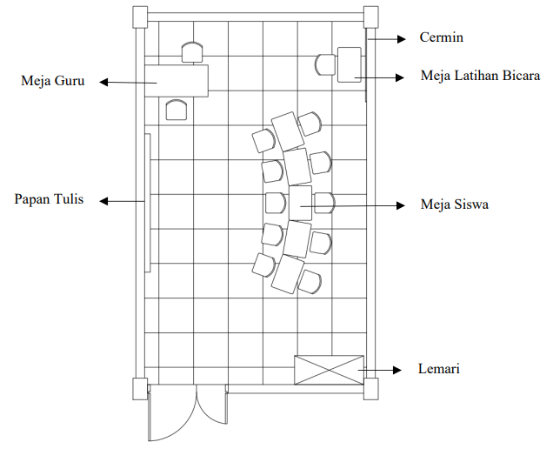  - Meja dan kursi siswa disusun membentuk setengah lingkaran.  - Bentuk kursi dan meja yang digunakan dibuat dengan sudut yang tidak tajam.  - Terdapat lemari, cermin, dan poster yang mendukung kegiatan pembelajaran. | 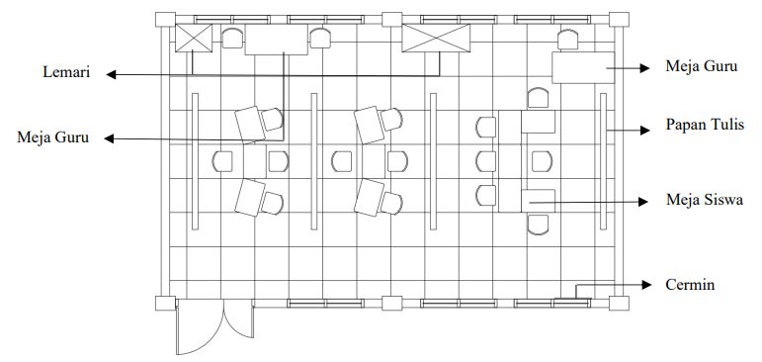  - Meja dan kursi siswa disusun membentuk setengah lingkaran atau membentuk huruf U.  - Ruang kelas bagi anak tunarungu memiliki ukuran lebih besar dibandingkan dengan ruang kelas bagi anak tunagrahita.  - Ukuran ruang kelas yang besar itu, pada bagian dalamnya dibagi menjadi tiga kelas dengan pemisah area kelas menggunakan papan tulis.  - Bentuk kursi dan meja yang digunakan dibuat dengan sudut yang tidak tajam.  - Terdapat lemari, cermin, dan poster yang mendukung kegiatan pembelajaran. | 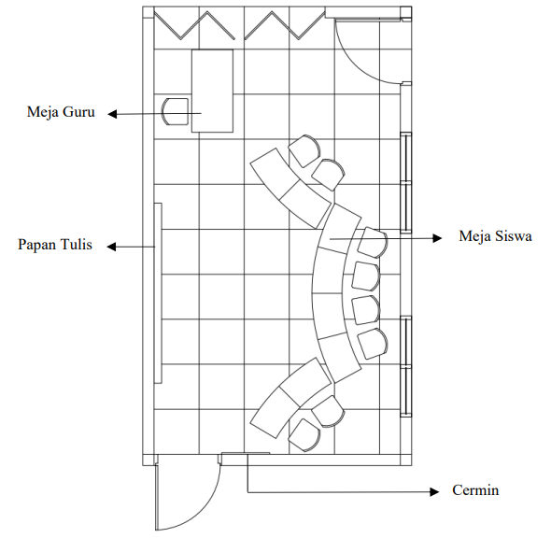  - Bentuk meja dan kursi dibuat setengah lingkaran dengan kapasitas dua siswa untuk masing-masing meja, kemudian meja dan kursi disusun menghadap ke arah papan tulis.  - Terdapat cermin dan hasil karya siswa yang mendukung kegiatan pembelajaran  - Penggunaan pintu geser pada ruangan ini dimaksudkan untuk pelebaran ruangan jika sewaktu-waktu dibutuhkan.
Mampu Berkomunikasi dengan Manusia dan Lingkungan | - Ruang-ruang yang ada pada sekolah ini telah sesuai dengan kebutuhan ruang setiap kelompok pengguna sebuah bangunan sekolah luar biasa.  - Ruang-ruang yang memiliki kemiripan sifat dan fungsi diletakkan berdekatan sehingga mempermudah sirkulasi para pengguna selama berkegiatan. | - Ruang-ruang yang ada pada sekolah ini. telah sesuai dengan kebutuhan ruang setiap kelompok pengguna sebuah bangunan sekolah luar biasa.  - Ruang-ruang yang memiliki kemiripan sifat dan fungsi ruang diletakkan berdekatan sehingga mempermudah sirkulasi para pengguna selama melakukan kegiatan di bangunan SLB Negeri 3 Jakarta. | - Fasilitas ruang-ruang yang tersedia pada bangunan ini. cukup memenuhi kebutuhan ruang dari sebuah bangunan sekolah luar biasa dan mampu memfasilitasi kegiatan belajar-mengajar yang berlangsung di dalamnya.  - Ruang-ruang yang memiliki kemiripan sifat dan fungsi ruang diletakkan berdekatan sehingga mempermudah sirkulasi para pengguna.
Mewadahi Aktivitas Pengguna dengan Nyaman | - Pada sekolah ini terdapat ruang-ruang yang memang difungsikan khusus untuk mewadahi aktivitas pengguna, seperti ruang kelas keterampilan dan ruang pembelajaran khusus.  - Ruang pembelajaran khusus digunakan sesuai dengan jenis disabilitas setiap individu untuk melatih kemampuan yang mereka miliki. | - Ruang-ruang yang mewadahi kegiatan para siswa dalam melatih kemampuan dan pengembangan diri, seperti ruang kelas keterampilan dan ruang pembelajaran khusus tersedia sangat baik di sekolah ini.  - Beberapa ruang kelas yang digunakan oleh para siswa tidak memenuhi prinsip ini karena beberapa ruang kelas digunakan secara bersama oleh beberapa tingkat kelas.  - Adapula ruang kelas yang digunakan oleh jenjang sekolah yang berbeda secara bergantian yang diatur melalui jadwal. | - Tidak ada ruang yang berfungsi secara khusus untuk mewadahi kegiatan para siswa dalam melatih kemampuan dan pengembangan diri, seperti ruang kelas keterampilan dan ruang pembelajaran khusus.  - Ruang kelas yang ada di sekolah ini digunakan secara bersama oleh beberapa tingkat kelas dalam satu jenjang dan jenis diabilitas yang sama.
Memperhatikan Kondisi dan Perilaku Pengguna | - Pada ruang kelas siswa tunarungu, proporsi antara ukuran ruang kelas dengan kapasitas pengguna ruang dan penggunaan perabot sudah efektif sesuai dengan kegiatan yang berlangsung dan pengguna ruang di dalamnya.  - Tata letak perabot disusun setengah lingkaran. Hal tersebut dapat membentuk fokus siswa dalam proses pembelajaran dan guru dapat memberikan perhatian pada setiap siswa secara merata.  - Perabot yang digunakan juga memiliki bentuk sudut yang tidak tajam sehingga aman bagi para siswa yang aktif bergerak ketika proses pembelajaran di dalam kelas sedang berlangsung. | - Pada ruang kelas siswa tunarungu, proporsi antara ukuran ruang kelas dengan kapasitas pengguna ruang dan tata letak perabot sudah disesuaikan dengan kegiatan yang berlangsung dan perilaku dari pengguna ruang tersebut.  - Tata letak perabot disusun setengah lingkaran, hal itu bertujuan untuk membentuk fokus siswa, serta antara guru dan siswa dapat saling memperhatikan secara jelas tanpa saling menghalangi.  - Perabot yang digunakan juga memiliki bentuk sudut yang tidak tajam sehingga aman bagi para siswa yang aktif bergerak selama proses pembelajaran di dalam kelas berlangsung. | - Pada beberapa ruang kelas, proporsi antara ukuran ruang kelas dengan kapasitas pengguna ruang dan tata letak perabot kurang memperhatikan perilaku dari pengguna ruangnya yang didominasi oleh anak berkebutuhan khusus.  - Hanya terdapat satu kelas dengan tata letak perabot yang memiliki bentuk meja setengah lingkaran dan disusun menyerupai huruf U.  - Ruang kelas lainnya memiliki tata letak perabot seperti yang biasa dilihat pada sekolah umum.
(Sumber: Analisis Pribadi, 2023)
Berdasarkan tiga studi preseden diatas yaitu SLB Negeri 2 Jakarta, SLB Negeri 3 Jakarta, dan SLB B-C Cempaka Putih dapat ditarik kesimpulan bahwa terdapat beberapa fasilitas, polar uang, dan penggunaan serta tata letak perabot yang sama di dalam preseden sekolah luar biasa. Sehingga fasilitas fasilitas, polar uang, dan penggunaan serta tata letak perabot tersebut dapat menjadi referensi perencanaan dan perancangan bangunan sekolah luar biasa kategori B-C di Sentul.

BAB III
TINJAUAN KHUSUS

Tinjauan Umum Proyek
Deskripsi Proyek
Nama Proyek | : | Perancangan Sekolah Luar Biasa Kategori B-C dengan Konsep Arsitektur Perilaku
Sifat Proyek | : | Fiktif
Luas Lahan | : | 30.000 m²
Lokasi | : | Sentul, Kabupaten Bogor, Jawa Barat
Ruang Lingkup | : | Sekolah Luar Biasa Kategori B-C
Jangkauan | : | Anak luar biasa (tunarungu dan tunagrahita), guru dengan pendidikan luar biasa.

Tinjauan terhadap Kabupaten Bogor, Jawa Barat

Kondisi Administratif
Wilayah Kabupaten Bogor terbagi menjadi 40 kecamatan dan 435 desa/kelurahan. Berdasarkan data dari Badan Perencanaan Pembangunan, Penelitian dan Pengembangan Daerah Kabupaten Bogor, luas wilayah kecamatan di Kabupaten Bogor, Jawa Barat dapat dilihat pada tabel di bawah ini.
Tabel 3. 1. Luas Wilayah Kecamatan di Kabupaten Bogor.
No. | Kecamatan | Luas Wilayah (km²)
1 | Parung Panjang | 71.34
2 | Tenjo | 83.22
3 | Jasinga | 144.54
4 | Sukajaya | 156.18
5 | Cigudeg | 177.61
6 | Rumpin | 138.84
7 | Gunung Sindur | 49.39
8 | Ciseeng | 41.29
9 | Parung | 25.74
10 | Ranca Bungur | 22.67
11 | Kemang | 33.61
12 | Tajurhalang | 30.78
13 | Baojong Gede | 28.34
14 | Cibinong | 46.62

15 | Citeureup | 68.81
16 | Gunung Putri | 60.87
17 | Klapanunggal | 70.57
18 | Cileungsi | 133.31
19 | Jonggol | 158.86
20 | Tanjungsari | 85.43
21 | Cariu | 170.17
22 | Sukamakmur | 92.38
23 | Babakan Madang | 43.76
24 | Sukaraja | 62.43
25 | Megamendung | 73.97
26 | Cisarua | 47.07
27 | Ciawi | 77.55
28 | Caringin | 47.16
29 | Cigombong | 96.07
30 | Cijeruk | 47.92
31 | Tamansari | 34.32
32 | Ciomas | 18.65
33 | Dramaga | 25.29
34 | Tenjolaya | 41.35
35 | Ciampea | 33.04
36 | Cibungbulang | 38.45
37 | Pamijahan | 124.86
38 | Leuwisadeng | 35.4
39 | Leuwiliang | 91.03
40 | Nanggung | 159.3
Kabupaten Bogor |  | 2988.19
(Sumber: bogorkab.go.id, 2022)
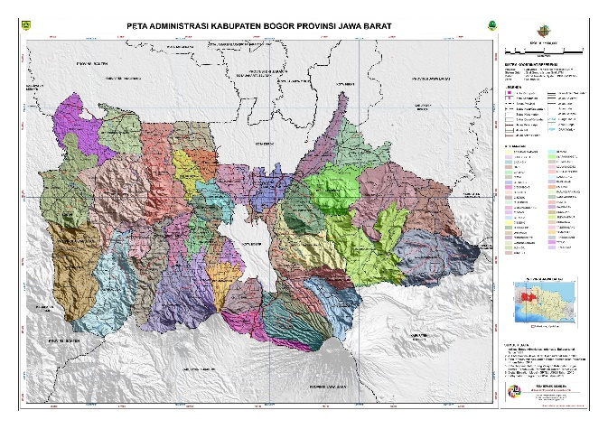
Gambar 3. 1. Peta Kabupaten Bogor.
(Sumber: bogorkab.go.id)

Kondisi Geografis
Kabupaten Bogor merupakan kabupaten yang memiliki peran strategis dalam konteks wilayah yang lebih luas. Kabupaten Bogor merupakan kawasan peri-urban dari DKI Jakarta, memegang peran sebagai kawasan penyangga, baik secara aktivitas ekonomi maupun fungsi lingkungan hidup. Kabupaten Bogor merupakan salah satu pilihan tempat tinggal untuk penduduk yang bekerja di kawasan DKI Jakarta, selain itu Kabupaten Bogor juga memiliki peran sebagai kawasan penyangga daerah hulu DAS. Secara geografis Kabupaten Bogor terletak di antara 6º 18' 0" – 6º 47' 10" Lintang Selatan dan 106º 23' 45" – 107º 13' 30" Bujur Timur, dengan luas wilayah ± 299.254,61 ha. Wilayah yang berbatasan dengan Kabupaten Bogor adalah sebagai berikut:
- Sebelah Utara: berbatasan dengan Kabupaten Tangerang, Kota Tangerang Selatan, Kota Depok, Kabupaten/Kota Bekasi;
- Sebelah Barat: berbatasan dengan Kabupaten Lebak;
- Sebelah Timur: berbatasan dengan Kabupaten Karawang, Kabupaten Cianjur dan Kabupaten Purwakarta;
- Sebelah Selatan: berbatasan dengan Kabupaten Sukabumi dan Kabupaten Cianjur;
- Bagian Tengah: berbatasan dengan Kota Bogor.
Sentul City merupakan salah satu kawasan hunian terpadu di kawasan Kabupaten Bogor yang dikembangkan oleh PT Sentul City Tbk. Memiliki luas 3100 hektar, Sentul City merupakan kota mandiri hijau terencana yang terintegrasi secara menyeluruh, yang terletak di kawasan berkembang pesat antara selatan Jakarta dan Bogor.

Klimatologi
Secara klimatalogi, wilayah Kabupaten Bogor termasuk iklim tropis sangat basah di bagian Selatan dan iklim tropis basah di bagian Utara, dengan rata -rata curah tahunan 2.500 – 5.00 mm/tahun, kecuali di wilayah bagian utara dan sebagian kecil wilayah timur curah hujan kurang dari 2.500 mm/tahun. Suhu rata-rata di wilayah Kabupaten Bogor adalah 20º - 30ºC, dengan suhu rata-rata tahunan sebesar 25º. Kelembaban udara 70% dan kecepatan angin cukup rendah, dengan rata -rata 1,2 m/detik dengan evaporasi di daerah terbuka rata-rata sebesar 146,2 mm/bulan.

Topografi
Wilayah Kabupaten Bogor berada pada ketinggian 15 mdpl hingga ketinggian 3.019 mdpl yang berada di puncak Gunung Pangrango. Lebih dari 70 % dari luas wilayah ini berada pada dataran rendah (0-500 mdpl), 24% wilayahnya berada pada ketinggian 500 – 100 mdpl, sedangkan selebihnya berada pada daerah lereng gunung dan pegunungan tinggi (>2000 mdpl). Kondisi topografi tersebut menjadikan Kabupaten Bogor bagian selatan memiliki udara yang sejuk, ditambah dengan potensi pariwisata yang dimiliki, terutama Kawasan Puncak, menjadikan kawasan tersebut sebagai salah satu pusat pertumbuhan di Kabupaten Bogor, yang ditandai dengan bertumbuhnya lahan terbangun pada kawasan tersebut.

Kependudukan
Berdasarkan data dari BPS Kabupaten Bogor menunjukkan jumlah penduduk Kabupaten Bogor pada tahun 2019 mencapai 5.965.410 jiwa. Pada tahun 2020 jumlah penduduk Kabupaten Bogor mencapai 5.427.068 jiwa. Sedangkan pada tahun 2021 jumlah penduduk Kabupaten Bogor mencapai 5.489.536 jiwa. Berikut ini adalah statistik jumlah penduduk Kabupaten Bogor tahun 2019-2021.
Tabel 3. 2. Jumlah Penduduk Kabupaten Bogor Tahun 2019 - 2021.
No. | Kecamatan | Jumlah Penduduk Kab. Bogor (jiwa)
 |  | 2019 | 2020 | 2021
1 | Parung Panjang | 137.326 | 118.176 | 118.727
2 | Tenjo | 71.862 | 73.272 | 73.845
3 | Jasinga | 95.833 | 106.343 | 107.493
4 | Sukajaya | 57.615 | 66.922 | 67.988
5 | Cigudeg | 125.970 | 133.931 | 135.373
6 | Rumpin | 141.039 | 146.007 | 147.432
7 | Gunung Sindur | 139.475 | 126.834 | 129.162
8 | Ciseeng | 117.210 | 110.592 | 111.626
9 | Parung | 152.297 | 123.078 | 123.872
10 | Ranca Bungur | 54.374 | 60.711 | 61.733
11 | Kemang | 116.134 | 104.872 | 105.937
12 | Tajurhalang | 131.763 | 123.454 | 126.099
13 | Baojong Gede | 368.979 | 287.554 | 292.465
14 | Cibinong | 462.952 | 363.424 | 366.403
15 | Citeureup | 239.716 | 214.668 | 215.824
16 | Gunung Putri | 499.049 | 298.084 | 301.397
17 | Klapanunggal | 130.240 | 127.561 | 131.019
18 | Cileungsi | 383.186 | 288.347 | 292.163
19 | Jonggol | 156.822 | 143.512 | 145.402
20 | Tanjungsari | 51.456 | 57.027 | 57.632
21 | Cariu | 45.011 | 51.619 | 52.063
22 | Sukamakmur | 79.631 | 85.565 | 86.526
23 | Babakan Madang | 129.362 | 114.641 | 115.575
24 | Sukaraja | 215.572 | 206.323 | 209.415
25 | Megamendung | 108.546 | 107.137 | 107.945
26 | Cisarua | 125.550 | 127.096 | 128.310
27 | Ciawi | 119.804 | 114.853 | 115.816
28 | Caringin | 126.549 | 131.012 | 132.480
29 | Cigombong | 106.212 | 97.651 | 98.388
30 | Cijeruk | 88.900 | 91.662 | 92.838
31 | Tamansari | 106.406 | 108.913 | 110.481
32 | Ciomas | 188.624 | 170.486 | 172.336
33 | Dramaga | 112.437 | 110.374 | 111.112
34 | Tenjolaya | 59.089 | 63.645 | 64.428
35 | Ciampea | 161.474 | 168.359 | 170.206
36 | Cibungbulang | 133.872 | 145.706 | 147.554
37 | Pamijahan | 141.641 | 157.113 | 159.236
38 | Leuwisadeng | 74.281 | 77.382 | 77.871
39 | Leuwiliang | 122.602 | 124.670 | 125.552
40 | Nanggung | 86.549 | 98.492 | 99.812
Kabupaten Bogor |  | 5.965.410 | 5.427.068 | 5.489.536
(Sumber: BPS Kabupaten Bogor, 2020)
Berdasarkan data BPS Jawa Barat tahun 2018, jumlah penduduk penyandang disabilitas di Kabupaten Bogor merupakan yang tertinggi kedua setelah Kabupaten Garut. Jumlah penduduk penyandang disabilitas di Kabupaten Bogor dapat dilihat pada tabel di bawah ini.
Tabel 3. 3. Jumlah Penduduk Penyandang Disabilitas di Kabupaten Bogor Tahun 2018.
Jenis Disabilitas | Jumlah Penduduk Penyandang Disabilitas di Kab. Bogor (jiwa)
Tunanetra | 321
Tunarungu | 209
Tunawicara | 259
Tunadaksa | 279
Tunagrahita | 313
Tunalaras | 204
Tunaganda | 57
Total | 1.642
(Sumber: BPS Jawa Barat, 2018)

Pendidikan Kabupaten Bogor
Pendidikan merupakan salah satu fasilitas yang sangat penting ketersediaannya dalam suatu daerah. Terdapat beberapa jenis fasilitas pendidikan, salah satunya adalah fasilitas pendidikan khusus. Salah satu fasilitas pendidikan khusus adalah sekolah luar biasa yang merupakan wadah bagi para penyandang disabilitas dalam mengemban pendidikan formal dari tingkat sekolah dasar hingga sekolah menengah atas. Berdasarkan data Badan Pusat Statistik (BPS) Tahun 2019, jumlah penyandang disabilitas di Kabupaten Bogor mencapai 7.358, di mana 1.025 merupakan anak-anak. Namun dari 40 kecamatan yang ada di Kabupaten Bogor, hanya 8 kecamatan yang sudah memiliki fasilitas sekolah luar biasa. Data mengenai ketersediaan sekolah luar biasa di Kabupaten Bogor dapat dilihat pada tabel di bawah ini.
Tabel 3. 4. Sekolah Luar Biasa di Kabupaten Bogor.
Kecamatan | Jumlah (unit)
Gunung Putri | 3
Babakan Madang | 1
Cileungsi | 2
Parung | 2
Kemang | 1
Ciampea | 2
Parung Panjang | 1
Cisarua | 1
(Sumber: Dinas Pendidikan Jawa Barat, 2021)

Tinjauan Lokasi Proyek
Tinjauan ini membahas terkait alternatif lokasi yang akan dipilih sebagai proyek Tugas Akhir ini, dengan mencari dua alternatif lokasi untuk dijadikan tempat Perencanaan dan Perancangan Sekolah Luar Biasa Kategori B-C yang berada di wilayah Sentul.

Alternatif 1 Lokasi Proyek
Lokasi untuk alternatif 1 berada di Kota Sentul, Kabupaten Bogor, Jawa Barat. Berikut ini merupakan deskripsi lokasi sebagai bahan pertimbangan untuk Perencanaan dan Perancangan Sekolah Luar Biasa Kategori B-C.
Lokasi | : | Jalan MH. Thamrin, Sentul City, Kec. Babakan Madang, Kab. Bogor, Jawa Barat.
Luas Lahan | : | ± 35.000 m²
KDB | : | 60%
KLB | : | 4
Tinggi Bangunan | : | 4 lantai
KDH | : | 12%
GSB | : | 12 m
Rencana Pola Ruang Kab. Bogor | : | Permukiman Perkotaan Tingkat Tinggi (Pp1)

Lokasi tapak alternatif 1 dapat dilihat pada gambar di bawah ini berdasarkan peta RTRW Kabupaten Bogor.
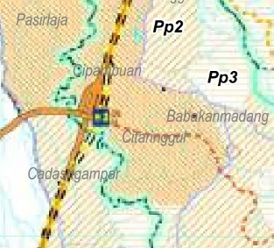
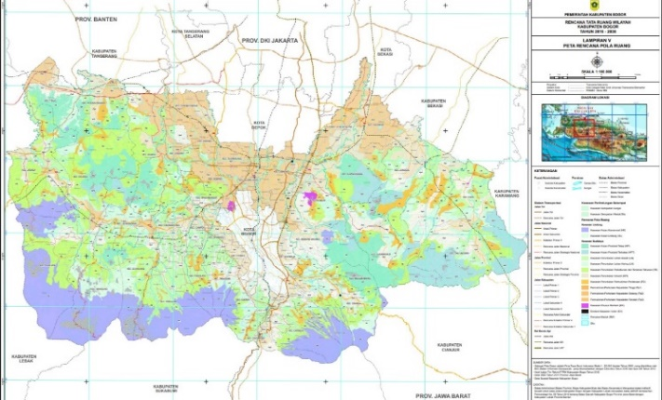
Gambar 3. 2. Peruntukkan Lahan Alternatif 1.
(Sumber: RTRW Kabupaten Bogor Tahun 2016 – 2036)

Lokasi alternatif 1 berada di Jalan MH Thamrin, Sentul City. Kawasan ini berada di kawasan dengan peruntukkan permukiman perkotaan tingkat tinggi sebagaimana diatur dalam RTRW Kabupaten Bogor. Penetapan jenis dan syarat penggunaan bangunan yang diizinkan pada kawasan tersebut meliputi kegiatan perdagangan dan jasa, fasilitas olahraga dan rekreasi, pendidikan dan kesehatan, dan peribadatan skala besar.
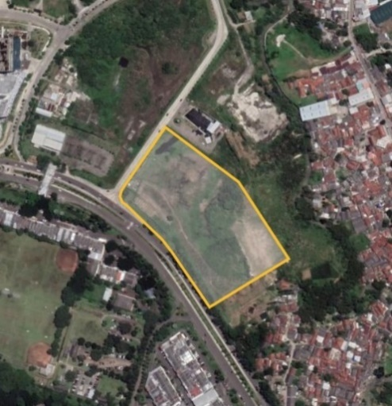
Gambar 3. 3. Lokasi Alternatif 1.
(Sumber: Google Earth, 2023)
Situasi di sekitar tapak merupakan area komersil dan pemukiman penduduk di kawasan Sentul City, Kabupaten Bogor. Lokasi ini berada di sudut jalan. Lebar jalan di sisi Selatan 32 meter dengan tipe jalan 2x3, masing-masing jalur memiliki lebar 12,5 meter dan pemisah jalan di tengah berupa rumput hijau dan pohon dengan lebar 7 meter. Sedangkan lebar jalan di sisi Barat 10 meter dengan tipe jalan 2x1, masing masing jalur memiliki lebar 5 meter tanpa pemisah jalan di bagian tengah. Pada sisi Utara berbatasan dengan rumah makan dan lahan kosong, serta pada sisi Timur berbatasan dengan lahan kosong dan pemukiman penduduk.

Alternatif 2 Lokasi Proyek
Lokasi untuk alternatif 2 berada di Kota Sentul, Kabupaten Bogor, Jawa Barat. Berikut ini merupakan deskripsi lokasi sebagai bahan pertimbangan untuk Perencanaan dan Perancangan Sekolah Luar Biasa Kategori B-C.
Lokasi | : | Jalan CBD Niaga, Sentul City, Kec. Babakan Madang, Kab. Bogor, Jawa Barat.
Luas lahan | : | ± 32.600 m²
KDB | : | 60%
KLB | : | 4
Tinggi Bangunan | : | 4 lantai
KDH | : | 12%
GSB | : | 13 m
Rencana Pola Ruang Kab. Bogor | : | Permukiman Perkotaan Tingkat Tinggi (Pp1)

Lokasi tapak alternatif 1 dapat dilihat pada gambar di bawah ini berdasarkan peta RTRW Kabupaten Bogor.
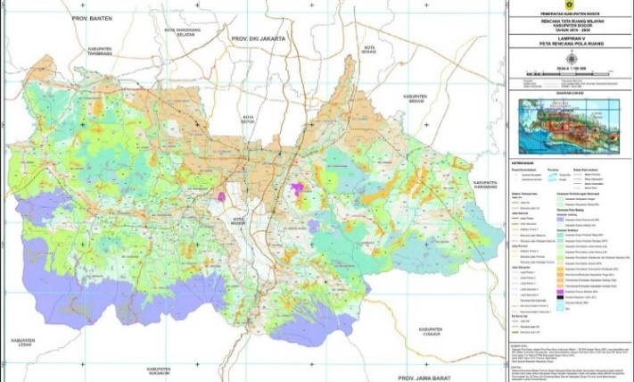
Gambar 3. 4. Peruntukkan Lahan Alternatif 2.
(Sumber: RTRW Kabupaten Bogor Tahun 2016 – 2036)

Lokasi alternatif 2 berada di Jalan CBD Niaga, Sentul City. Kawasan ini berada di kawasan dengan peruntukkan permukiman perkotaan tingkat tinggi sebagaimana diatur dalam RTRW Kabupaten Bogor. Penetapan jenis dan syarat penggunaan bangunan yang diizinkan pada kawasan tersebut meliputi kegiatan perdagangan dan jasa, fasilitas olahraga dan rekreasi, pendidikan dan kesehatan, dan peribadatan skala besar.
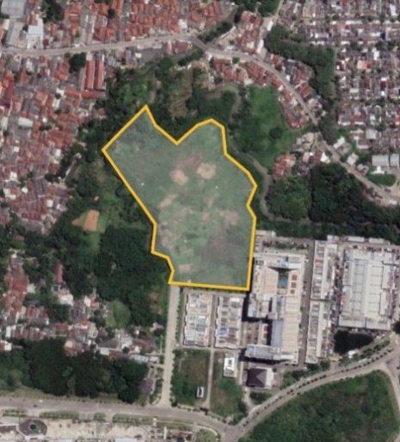
Gambar 3. 5. Lokasi Alternatif 2.
(Sumber: Google Earth, 2023)

Situasi di sekitar tapak merupakan area komersil dan pemukiman penduduk di kawasan Sentul City, Kabupaten Bogor. Terdapat satu akses jalan di sisi Selatan tapak dengan tipe jalan 2x2 dan memiliki lebar 15 meter. Pada sisi Selatan juga berbatasan langsung dengan area komersil berupa ruko-ruko. Pada sisi Barat, Utara, dan Timur berbatasan dengan lahan kosong dan pemukiman penduduk.
Tabel 3. 5. Perbandingan Alternatif Tapak.
Kriteria | Alternatif 1 | Alternatif 2
Lokasi | Jalan MH. Thamrin, Sentul City, Kec. Babakan Madang, Kab. Bogor, Jawa Barat. | Jalan CBD Niaga, Sentul City, Kec. Babakan Madang, Kab. Bogor, Jawa Barat.
Luas Lahan | ± 35.000 m² | ± 32.600 m²
Peruntukkan Wilayah | Permukiman Perkotaan Tingkat Tinggi (Pp1) | Permukiman Perkotaan Tingkat Tinggi (Pp1)
Tapak | 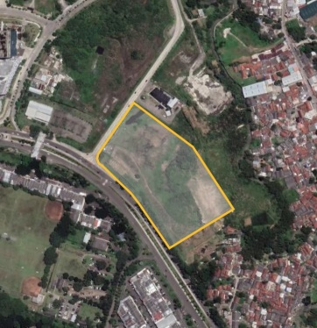 | 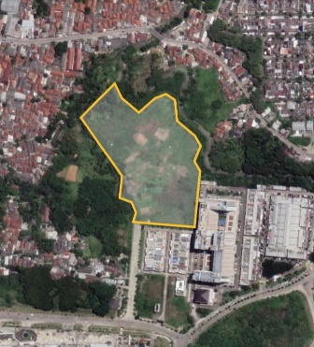
Ukuran Jalan | 32 meter dan 10 meter | 15 meter
Fasilitas Kesehatan Terdekat | ± 1,1 km dari Puskesmas Babakan Madang dan ± 1,9 km dari Klinik Permata Husada. | ± 1,2 km dari Puskesmas Babakan Madang dan ± 2 km dari Klinik Permata Husada.
(Sumber: Pribadi, 2023)

BAB IV
HASIL DAN PEMBAHASAN

Analisis Perkotaan
Analisis perkotaan yaitu analisis yang dilakukan dalam lingkup wilayah tapak yang ada di Sentul City, Kabupaten Bogor. Analisis ini akan membahas menganai pencapaian, aksesibilitas, dan analisis pemilihan tapak yang didalamnya meliputi analisis kondisi sekitar tapak, view, kemudahan menuju tapak, lebar jalan, bentuk, luas, lokasi, utilitas, dan drainase.

Analisis Pencapaian dan Aksesibilitas
Pencapaian menuju lokasi tapak dapat dicapai dari beberapa arah seperti pada tabel analisis pencapaian dan aksesibilitas di bawah ini.
Tabel 4. 1. Analisis Pencapaian dan Aksesibilitas.
Lokasi Tapak | Pencapaian dan Aksesibilitas | Skor
Alternatif 1 | 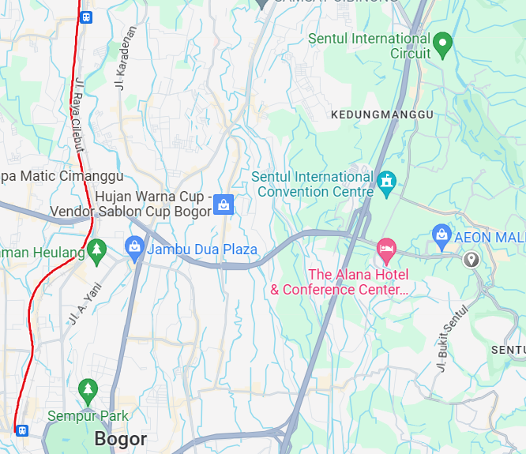  Lokasi Tapak  Lokasi tapak (merah) berada ± 650 m dari Terminal Sentul City (ungu). Terdapat pemberhentian bus Halte Plaza Niaga yang berjarak ± 450 m yang melayani bus umum dengan rute Cidangiang – Sentul City. Terdapat pula Gerbang Tol Sentul Selatan (kuning) yang berjarak ± 1,9 km dari lokasi tapak. Sedangkan untuk stasiun terdekat dari lokasi tapak yaitu Stasiun Bogor (hijau) yang berjarak ± 13 km dan Stasiun Cilebut (biru) yang berjarak ± 15 km. Sehingga lokasi ini dapat dicapai dari arah Jakarta, Depok, Bogor, dan wilayah Kabupaten Bogor. Tidak ditemukan angkutan umum selain bus umum yang langsung mencapai tapak. | ++++

Alternatif 2 | 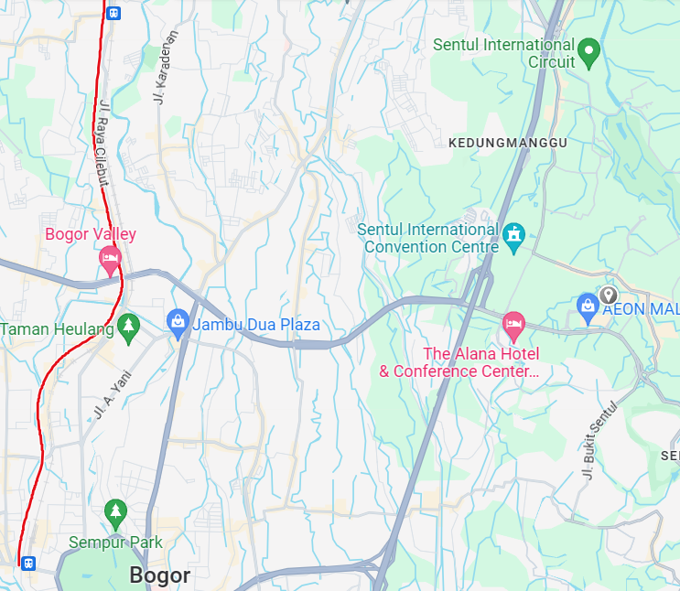  Lokasi Tapak  Lokasi tapak (merah) berada ± 1,4 km dari Terminal Sentul City (ungu). Terdapat pemberhentian bus Halte Pasar Bersih yang berjarak ± 350 m yang melayani bus umum dengan rute Cidangiang – Sentul City. Terdapat pula Gerbang Tol Sentul Selatan (kuning) yang berjarak ± 4,5 km dari lokasi tapak. Sedangkan untuk stasiun terdekat dari lokasi tapak yaitu Stasiun Bogor (hijau) yang berjarak ± 13,5 km dan Stasiun Cilebut (biru) yang berjarak ± 19 km. Sehingga lokasi ini dapat dicapai dari arah Jakarta, Depok, Bogor, dan wilayah Kabupaten Bogor. Tidak ditemukan angkutan umum selain bus umum yang langsung mencapai tapak. | ++
Hasil skor analisis pencapaian dan aksesibilitas dengan Sangat Baik pada Alternatif 1
Keterangan:
(++++) Sangat Baik, (+++) Cukup Baik, (++) Kurang Baik, (+) Tidak Baik.
(Sumber: Analisis Pribadi, 2023)

Analisis Pemilihan Tapak
Analisis yang dilakukan pada pemilihan tapak dengan pertimbangandari beberapa kriteria pada kedua alternatif tapak. Analisis pemilihan tapak dapat dilihat pada tabel di bawah ini.
Tabel 4. 2. Analisis Pemilihan Tapak.
No. | Kriteria | Alternatif 1 | Alternatif 2
1 | Lokasi | Jalan MH. Thamrin, Sentul City, Kec. Babakan Madang, Kab. Bogor, Jawa Barat.  Skor: ++++  Alasan:  Lokasi mudah diakses dan ditemukan karena berada di pinggir jalan utama. | Jalan CBD Niaga, Sentul City, Kec. Babakan Madang, Kab. Bogor, Jawa Barat.  Skor: ++  Alasan:  Lokasi mudah diakses, namun kurang terlihat karena tidak berada di pinggir jalan.
2 | Peruntukkan Lahan | Permukiman Perkotaan Tingkat Tinggi (Pp1)  Skor: ++++  Alasan:  Peruntukkan lahan sesuai untuk membangun fasilitas pendidikan. | Permukiman Perkotaan Tingkat Tinggi (Pp1)  Skor: ++++  Alasan:  Peruntukkan lahan sesuai untuk membangun fasilitas pendidikan.
3 | Luas Tapak | ± 35.000 m²  Skor: ++++  Alasan:  Luas lahan sangat baik untuk dibangun fasilitas pendidikan berupa sekolah luar biasa. | ± 32.600 m²  Skor: +++  Alasan:  Luas lahan cukup baik untuk dibangun fasilitas pendidikan berupa sekolah luar biasa.
4 | Ketentuan Bangunan | - KDB: 60%  - KLB: 4  - Ketinggian Bangunan: 4 lantai  - KDH: 12%  - GSB: 12 m  Skor: +++  Alasan:  Ketentuan tersebut karena tapak berada di kawasan kepadatan tingkat tinggi. | - KDB: 60%  - KLB: 4  - Ketinggian Bangunan: 4 lantai  - KDH: 12%  - GSB: 13 m  Skor: +++  Alasan:  Ketentuan tersebut karena tapak berada di kawasan kepadatan tingkat tinggi.
5 | Bentuk Tapak | Skor: +++  Alasan:  Bentuk tapak mudah untuk diolah dalam desain. | Skor: +++  Alasan:  Bentuk tapak unik sehingga memiliki tantangan tersendiri untuk diolah dalam desain.
6 | Lebar Jalan | 32 meter  Skor: ++++  Alasan:  Jalan memiliki lebar yang cukup untuk dilalui kendaraan karena memiliki 2 jalur dengan masing-masing jalur memiliki 3 lajur. | 15 meter  Skor: +++  Alasan:  Jalan memiliki lebar yang cukup untuk dilalui kendaraan karena memiliki 2 jalur dengan masing-masing jalur memiliki 1 lajur.
7 | Kemudahan Menuju Tapak | Tapak berada di pinggir jalan utama dan terdapat pemberhentian bus terdekat yaitu halte Plaza Niaga.  Skor: ++++  Alasan:  Kemudahan pencapaian pengunjung menuju tapak. | Tapak berada di ujung jalan dan terdapat pemberhentian bus terdekat yaitu halte Pasar Bersih.  Skor: +++  Alasan:  Pengunjung dapat dengan mudah menuju tapak.
8 | View | Pemandangan berupa jalan, lahan kosong, mall, dan pemukiman warga.  Skor: +++  Alasan:  Sisi yang menghadap jalan dan mall dapat digunakan untuk mengekspos fasad bangunan. | Pemandangan berupa jalan, lahan kosong, ruko, dan pemukiman warga.  Skor: +++  Alasan:  Sisi yang menghadap lahan kosong dapat menjadi sumber pemandangan bagi tapak.
9 | Lingkungan Sekitar Tapak | Berada di sekitar area komersil dan pemukiman warga.  Skor: ++++  Alasan:  Bangunan fasilitas pendidikan harus berada dekat dengan pemukiman warga. | Berada di sekitar area komersil dan pemukiman warga.  Skor: ++++  Alasan:  Bangunan fasilitas pendidikan tepatnya berada dekat dengan wilayah pemukiman warga.
10 | Kawasan Rawan Bencana | Tapak tidak berada di kawasan rawan bencana.  Skor: ++++  Alasan:  Kawasan aman untuk dibangun fasilitas pendidikan karena tidak berpotensi rawan bencana. | Tapak merupakan kawasan rawan rerakan tanah.  Skor: ++  Alasan:  Kawasan kurang aman untuk dibangun fasilitas pendidikan.
11 | Fasilitas Kesehatan Terdekat | Lokasi ini ± 1,1 km dari Puskesmas Babakan Madang dan ± 1,9 km dari Klinik Permata Husada.  Skor: ++++  Alasan:  SLB harus berada dekat dengan fasilitas Kesehatan. | Lokasi ini ± 1,2 km dari Puskesmas Babakan Madang dan ± 2 km dari Klinik Permata Husada.  Skor: ++++  Alasan:  SLB harus berada dekat dengan fasilitas Kesehatan.
Total Skor |  | 41 | 34
Keterangan:
(++++) Sangat Baik, (+++) Cukup Baik, (++) Kurang Baik, (+) Tidak Baik.
(Sumber: Analisis Pribadi, 2023)

Kesimpulan Analisis Tapak
Analisis perkotaan yang telah dilakukan sebelumnya meliputi analisis pencapaian dan aksesibilitas, serta analisis pemilihan tapak dapat disimpulkan bahwa alternatif 1 memiliki skor tertinggi dan sangat baik dari kedua analisis tersebut untuk kemudian dapat menjadi lokasi tapak terpilih dalam proyek Perencanaan dan Perancangan Sekolah Luar Biasa Kategori B-C. Selanjutnya dapat dilakukan analisis tapak pada tapak terpilih (Alternatif 1).
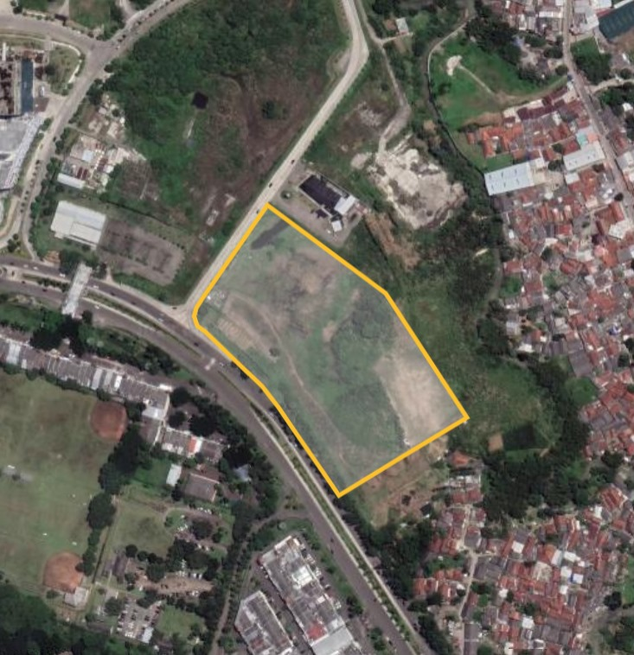
Gambar 4. 1. Tapak Terpilih.
(Sumber: Google Earth, 2023)

Tapak terpilih memiliki beberapa aturan lahan berdasarkan Peraturan Daerah Kabupaten Bogor Nomor 11 Tahun 2016, yaitu dapat dilihat pada tabel di bawah ini.
Tabel 4. 3. Data Tapak Terpilih.
Luas Lahan | 35.000 m²
KDB | - Perda Kabupaten Bogor Nomor 11 Tahun 2016, KDB = 60%  KDB = Luas lahan x 60% = 35.000 x 60% = 21.000 m²  - Permendiknas Nomor 33 Tahun 2008, KDB = 30%  KDB = Luas lahan x 30% = 35.000 x 30% = 10.500 m²
KLB | Perda Kabupaten Bogor Nomor 11 Tahun 2016, KLB = 4  KLB = Luas lahan x 4 = 35.000 x 4 = 140.000 m²
Jumlah Lantai | Perda Kabupaten Bogor Nomor 11 Tahun 2016, Jumlah lantai = 4 lantai.
KDH | Perda Kabupaten Bogor Nomor 11 Tahun 2016, KDH = 12%  KDH = Luas lahan x 12% = 35.000 x 12% = 4.200 m²
GSB | Perda Kabupaten Bogor Nomor 11 Tahun 2016, GSB = 12 m
(Sumber: Analisis Pribadi, 2023)

Analisis Tapak
Analisis tapak yaitu analisis yang berkaitan dengan beberapa aspek yang ada di dalam dan sekitar tapak. Analisis pada tapak yang dilakukan meliputi analisis pencapaian, analisis sirkulasi, analisis view, analisis kebisingan, analisis aklimatisasi, analisis parkir, analisis utilitas, dan zoning.

Analisis Pencapaian Tapak
Analisis pada pencapaian tapak dilakukan untuk menentukan peletakan main entrance, side entrance, dan pintu untuk jalur servis pada tapak. Peletakkan main entrance sebagai pintu masuk utama ke dalam tapak bagi kendaraan dan pejalan kaki. Peletakan side entrance sebagai pintu keluar dari tapak dan pintu masuk alternatif ke dalam tapak. Sedangkan pintu untuk jalur servis dapat digunakan untuk kendaraan servis dengan kegiatan pemeliharaan bangunan. Analisis pencapaian memiliki beberapa kriteria, yaitu berdasarkan kemudahan, keamanan, dan kenyamanan. Analisis pencapaian dapat dilihat pada tabel di bawah ini.
Tabel 4. 4. Analisis Pencapaian.
Pencapaian Tapak | Kriteria | Keterangan | Skor
Pencapaian A  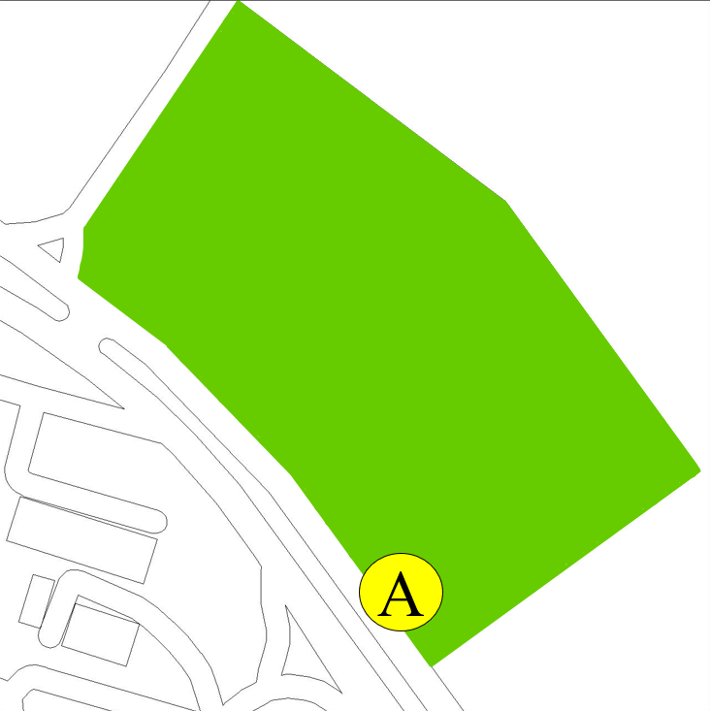 | Kemudahan | Letak pintu pada titik A memiliki keunggulan karena berada di jalan yang sesuai dengan arah datangnya kendaraan, berada di jalan utama dari Sentul City, dan berada dekat dengan pemberhentian bus terdekat yaitu halte Plaza Niaga. | ++++
 | Keamanan | Letak pintu pada titik A berada sangat jauh dari persimpangan jalan. Namun tidak terdapat trotoar dan JPO disekitar titik tersebut. | +++
 | Kenyamanan | Letak pintu pada titik A berada sangat jauh dari persimpangan jalan dan juga area putar balik bagi kendaraan, berada di jalan yang sesuai dengan arah datangnya kendaraan, dan dekat dengan halte Plaza Niaga. | ++++
 | Total Skor |  | 11
Pencapaian B  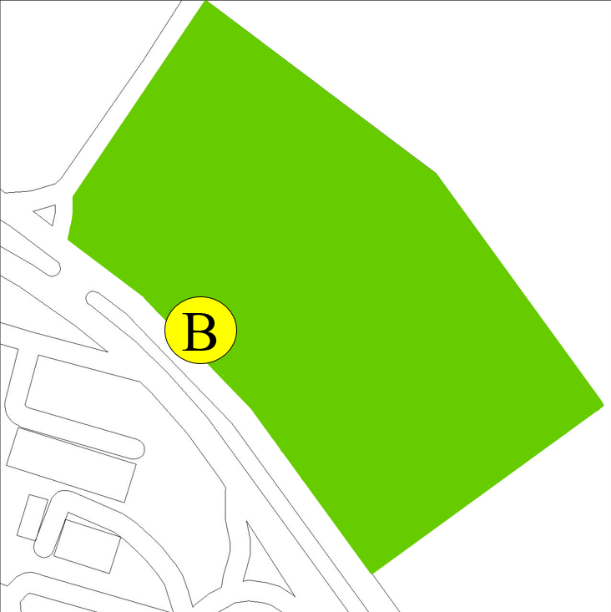 | Kemudahan | Letak pintu pada titik B berada di jalan utama Sentul City dan berada di jalan yang sesuai dengan arah datangnya kendaraan. Namun cukup jauh dari pemberhentian bus terdekat. | +++
 | Keamanan | Letak pintu pada titik B berada cukup jauh dari persimpangan jalan. Namun tidak terdapat trotoar dan JPO disekitar titik tersebut. | ++
 | Kenyamanan | Letak pintu pada titik B berada cukup jauh dari persimpangan jalan dan juga area putar balik bagi kendaraan, berada di jalan yang sesuai dengan arah datangnya kendaraan, namun cukup jauh dengan halte Plaza Niaga. | +++
 | Total Skor |  | 8
Pencapaian C  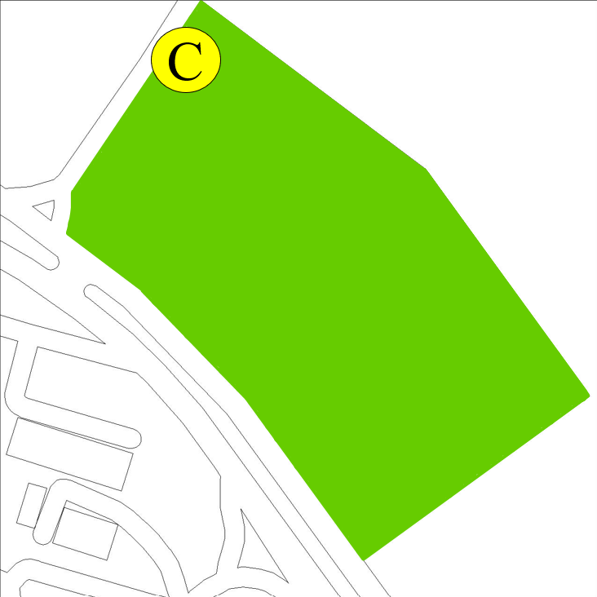 | Kemudahan | Letak pintu pada titik C tidak berada di jalan utama Sentul City, berada di jalan yang berlawanan arah dengan arah datangnya kendaraan, dan sangat jauh dari pemberhentian bus terdekat. | +
 | Keamanan | Letak pintu pada titik C berada cukup jauh dari persimpangan jalan. Namun tidak terdapat trotoar dan JPO disekitar titik tersebut. | ++
 | Kenyamanan | Letak pintu pada titik C berada cukup jauh dari persimpangan jalan. Namun berada di jalan yang berlawanan dengan arah datangnya kendaraan dan cukup jauh dengan halte Plaza Niaga. | +
 | Total Skor |  | 4
Keterangan:
(++++) Sangat Baik, (+++) Cukup Baik, (++) Kurang Baik, (+) Tidak Baik.
(Sumber: Analisis Pribadi, 2023)
Tanggapan berdasarkan hasil analisis pencapaian yang sudah dilakukan dari beberapa kriteria meliputi kemudahan, keamanan, dan kenyamanan, dapat disimpulkan bahwa skor tertinggi dan dapat difungsikan sebagai main entrance yaitu pada pencapaian A. Pencapaian dengan skor tertinggi kedua yaitu pada pencapaian B dapat difungsikan sebagai side entrance. Sedangkan pada pencapaian C dapat dimanfaatkan sebagai pintu untuk jalur kendaraan servis dan kegiatan pemeliharaan bangunan karena berada di jalan yang berbeda dan memiliki lebar lebih kecil. Tanggapan sebagai solusi dari analisis pencapaian tapak dapat dilihat seperti pada gambar di bawah ini.
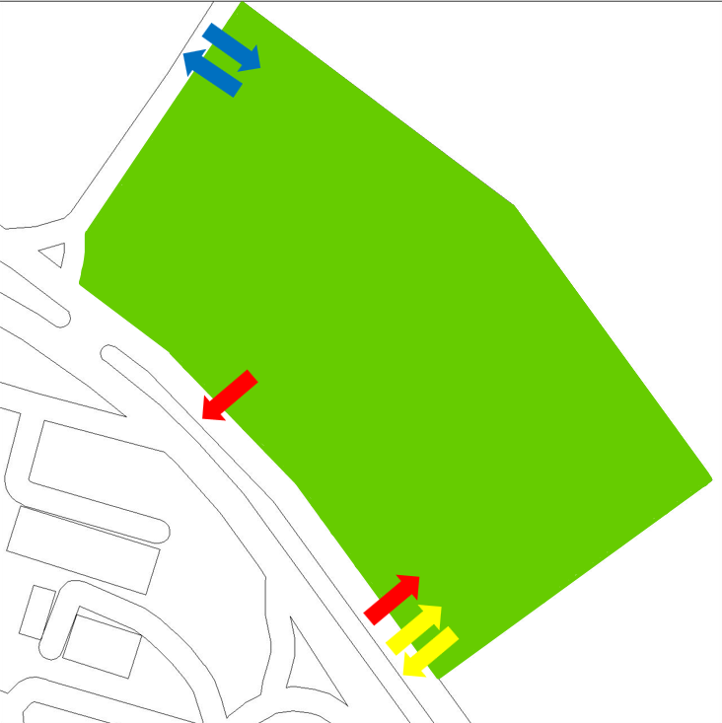
Side Entrance
Main Entrance
Service Entrance
Gambar 4. 2. Solusi Pencapaian Tapak.
(Sumber: Pribadi, 2023)

Analisis Sirkulasi
Analisis pada sirkulasi memiliki tujuan untuk menentukan alur pergerakkan bagi kendaraan dan pejalan kaki di dalam tapak. Analisis ini dilihat dari beberapa alternatif dan kriteria untuk menentukan solusi terbaik dalam penerapannya dalam rancangan.
    - Sirkulasi Kendaraan
Sirkulasi kendaraan yaitu jalur kendaraan melintas di dalam tapak. Sirkulasi kendaraan dibagi menjadi sirkulasi kendaraan pribadi dan sirkulasi kendaraan servis. Di bawah ini terdapat tabel yang akan membahas analisis kendaraan di dalam tapak.
Tabel 4. 5. Analisis Sirkulasi.
Alternatif | Mudah | Aman | Nyaman | Skor
Alternatif A  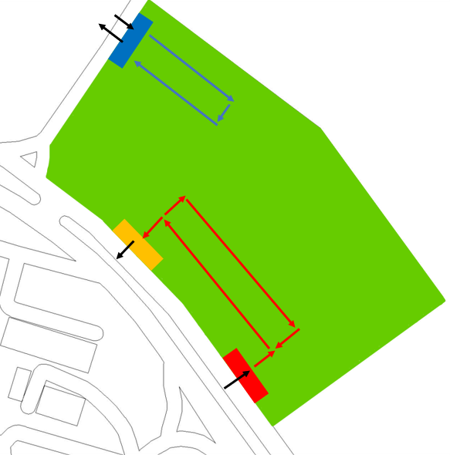 | +++ | ++++ | +++ | 10
Alternatif B  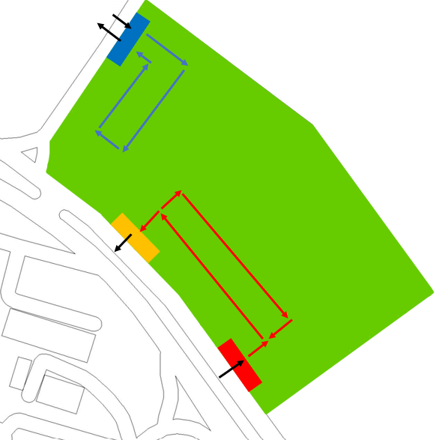 | ++ | ++++ | ++ | 8
Alternatif C  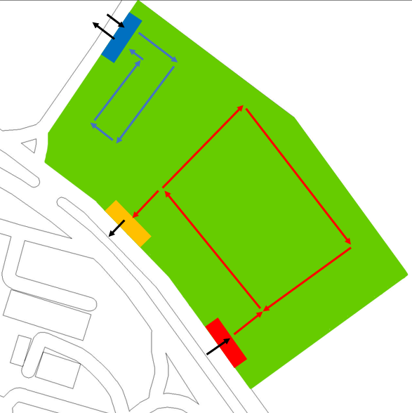 | ++ | +++ | + | 6
Keterangan:
(++++) Sangat Baik, (+++) Cukup Baik, (++) Kurang Baik, (+) Tidak Baik.
Sirkulasi Kendaraan Pribadi Sirkulasi Kendaraan Servis
(Sumber: Analisis Pribadi, 2023)
Berdasarkan analisis di atas, skor tertinggi diperoleh pada alternatif A dari segi kemudahan, keamanan, dan kenyamanan. Alternatif ini menggunakan jalur memutar sehingga nantinya posisi penumpang kendaraan dapat dengan mudah, aman, dan nyaman ketika turun dari kendaraan karena posisi tapak berada di sebelah kiri kendaraan.
    - Sirkulasi Manusia
Sirkulasi manusia pada tapak berfungsi untuk menentukan jalur sirkulasi pejalan kaki agar dapat menjangkau bangunan dengan mudah, aman, dan nyaman. Analisis sirkulasi manusia dapat dilihat pada tabel di bawah ini.
Tabel 4. 6. Analisis Sirkulasi Manusia.
Alternatif | Mudah | Aman | Nyaman | Skor
Alternatif A  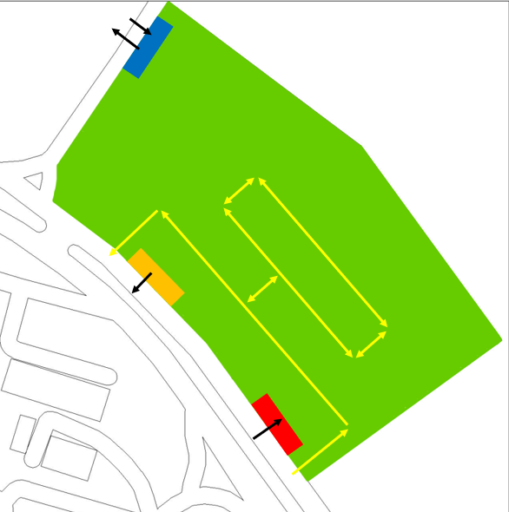 | ++ | ++++ | +++ | 9
Alternatif B  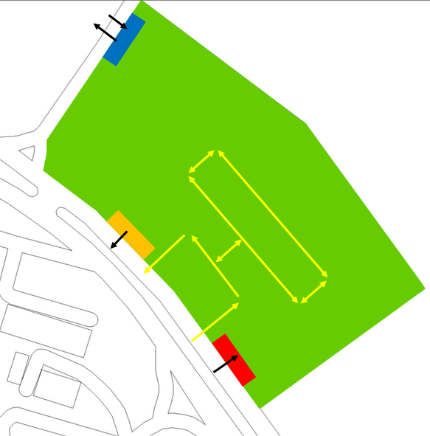 | ++ | ++ | ++ | 6
Alternatif C  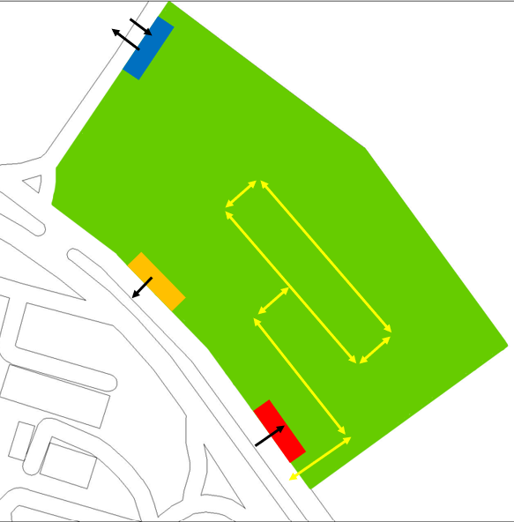 | ++++ | ++++ | ++++ | 12
Keterangan:
(++++) Sangat Baik, (+++) Cukup Baik, (++) Kurang Baik, (+) Tidak Baik.
(Sumber: Analisis Pribadi, 2023)
Sirkulasi manusia yang terpilih dengan skor paling tinggi adalah alternatif C yang paling memenuhi kriteria yaitu kemudahan, kenamanan, dan kenyamanan. Pintu masuk dan keluar pejalan kaki melalui satu pintu yang sama berada dekat dengan pemberhentian bus terdekat yaitu halte Plaza Niaga. Sehingga memudahkan pengguna yang berjalan kaki untuk mengakses tapak. Selain itu, aman dan nyaman karena memiliki jalur yang berbeda dengan sirkulasi kendaraan.
Tanggapan berdasarkan hasil analisis sirkulasi yang sudah dilakukan, baik analisis sirkulasi kendaraan maupun sirkulasi manusia, dapat disimpulkan bahwa alternatif A terpilih sebagai pola sirkulasi kendaan di dalam tapak dan alternatif C terpilih sebagai pola sirkulasi manusia di dalam tapak. Tanggapan sebagai solusi dari analisis sirkulasi dapat dilihat seperti pada gambar di bawah ini.
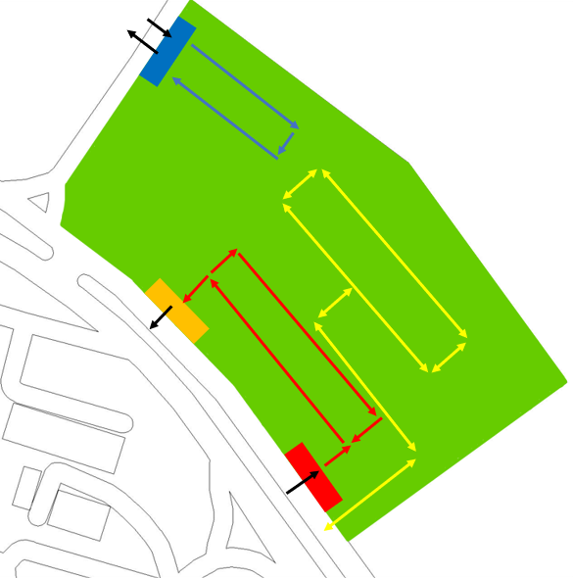
Gambar 4. 3. Solusi Sirkulasi Tapak.
(Sumber: Analisis Pribadi, 2023)

Analisis View
Analisis view terbgai menjadi dua bagian, yaitu analisis view dari luar ke dalam tapak dan analisis view dari dalam ke luar tapak. Analisis ini dilakukan untuk mendapatkan orientasi dan fasad dari bangunan.
      - Analisis View dari Luar ke Dalam Tapak
Analisis ini bertujuan untuk mengetahui arah pandang ketika orang melihat ke arah tapak agar bangunan dapat dikenali sebagai sekolah luar biasa kategori B-C.

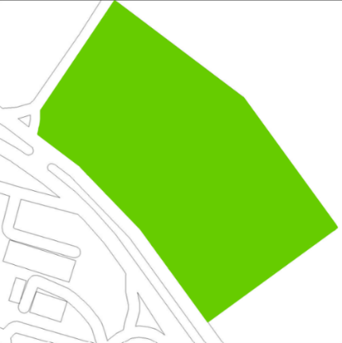
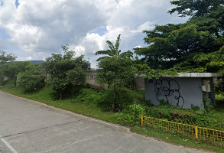
A

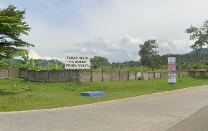
C
B

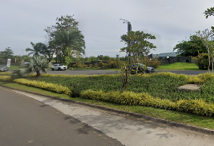

Gambar 4. 4. Analisis View dari Luar ke Dalam Tapak.
(Sumber: Analisis Pribadi, 2023)

Tabel 4. 7. Analisis View dari Luar ke Dalam Tapak.
Kriteria | A | B | C
Jarak Pandang yang Luas | ++ | ++++ | +++
Mudah Terlihat | +++ | ++++ | +++
Total Skor | 5 | 8 | 6
Keterangan:
(++++) Sangat Baik, (+++) Cukup Baik, (++) Kurang Baik, (+) Tidak Baik.
(Sumber: Analisis Pribadi, 2023)
Dari analisis di atas, view B memiliki jarak pandang yang lebih luas dan mudah terlihat karena berada di pinggir jalan yang lebar dan tidak ada yang menghalangi. Pada view A tapak juga cukup mudah terlihat, namun jarak pandang tidak terlalu luas karena lebar jalan yang lebih kecil pada sisi tersebut. Sedangkan view C jarak pandang terbatas karena terhalang oleh pepohonan sebagai pemisah jalur jalan.
      - Analisis view dari Dalam ke Luar Tapak
Analisis ini berfungsi sebagai penentu zonasi, orientasi, dimensi, dan jenis bukaan untuk melihat pemandangan di sekitar tapak.
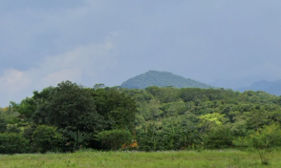
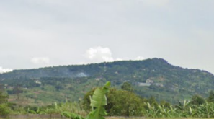
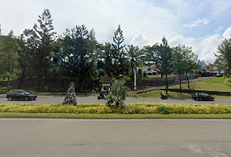
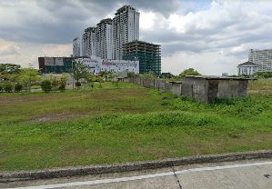
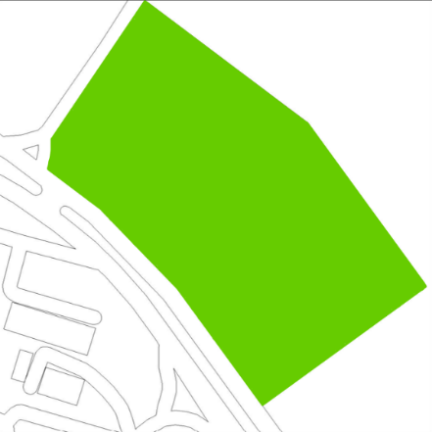
C
D
B
A
Gambar 4. 5. Analisis View dari Dalam ke Luar Tapak.
(Sumber: Analisis Pribadi, 2023)

Tabel 4. 8. Analisis View dari Dalam ke Luar Tapak.
Kriteria | A | B | C | D
Jarak Pandang yang Luas | ++ | +++ | +++ | +++
Orientasi Jalan | ++ | ++++ | + | +
Keindahan View | ++ | +++ | ++++ | ++++
Total Skor | 6 | 10 | 8 | 8
Keterangan:
(++++) Sangat Baik, (+++) Cukup Baik, (++) Kurang Baik, (+) Tidak Baik.
(Sumber: Analisis Pribadi, 2023)
Dari hasil analisis view dari dalam ke luar tapak dapat disimpulkan bahwa view B lebih baik karena memiliki jarak pandang yang luas, berorientasi dengan jalan, dan memiliki view jalan yang baik.
Tanggapan berdasarkan hasil analisis view yang sudah dilakukan, baik analisis view dari luar ke dalam tapak maupun analisis view dari dalam ke luar tapak, dapat disimpulkan bahwa sisi bangunan yang menghadap view B dapat mengekspos desain fasad dari bangunan sekolah luar biasa kategori B-C. Karena pada view B memiliki jarak pandang yang luas, baik ke dalam tapak maupun ke luar tapak, dan mudah terlihat. Sisi bangunan yang menghadap view C dan D dapat diletakkan ruang-ruang yang membutuhkan view yang tenang karena memiliki keindahan view yang sangat baik yaitu perbukitan. Sedangkan sisi tapak yang menghadap view A dapat diolah dengan penanaman vegetasi untuk menciptakan lanskap tapak yang baik. Tanggapan sebagai solusi dari analisis view dapat dilihat seperti pada gambar di bawah ini.
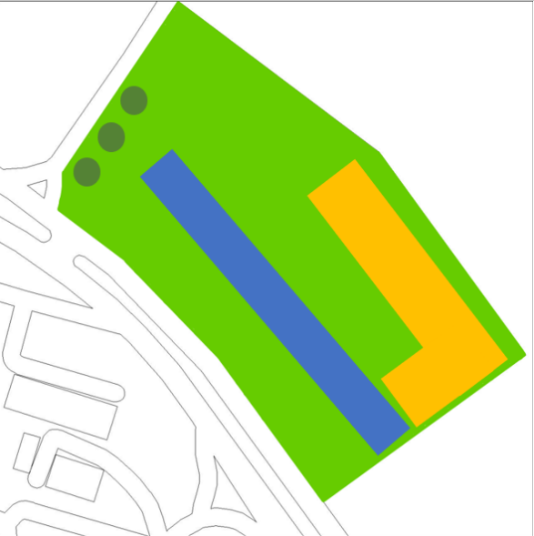
Area dengan view tenang.
Ekspos desain fasad bangunan.

Gambar 4. 6. Solusi View Tapak.
(Sumber: Analisis, Pribadi, 2023)

Analisis Kebisingan
Analisis kebisingan terbagi menjadi dua, yaitu kebisingan dari luar ke dalam tapak dan kebisingan dari dalam ke luar tapak. Analisis dilakukan untuk mengurangi kebisingan yang berlebihan, baik yang akan masuk ke dalam tapak maupun ke luar tapak.
      - Analisis Kebisingan dari Luar ke Dalam Tapak
Kebisingan dapat berasal dari lingkungan yang ada di luar tapak yang akan berdampak pada kenyamanan bangunan di dalam tapak. Analisis kebisingan pada tapak akan dijelaskan pada gambar di bawah ini.
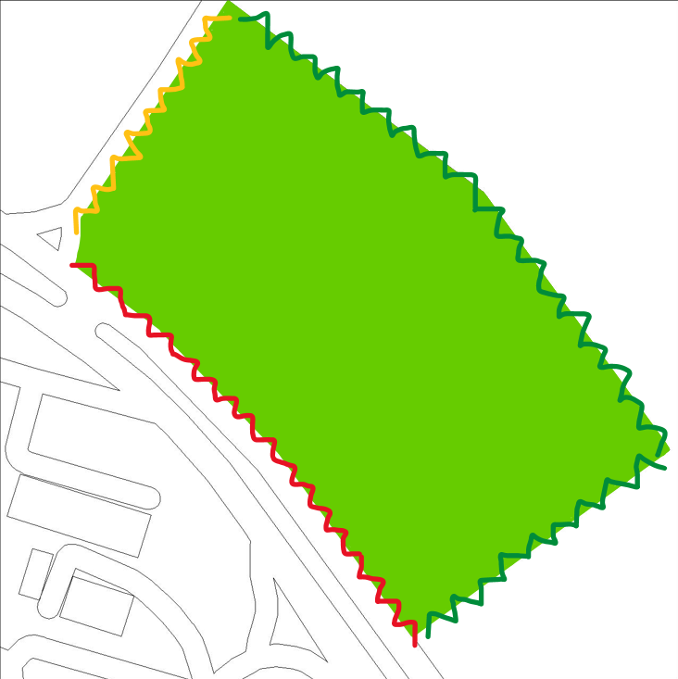
B
D
C
A
Gambar 4. 7. Analisis Kebisingan dari Luar ke Dalam Tapak.
(Sumber: Analisis Pribadi, 2023)

Kebisingan dari luar ke dalam tapak dapat dilihat pada gambar di atas, dimana terdapat beberapa sisi dengan tingkat kebisingan yang berbeda. Pada sisi A tingkat kebisingan tinggi yang ditandai dengan warna merah karena aktivitas kendaraan di jalan utama Sentul City. Pada sisi B tingkat kebisingan sedang yang ditandai dengan warna oranye karena berbatasan dengan jalan dan lahan kosong. Sedangkan pada sisi C dan D tingkat kebisingan rendah yang ditandai dengan warna hijau tua karena berbatasan langsung dengan lahan kosong yang cukup luas.
- Analisis Kebisingan dari Dalam ke Luar Tapak
Ditemukan beberapa area di dalam tapak yang bisa menjadi sumber kebisingan, seperti lapangan dan taman bermain. Untuk mengurangi kebisingan dari dalam ke luar tapak, terdapat beberapa solusi desain yang dapat diaplikasikan, yaitu sebagai berikut:
      - Penanaman vegetasi yang diolah untuk dapat meredam kebisingan.
      - Meletakkan area lapangan dan taman bermain menjauhi sisi terluar tapak, sehingga kebisingan tidak sampai keluar tapak.
Tanggapan dari hasil analisis kebisingan yang sudah dilakukan, baik analisis kebisingan dari luar ke dalam tapak maupun dari dalam ke luar tapak, dapat disimpulkan bahwa terdapat beberapa upaya yang dapat dilakukan untuk meredam kebisingan yang ada, baik di luar maupun di dalam tapak, yaitu sebagai berikut:
- Area di sekitar tapak dengan tingkat kebisingan tinggi dapat ditanami vegetasi yang disusun berdekatan.
- Area sekitar tapak yang memiliki tingkat kebisingan sedang dan rendah dapat ditanami vegetasi di titik titik tertentu.
- Penanaman vegetasi juga dapat diolah di sekitar area yang diperkirakan akan menjadi sumber bising dari dalam tapak.
- Peletakkan massa bangunan terutama area privat dan area yang membutuhkan ketenangan jauh dari kebisingan.
- Peletakkan sumber bising di dalam tapak menjauhi sisi terluar tapak.
Tanggapan sebagai solusi dari analisis kebisingan dapat dilihat seperti pada gambar di bawah ini.
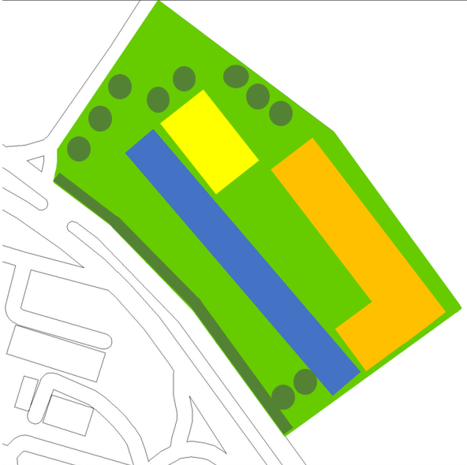
Gambar 4. 8. Solusi Kebisingan.
(Sumber: Analisis Pribadi, 2023)

Analisis Parkir
Analisis parkir merupakan analisis yang digunakan untuk menjadikan lahan parkir lebih efisien, mempermudah pengguna, dan mempertimbangkan peletakkan area parkir yang baik dalam bangunan. Analisis parkir dapat dapat dilihat pada tabel di bawah ini.
Tabel 4. 9. Analisis Parkir.
Alternatif | Aman | Efisien | Nyaman | Skor
Alternatif A  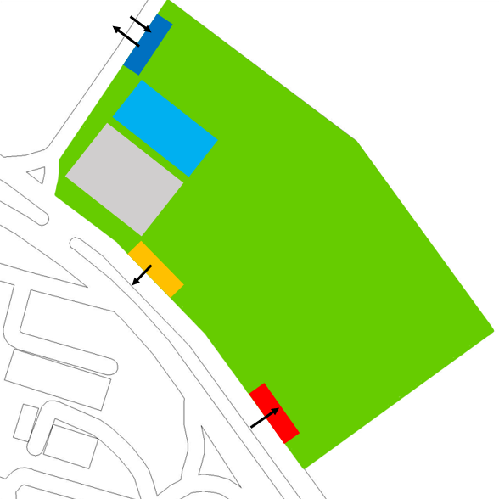 | ++++ | ++++ | ++++ | 12
Alternatif B  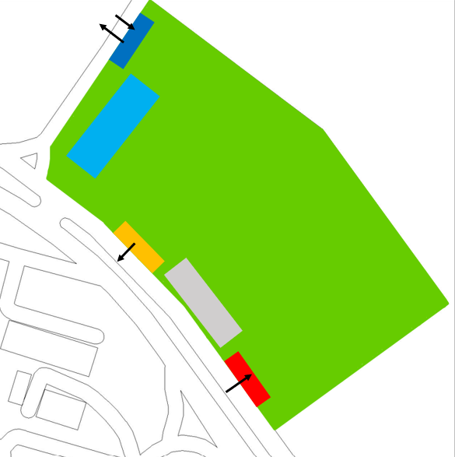 | +++ | +++ | ++ | 8
Alternatif C  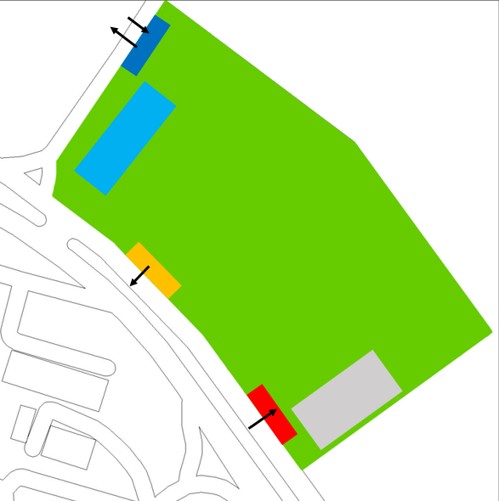 | +++ | + | + | 5
Keterangan:
(++++) Sangat Baik, (+++) Cukup Baik, (++) Kurang Baik, (+) Tidak Baik.
(Sumber: Analisis Pribadi, 2023)
Berdasarkan hasil analisis, maka terpilih alternatif A sebagai posisi yang memenuhi kriteria untuk lahan parkir pada tapak. Dalam analisis yang dilakukan dilihat dari lahan parkir yang diperuntukkan untuk kendaraan pribadi (abu-abu) dan kendaraan servis (biru). Alternatif A merupakan posisi yang aman untuk meletakkan kendaraan karena terpantau oleh petugas keamanan. Selain itu juga efisien dan nyaman karena tidak jauh untuk mengakses area parkir dan dekat dengan pintu keluar.

Analisis Aklimatisasi
Analisis aklimatisasi adalah analisis yang bekaitan dengan kondisi alam di sekitar tapak. Pada bagian analisis aklimatisasi dibagi menjadi dua yaitu analisis orientasi matahari dan analisis arah angin. Analisis ini dilakukan untuk menentukan orientasi bukaan, bentuk bukaan, hingga orientasi bangunan.
  - Analisis Orientasi Matahari
Analisis ini merupakan pengamatan terhadap pergerakan dari matahari dan mencari solusi untuk mengatasidampak dari pergerakan matahari tersebut.
Tabel 4. 10. Analisis Sirkulasi Matahari.
Alternatif | Keterangan
Alternatif A  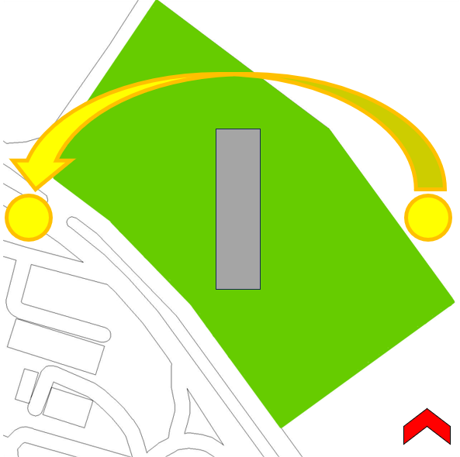 | Bangunan yang memanjang menghadap timur dan barat, sisi terpanjang terpapar sinar matahari sepanjang hari sehingga menyebabkan bangunan terasa lebih panas. Namun jika dilihat dari bentuk tapak, orientasi bangunan seperti ini kurang tepat karena akan banyak lahan sisa yang tidak bisa dimanfaatkan dengan baik.
Alternatif B  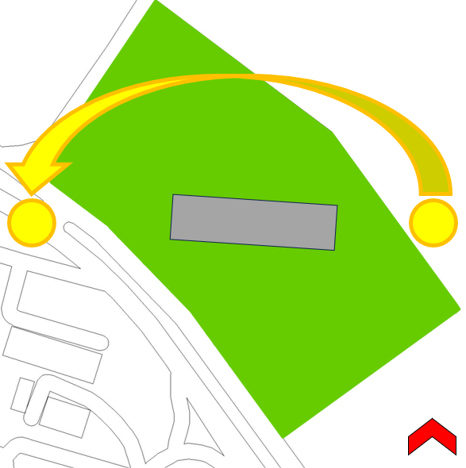 | Bangunan yang memanjang menghadap utara dan selatan, sisi terpanjang tidak terpapar sinar matahari sepanjang hari secara langsung sehingga tidak menyebabkan bangunan terasa lebih panas. Namun jika dilihat dari bentuk tapak, orientasi bangunan seperti ini kurang tepat karena akan banyak lahan sisa yang tidak bisa dimanfaatkan dengan baik.
Alternatif C  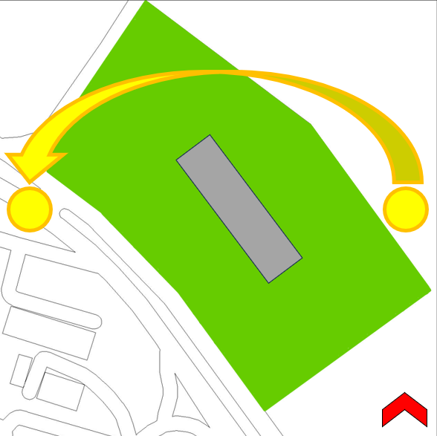 | Bangunan dengan posisi diagonal kurang lebih sama dengan bangunan dengan sisi terpanjang menghadap timur dan barat. Namun bentuk ini sesuai dengan bentuk tapak, sehingga setiap sisi tapak dapat diolah dan dimanfaatkan dengan maksimal.
(Sumber: Analisis Pribadi, 2023)
Berdasarkan hasil analisis di atas, maka lebih memilih alternatif C sebagai posisi massa bangunan, dan sinar matahari yang diterima dapat diatasi dengan beberapa upaya sebagai berikut:
- Penanaman pohon yg cukup tinggi di sekitar area yang terkena paparan sinar matahari untuk meminimalisir sinar matahari berlebih.
- Penggunaan secondary skin untuk meminimalisir paparan sinar matahari yang masuk ke dalam bangunan.
- Penggunaan kanopi pada bukaan yang terdapat pada fasad bangunan untuk menghalau sinar matahari berlebih.
  - Analisis Arah Angin
Analisis arah angin bertujuan untuk mengolah sirkulasi angin di dalam tapak sehingga mampu menjadi sumber penghawaan alami yang baik. Angin bergerak dari arah barat laut menuju tenggara dan sebaliknya. Tabel di bawah ini merupakan analisis terhadap arah pergerakan angin.
Tabel 4. 11. Analisis Arah Angin.
Alternatif | Keterangan
Alternatif A  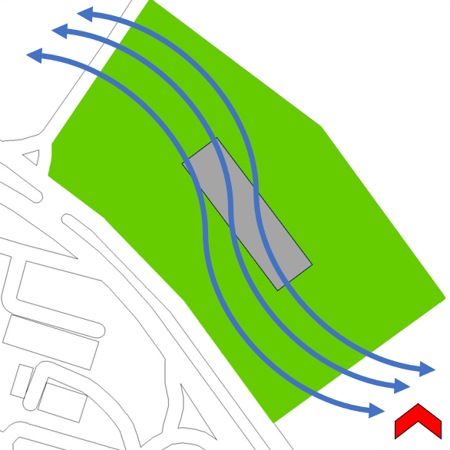 | Bentuk massa bangunan tunggal membuat sirkulasi angin tidak dapat mengalir dan melewati ruang dalam bangunan secara optimal.
Alternatif B  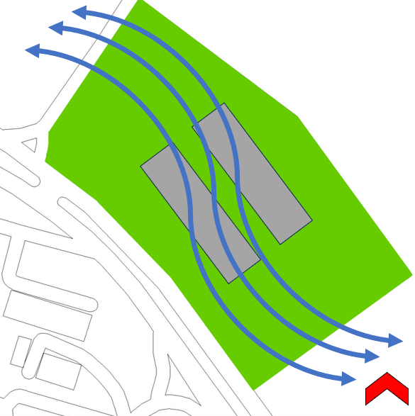 | Bentuk massa bangunan yang terbagi menjadi dua bagian memanjang membuat sirkulasi angin cukup dapat mengalir dan melewati ruang dalam bangunan secara optimal.
Alternatif C  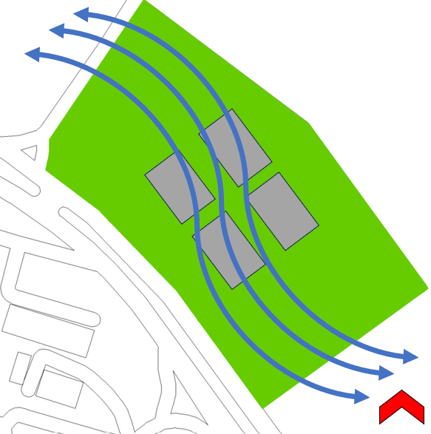 | Bentuk massa bangunan yang terbagi menjadi beberapa bagian membuat sirkulasi angin dapat bergerak melewati ruang dalam bangunan secara optimal.
(Sumber: Analisis Pribadi, 2023)
Berdasarkan hasil analisis yang telah dilakukan, dapat disimpulkan bahwa alternatif C dengan bentuk massa bangunan yang terbagi menjadi beberapa bagian berpotensi untuk mengoptimalkan sirkulasi angin di dalam tapak.

Penzoningan
Berdasarkan hasil analisis mengenai pencapaian tapak, sirkulasi, view, kebisingan, parkir, dan aklimatisasi, dapat disimpulkan mengenai hasil pemetaan atau peletakkan zoning seperti pada gambar di bawah ini.
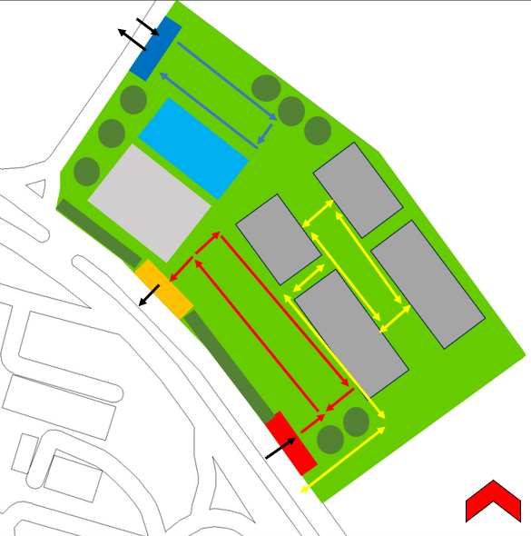
Gambar 4. 9. Hasil Analisis Tapak.
(Sumber: Analisis Pribadi, 2023)
Berdasarkan zoning di atas, tapak dibagi menjadi empat bagian dengan masing-masing sifat, meliputi zona publik (merah), zona semi publik (oranye), zona privat (kuning), dan zona servis (biru).
Gambar 4. 10. Zoning Tapak.
(Sumber: Analisis Pribadi, 2023)

Berdasarkan hasil analisis pada gambar diatas, maka dapat disimpulkan bahwa pada penzoningan tapak ini memiliki pengelompokkan, yaitu dapat dilihat pada tabel berikut.
Tabel 4. 12. Zonasi Ruang.
Zona Publik | Zona Semi Publik | Zona Privat | Zona Servis
- Masjid  - Ruang Sebaguna/Aula | - Bangunan sekolah  - Cafetaria | - Asrama | - Ruang utilitas  - Parkir
(Sumber: Analisis Pribadi, 2023)

Analisis Bangunan
Analisis bangunan ini berguna untuk meengetahui dan mendapatkan penerapan rancangan yang baik di dalam bangunan sekolah luar biasa kategori B-C dengan memperhatikan beberapa hal, meliputi bentuk dan pola massa bangunan, elemen dan material, struktur bangunan, sirkulasi pengguna, dan penerapan konsep arsitektur perilaku.

Analisis Bentuk Massa Bangunan
Analisis bentuk massa bangunan digunakan untuk mendapat bentuk dasar dalam perencanaan dan perancangan sekolah luar biasa kataegori B-C.
Tabel 4. 13. Analisis Bentuk Massa Bangunan.
Kriteria
Fleksibilitas ruang dalam bangunan | ++++ | ++ | + | ++
Kesesuaian fungsi ruang | ++++ | ++ | + | ++
Kesesuaian terhadap tapak | ++++ | ++ | + | +
Total Skor | 12 | 6 | 3 | 5
Keterangan:
(++++) Sangat Baik, (+++) Cukup Baik, (++) Kurang Baik, (+) Tidak Baik.
(Sumber: Analisis Pribadi, 2023)
Berdasarkan hasil analisis bentuk massa bangunan pada tabel di atas, maka bentuk massa yang terpilih adalah massa dengan bentuk kotak. Bentuk tersebut paling memenuhi kriteria yang ada, dengan bentuk yang kaku dan terkesan formal menampilkan fungsi bangunan yang merupakan fasilitas pendidikan.

Analisis Pola Massa Bangunan
Analisis pola massa bangunan dilakukan dengan tujuan mendapatkan bentuk dan susunan pada massa bangunan agar pengguna bangunan dapat merasa nyaman dan disesuaikan pula dengan fungsi dari sekolah luar biasa kategori B-C.
Tabel 4. 14. Analisis Pola Massa Bangunan.
Pola | Keunggulan
Massa Tunggal | - Bangunan berpusat pada satu fungsi utama.  - Bangunan dapat dengan mudah di rancang menjadi suatu ikon.  - Seluruh kegiatan berpusat pada satu bangunan dengan pembagian ruang-ruang di dalamnya.
Multi Massa | - Sirkulasi udara di dalam tapak lebih baik.  - Pembagian ruang lebih terlihat dengan jelas.  - Ruang luar yang tercipta di antara bangunan dapat diolah menjadi area fungsional untuk kegiatan outdoor.
(Sumber: Analisis Pribadi, 2023)
Berdasarkan analisis pada tabel di atas, dapat disimpulkan bahwa pola multi massa lebih tepat diaplikasikan pada fungsi bangunan sekolah luar biasa karena pembagian fungsi bangunan dapat terlihat lebih jelas dan dibutuhkan ruang luar untuk kegiatan outdoor dalam kegiatan belajar-mengajar.

Analisis Elemen dan Material
Analisis elemen dan material dilakukan dengan tujuan untuk menentukan bahan yang tepat yang akan digunakan pada saat pembangunan yang disesuaikan pula dengan kebutuhan bangunan sekolah luar biasa kategori B-C.

Analisis Struktur Bangunan
Struktur bangunan adalah kunci dari kekuatan pada bangunan sehingga pemilihan struktur perlu dipertimbangkan dengan sebaik-baiknya. Struktur pada bangunan terbagi menjadi tiga, yaitu struktur atap, struktur badan atau tengah, dan struktur bawah.
      - Struktur Atap
Struktur atap merupakan bagian bangunan yang berfungsi sebagai penutup dan pelindung bangunan dari matahari dan hujan. Analisis struktur atap akan dapat dilihat pada tabel di bawah ini.
Tabel 4. 15. Analisis Struktur Atap.
Material | Kelebihan | Kekurangan
Rangka Kayu | - Bahan mudah didapatkan  - Struktur yang kuat | - Mudah terbakar  - Mudah rapuh dan tidak tahan terhadap lembab  - Jarak bentang terbatas  - Mudah terkena hama, misal rayap
Plat Beton | - Tahan terhadap api  - Penahan beban yang kuat  - Tahan terhadap air | - Perlu pemeliharaan berkala  - Beban plat berat  - Biaya lebih mahal
Rangka Baja | - Bahan ringan  - Fleksibel dengan bentuk bangunan  - Memiliki jarak bentang yang lebar  - Tahan terhadap lembab dan air | - Perlu adanya pemeliharaan berkala
(Sumber: Analisis Pribadi, 2023)
Berdasarkan analisis yang telah dilakukan mengenai kelebihan dan kekurangan dari material struktur atap, maka struktur atap yang tepat untuk digunakan dalam rancangan bangunan sekolah luar biasa kategori B-C adalah rangka baja.
      - Struktur Badan atau Tengah
Struktur badan atau tengah merupakan bagian bangunan yang berfungsi untuk menyalurkan beban dari atap menuju pondasi. Analisis struktur badan bangunan dapat dilihat pada tabel di bawah ini.
Tabel 4. 16. Analisis Struktur Badan.
Material | Kelebihan | Kekurangan
Beton Bertulang | Lebih kuat dan tahan terhadap api. | Beban mempengaruhi kekuatan pondasi yang dipakai.
Shear Wall | Memiliki kekuatan sebagai struktur. | Ukuran besar, biaya mahal, dan kurang tepat digunakan pada bangunan dengan ketinggian dibawah lima lantai.
(Sumber: Analisis Pribadi, 2023)
Berdasarkan analisis material struktur badan atau tengah, dilihat dari kelebihan dan kekurangan dari masing-masing material, maka struktur badan atau tengah yang tepat untuk digunakan pada bangunan sekolah luar biasa kategori B-C adalah beton bertulang.
      - Struktur Bawah
Struktur bagian bawah bangunan atau pondasi berfungsi menahan dan menerima beban bangunan dari bagian atas yang kemudian disalurkan ke dalam tanah. Analisis struktur bawah dapat dilihat pada tabel di bawah ini.
Tabel 4. 17. Analisis Struktur Bawah.
Material | Kelebihan | Kekurangan
Batu Kali | - Biasa digunakan pada bangunan dengan ketinggian 1 lantai. | - Tidak dapat menahan beban terlalu berat.  - Tidak tepat digunakan pada kondisi tanah yang lembek
Footplat | - Memiliki struktur yang kokoh  - Bisa digunakan diberbagai kondisi tanah.  - Digunakan pada bangunan dengan ketinggian 2 – 4 lantai. | - Biaya lebih mahal  - Bahan yang digunakan banyak
Bore Pile | - Pondasi dengan struktur yang sangat kuat menahan beban bangunan.  - Digunakan pada bangunan tingkat sedang hingga tinggi. | - Proses pengeboran lama.  - Ukuran besar dan riskan getaran.
(Sumber: Analisis Pribadi, 2023)
Berdasarkan analisis material struktur bawah, dilihat dari kelebihan dan kekurangan dari masing-masing material, maka struktur bawah yang tepat digunakan pada bangunan sekolah luar biasa kategori B-C adalah footplat.

Analisis Sirkulasi di Dalam Bangunan
Sirkulasi merupakan suatu pola dari pergerakan manusia maupun barang yang berasal dari perpindahan antar ruang kegiatan. Terdapat dua sirkulasi yang terjadi pada bangunan, yaitu sirkulasi vertical dan sirkulasi horizontal.
- Sirkulasi Vertikal
Sirkulasi vertikal merupakan pergerakkan atau perpindahan yang terjadi antar lantai per lantai yang terjadi pada bangunan bertingkat. Beberapa pilihan yang dapat digunakan pada sirkulasi vertikal, diantaranya:
- Lift, merupakan fasilitas yang mempunyai tingkat daya guna baik. Biasanya dibedakan menjadi dua, yaitu lift penumpang dan lift barang. Lift digunakan pada bangunan yang memiliki ketinggian diatas enam lantai.
- Tangga, merupakan pilihan yang wajib ada pada bangunan bertingkat untuk memfasilitasi perpindahan pergerakkan antar lantai.
- Ramp, merupakan salah satu pilihan pada bangunan bertingkat untuk mengakses setiap lantai pada bangunan tersebut.
Bangunan sekolah luar biasa kategori B-C yang akan dirancang merupakan bangunan bertingkat yang hanya terdiri dari 2-3 lantai. Sehingga sirkulasi vertikal yang tepat digunakan pada rancangan bangunan ini adalah tangga dan ramp.
- Sirkulasi Horizontal
Sirkulasi horizontal pada suatu bangunan dibagi menjadi dua tipe, yaitu single loaded dan doube loaded. Pada rancangan sekolah luar biasa kategori B-C, kedua pola sirkulasi horizontal tersebut bisa untuk diaplikasikan.

Analisis Penerapan Konsep Arsitektur Perilaku pda Desain
Analisis ini yang bertujuan untuk menentukan konsep arsitektur perilaku yang akan digunakan pada bangunan sekolah luar biasa kategori B-C, diantaranya sebagai berikut:
    - Terbentuknya hubungan antara manusia dengan lingkungan dan sebaliknya. Desain pada bangunan sekolah luar biasa kategori B-C dibuat untuk mudah dimengerti dan dikenali sebagai bangunan dengan fungsi sebagai fasilitas pendidikan khusus oleh pengguna bangunan dengan pancaindra.
    - Sebagai tempat untuk mewadahi semua aktivitas yang dilakukan pengguna sekolah luar biasa kategori B-C dengan memberikan rasa nyaman, aman, dan juga menyenangkan yang dapat dirasakan, baik secara fisik maupun psikis.
    - Mengamati karakteristik perilaku dari pengguna bangunan sekolah luar biasa kategori B-C.
Setiap pengguna bangunan sekolah luar biasa kategori B-C memiliki karakteristik tersendiri. Anak berkebutuhan khusus, khususnya anak tunarungu dan tunagrahita memiliki keterbatasan dan ketidakmampuan dalam beberapa hal. Proses kegiatan belajar-mengajar di sekolah luar biasa juga berbeda dengan sekolah umum, sehingga ada perilaku dan karakter dari para guru dan juga tenaga pendidik yang disesuaikan dengan kebutuhan dan kemampuan anak berkebutuhan khusus. Maka konsep pada kawasan sekolah luar biasa kategori B-C, yaitu:
    - Massa bangunan dirancang dengan bentuk yang kaku untuk memberi kesan formal, sehingga anak berkebutuhan khusus dapat belajar perbedaan bagaimana mereka perlu untuk mengendalikan diri ketika berada di lingkungan formal dan non-formal.
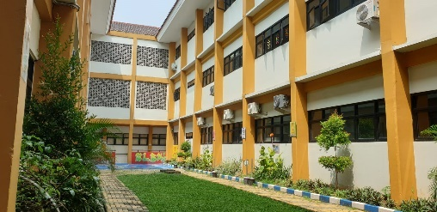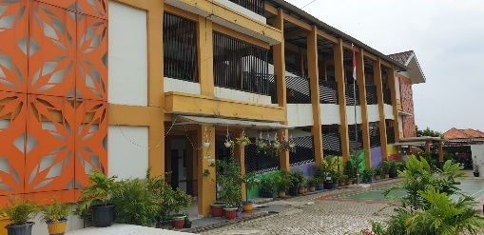
Gambar 4. 11. Ilustrasi Bentuk Massa dan Fasad Bangunan.
(Sumber: Pribadi, 2023)

    - Sekolah luar biasa kategori B-C dirancang dengan memperhatikan kebutuhan dari setiap pengguna bangunan sebagai fasilitas pendidikan khusus. Sehingga mampu mewadahi segala aktivitas perilaku para pengguna mulai dari datang hingga pulang.
    - Pola ruang pada bangunan dirancang dengan memperhatikan kegiatan dari proses belajar-mengajar yang dilakukan di sekolah luar biasa. Ruang-ruang yang memiliki kemiripan fungsi dan pengguna diletakkan berdekatan. Sehingga sirkulasi para pengguna dalam beraktivitas di dalam bangunan mudah dan nyaman.
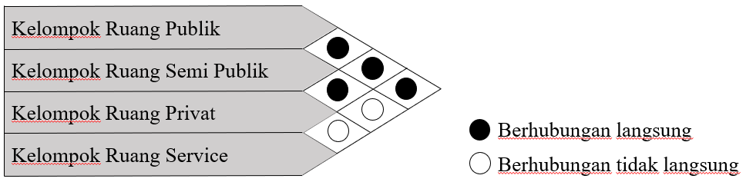
Gambar 4. 12. Ilustrasi Skema Pola Hubungan Ruang.
(Sumber: Pribadi, 2023)

    - Penggunaan dan tata letak perabot dirancang menyesuaikan dengan kapasitas masksimal, sirkulasi dan perilaku para pengguna ruang. Hal tersebut juga berpengaruh pada ukuran ruang dan perabot di dalam ruang.
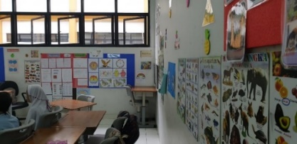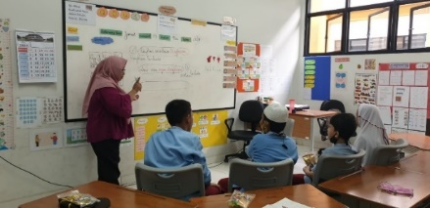
Gambar 4. 13. Ilustrasi Penggunaan dan Tata Letak Perabot dalam Ruang Kelas
(Sumber: Pribadi, 2023)

Analisis Ruang

Analisis Pengguna Ruang
Pengguna bangunan sekolah luar biasa kategori B-C dibedakan menjadi tiga berdasarkan kelompok pengguna ruang, yaitu sebagai berikut:
- Siswa
Siswa merupakan pelajar yang berada pada tingkatan pendidikan sekolah dasar dan menengah. Siswa di sekolah luar biasa kategori B-C dibedakan menjadi dua, yaitu:
- Siswa tunarungu, adalah anak yang kehilangan seluruh atau sebagian daya pendengarannya sehingga mengalami gangguan berkomunikasi secara verbal.
- Siswa tunagrahita, anak dengan keterbatasan signifikan dalam fungsi intelektual dan perilaku adaptif, dibedakan menjadi tunagrahita ringan dan tunagrahita sedang.
Siswa di sekolah luar biasa kategori B-C juga dibedakan menjadi tiga jenjang sekolah, yaitu:
  - Siswa SDLB
  - Siswa SMPLB
  - Siswa SMALB
- Guru
Guru merupakan seorang yang mengajarkan ilmu kepada para siswa yang ada di sekolah tersebut. Guru di sekolah luar biasa kategori B-C dibedakan berdasarkan jenis disabilitas siswa dan jenjang sekolah. Selain itu, guru pada jenjang sekolah menengah juga dibedakan berdasarkan mata pelajaran yang diampu.
- Pembina Asrama
Pembina asrama adalah tenaga pengajar yang membimbing para siswa selama berada dan berkegiatan di asrama. Setiap satu pembina asrama di sekolah luar biasa kategori B-C bertanggung jawab atas setiap lima siswa untuk jenjang SDLB, serta delapan siswa untuk jenjang SMPLB dan SMALB. Pembina asrama juga dibedakan berdasarkan jenis disabilitas siswa.
- Tenaga Pendidik
Tenaga pendidik adalah orang yang secara tidak langsung terlibat dalam penyelenggaraan pendidikan di satuan pendidikan, di antaranya yaitu tata usaha, pustakawan, komite sekolah, petugas keamanan, petugas kebersihan, dan petugas konsumsi.

Analisis Kegiatan Pengguna Bangunan
Analisis kegiatan pengguna bangunan merupakan analisis yang membahas mengenai kegiatan yang dilakukan pengguna bangunan sekolah luar biasa kategori B-C. Analisis kegiatan pengguna bangunan dapat dilihat pada tabel di bawah ini.
Tabel 4. 18. Analisis Kegiatan Pengguna Bangunan.
Pengguna | Aktivitas Pengguna | Kegiatan
Kepala sekolah | Bertanggungjawab terhadap segala kegiatan yang berlangsung di sekolah luar biasa. | - Datang  - Bekerja  - Istirahat/ibadah/sanitasi  - Pulang
Wakil kepala sekolah bidang kesiswaan | Membantu kepala sekolah dan bertanggungjawab dalam mengurus bidang kesiswaan. | - Datang  - Bekerja  - Istirahat/ibadah/sanitasi  - Pulang
Wakil kepala sekolah bidang kurikulum | Membantu kepala sekolah dan bertanggungjawab dalam mengurus bidang kurikulum. | - Datang  - Bekerja  - Istirahat/ibadah/sanitasi  - Pulang
Wakil kepala sekolah bidang sarana dan prasarana | Membantu kepala sekolah dan bertanggungjawab dalam mengurus bidang sarana parasarana sekolah. | - Datang  - Bekerja  - Istirahat/ibadah/sanitasi  - Pulang
Staff bidang kesiswaan | Membantu dalam mengurus bidang kesiswaan. | - Datang  - Bekerja  - Istirahat/ibadah/sanitasi  - Pulang
Staff bidang kurikulum | Membantu dalam mengurus bidang kurikulum. | - Datang  - Bekerja  - Istirahat/ibadah/sanitasi  - Pulang
Staff bidang sarana dan prasarana | Membantu dalam mengurus bidang sarana parasarana sekolah. | - Datang  - Bekerja  - Istirahat/ibadah/sanitasi  - Pulang
Kepala tata usaha | Bertanggungjawab terhadap segala aktivitas administrasi di sekolah | - Datang  - Bekerja  - Istirahat/ibadah/sanitasi  - Pulang
Staff Tata Usaha | Membantu kepala tata usaha dalam mengurus segala aktivitas administasi di sekolah. | - Datang  - Bekerja  - Istirahat/ibadah/sanitasi  - Pulang
Pustakawan | Mengelola dan melakukan pelayanan perpustakaan dalam hal mencari, mengumpulkan, dan menyajikan informasi agar dapat membantu pengunjung. | - Datang  - Bekerja  - Istirahat/ibadah/sanitasi  - Pulang
Guru | Mengajarkan ilmu kepada para siswa yang ada di sekolah tersebut sesuai mata pelajaran yang diampu. | - Datang  - Bekerja  - Istirahat/ibadah/sanitasi  - Pulang
Pembina asrama | Mengajarkan ilmu dan membimbing para siswa selama berada dan berkegiatan di asrama sesuai kemampuan para siswa. | - Datang  - Bekerja  - Istirahat/ibadah/sanitasi  - Menginap/Pulang
Siswa | Melakukan kegiatan belajar di lingkungan sekolah. | - Datang  - Belajar  - Istirahat/ibadah/sanitasi  - Pulang
Komite sekolah | Mengawasi keberlasungan seluruh kegiatan di sekolah. | - Datang  - Bekerja  - Istirahat/ibadah/sanitasi  - Pulang
Penjaga keamanan | Menjaga keamanan sekolah. | - Datang  - Bekerja  - Istirahat/ibadah/sanitasi  - Menginap/Pulang
Penjaga kebersihan | Menjaga kebersihan dan kerapihan sekolah. | - Datang  - Bekerja  - Istirahat/ibadah/sanitasi  - Pulang
Petugas konsumsi | Menjaga dan melayani pengunjung dalam proses penyediaan makanan dan minuman. | - Datang  - Bekerja  - Istirahat/ibadah/sanitasi  - Pulang
(Sumber: Analisis Pribadi, 2023)

Analisis Pengelompokkan Ruang
Tabel 4. 19. Analisis Pengelompokkan Ruang.
Pengguna | Kegiatan | Ruang
Kepala sekolah | Parkir kendaraan | Parkir
 | Datang/pulang | R. Absensi
 | Bekerja | R. Kerja Kepala Sekolah
 | Makan dan minum | R. Makan
 | Istirahat | R. kerja kepala sekolah
 | Sholat | Masjid
 | Menerima tamu | R. Tamu
 | Rapat | R. Rapat
 | BAK/BAB | Toilet
Wakil kepala sekolah bidang kesiswaan | Parkir kendaraan | Parkir
 | Datang/pulang | R. Absensi
 | Bekerja | R. Kerja
 | Makan dan minum | Pantry
 | Istirahat | R. kerja
 | Sholat | Masjid
 | Menerima tamu | R. Tamu
 | Rapat | R. Rapat
 | BAK/BAB | Toilet
Wakil kepala sekolah bidang kurikulum | Parkir kendaraan | Parkir
 | Datang/pulang | R. Absensi
 | Bekerja | R. Kerja
 | Makan dan minum | Pantry
 | Istirahat | R. kerja
 | Sholat | Masjid
 | Menerima tamu | R. Tamu
 | Rapat | R. Rapat
 | BAK/BAB | Toilet
Wakil kepala sekolah bidang sarana dan prasarana | Parkir kendaraan | Parkir
 | Datang/pulang | R. Absensi
 | Bekerja | R. Kerja
 | Makan dan minum | Pantry
 | Istirahat | R. kerja
 | Sholat | Masjid
 | Menerima tamu | R. Tamu
 | Rapat | R. Rapat
 | BAK/BAB | Toilet
Staff bidang kesiswaan | Parkir kendaraan | Parkir
 | Datang/pulang | R. Absensi
 | Bekerja | R. Kerja
 | Makan dan minum | Pantry
 | Istirahat | R. kerja
 | Sholat | Masjid
 | Menyimpan berkas siswa | R. Penyimpanan berkas
 | Rapat | R. Rapat
 | BAK/BAB | Toilet
Staff bidang kurikulum | Parkir kendaraan | Parkir
 | Datang/pulang | R. Absensi
 | Bekerja | R. Kerja
 | Makan dan minum | Pantry
 | Istirahat | R. kerja
 | Sholat | Masjid
 | Menyimpan berkas kurikulum | R. Penyimpanan berkas
 | Rapat | R. Rapat
 | BAK/BAB | Toilet
Staff bidang sarana dan prasarana | Parkir kendaraan | Parkir
 | Datang/pulang | R. Absensi
 | Bekerja | R. Kerja
 | Makan dan minum | Pantry
 | Istirahat | R. kerja
 | Sholat | Masjid
 | Menyimpan barang persediaan | Gudang sarana Prasarana
 | Rapat | R. Rapat
 | BAK/BAB | Toilet
Kepala tata usaha | Parkir kendaraan | Parkir
 | Datang/pulang | R. Absensi
 | Bekerja | R. Kerja
 | Makan dan minum | Pantry
 | Istirahat | R. kerja
 | Sholat | Masjid
 | Menerima tamu | R. Tamu
 | Rapat | R. Rapat
 | BAK/BAB | Toilet
Staff Tata Usaha | Parkir kendaraan | Parkir
 | Datang/pulang | R. Absensi
 | Bekerja | R. Kerja
 | Makan dan minum | Pantry
 | Istirahat | R. kerja
 | Sholat | Masjid
 | Menyimpan berkas administrasi sekolah | R. Penyimpanan berkas
 | Rapat | R. Rapat
 | BAK/BAB | Toilet
Pustakawan | Parkir kendaraan | Parkir
 | Datang/pulang | R. Absensi
 | Bekerja | Perpustakaan
 | Makan dan minum | Pantry
 | Istirahat | Perpustakaan
 | Sholat | Masjid
 | Rapat | R. Rapat
 | BAK/BAB | Toilet
Guru | Parkir kendaraan | Parkir
 | Datang/pulang | R. Absensi
 | Bekerja | R. Guru
 | Makan dan minum | Pantry
 | Istirahat | R. Guru
 | Sholat | Masjid
 | Rapat | R. Rapat
 | BAK/BAB | Toilet
Pembina asrama | Parkir kendaraan | Parkir
 | Bekerja | R. Pembina asrama
 | Makan dan minum | Pantry
 | Istirahat | Kamar tidur pembina asrama
 | Sholat | Masjid
 | Rapat | R. Rapat
 | BAK/BAB | Toilet
Siswa | Datang/pulang | Lobby
 | Belajar | R. Kelas
 | Terapi | R. pembelajaran khusus
 | Belajar luar ruangan | Lapangan dan taman bermain
 | Pertunjukkan | Aula/ruang serbaguna
 | Makan dan minum | Cafetaria
 | Istirahat | Asrama siswa
 | Sholat | Masjid
 | BAK/BAB | Toilet
Komite sekolah | Parkir kendaraan | Parkir
 | Datang/pulang | R. Absensi
 | Bekerja | R. Kerja
 | Makan dan minum | Pantry
 | Istirahat | R. kerja
 | Sholat | Masjid
 | Rapat | R. Rapat
 | BAK/BAB | Toilet
Penjaga keamanan | Parkir kendaraan | Parkir
 | Datang/pulang | R. Absensi
 | Bekerja | Pos Satpam
 | Makan dan minum | R. karyawan
 | Istirahat | Cafetaria
 | Sholat | Masjid
 | BAK/BAB | Toilet
Penjaga kebersihan | Parkir kendaraan | Parkir
 | Datang/pulang | R. Absensi
 | Bekerja | Lingkungan sekolah
 | Makan dan minum | Cafetaria
 | Istirahat | R. karyawan
 | Sholat | Masjid
 | Menyimpan alat-alat kebersihan | Janitor
 | BAK/BAB | Toilet
Petugas konsumsi | Parkir kendaraan | Parkir
 | Datang/pulang | R. Absensi
 | Bekerja | Cafetaria
 | Makan dan minum | Cafetaria
 | Istirahat | R. karyawan
 | Sholat | Masjid
 | BAK/BAB | Toilet
(Sumber: Analisis Pribadi, 2023)

Analisis Pengelompokkan Kegiatan dan Fungsi Ruang
Tabel 4. 20. Analisis Pengelompokkan Kegiatan dan Fungsi Ruang.
Kelompok Ruang Sekolah | Lobby
 | Ruang kelas SDLB
 | Ruang kelas SMPLB
 | Ruang kelas SMALB
 | Ruang BKPBI
 | Ruang bina wicara
 | Ruang bina diri
 | Ruang kelas keterampilan
 | R. kepala sekolah
 | Ruang bid. Kesiswaan
 | Ruang bid. akademik
 | Ruang bid. Sarana dan prasarana
 | Ruang guru SDLB
 | Ruang guru SMPLB
 | Ruang guru SMALB
 | Ruang konseling
 | Ruang OSIS
 | Ruang rapat
 | Ruang tata usaha
 | Ruang komite sekolah
 | Perpustakaan
 | Ruang musik
 | Ruang tari
 | Lab. komputer
 | Lab. bahasa
 | Workshop otomotif
 | Workshop budidaya tanaman
 | Workshop budidaya perikanan
 | Ruang studio siaran
 | Ruang karyawan
 | Ruang absensi
 | Pantry
 | Ruang penyimpanan alat dan bahan lab. Dan workshop
 | Ruang penyimpanan buku
 | Ruang penyimpanan berkas
 | Gudang alat olahraga
 | Gudang alat kesenian
 | Gudang sarana dan prasarana sekolah
 | Gudang umum
 | Toilet pria
 | Toilet wanita
 | Janitor
 | Lapangan
 | Area bermain
Kelompok Ruang Aula/ Ruang Serbaguna | Ruang penerima
 | Ruang penonton
 | Panggung
 | Ruang persiapan
 | Ruang penyimpanan
 | Ruang kontrol
 | Toilet pria
 | Toilet wanita
 | Janitor
Kelompok Ruang Asrama | Kamar tidur siswa
 | Kamar tidur Pembina asrama
 | Kantor Pembina asrama
 | Ruang UKS
 | Dapur
 | Kamar mandi
 | Ruang cuci dan jemur
Kelompok Ruang Cafetaria | Ruang kepala dapur
 | Ruang karyawan
 | Ruang makan
 | Dapur bag. Persiapan
 | Dapur bag. Pemrosesan
 | Dapur bag. penyajian
 | Ruang penyimpanan alat
 | Ruang penyimpanan bahan
 | Toilet pria
 | Toilet wanita
 | Janitor
Kelompok Ruang Masjid | Ruang sholat pria
 | Ruang sholat wanita
 | Ruang kontrol
 | Ruang pengurus masjid
 | Tempat wudhu pria
 | Toilet pria
 | Tempat wudhu wanita
 | Toilet wanita
 | Janitor
Kelompok Ruang Penunjang | Ruang CCTV dan kontrol
 | Kantin
 | Ruang panel
 | Ruang pompa
 | Ruang genset
 | Pos satpam
 | TPS
 | Parkir
(Sumber: Analisis Pribadi, 2023)

Sirkulasi Pengguna
Sirkulasi pengguna bangunan sekolah luar biasa kategori B-C dibedakan menjadi tiga berdasarkan kelompok pengguna ruang, yaitu:
    - Siswa
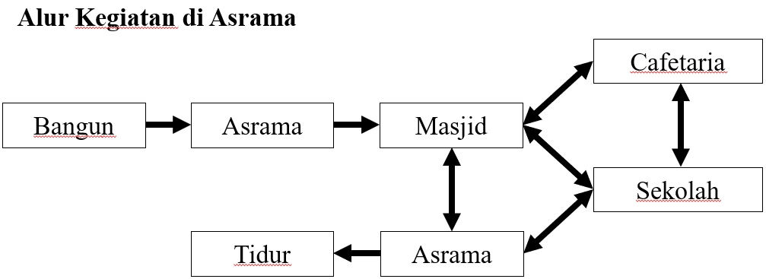
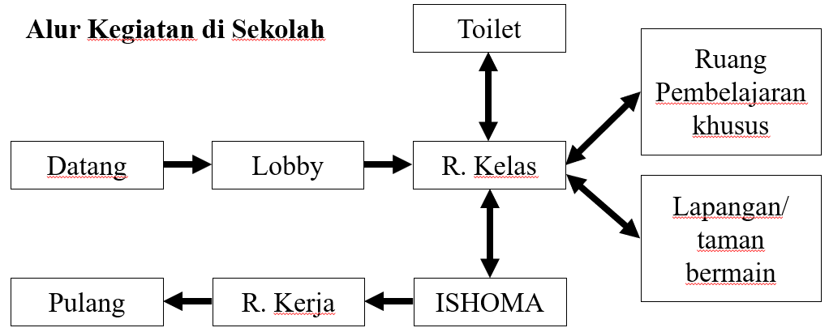
Gambar 4. 14. Alur Kegiatan Siswa.
(Sumber: Analisis Pribadi, 2023)

    - Guru
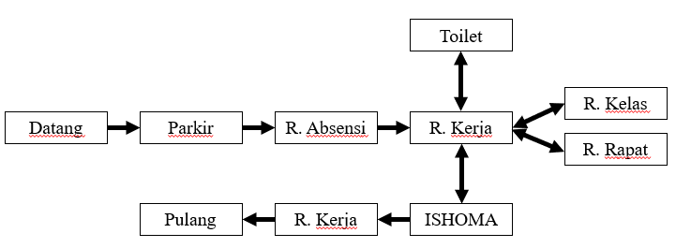
Gambar 4. 15. Alur Kegiatan Guru.
(Sumber: Analisis Pribadi, 2023)

    - Pembina Asrama
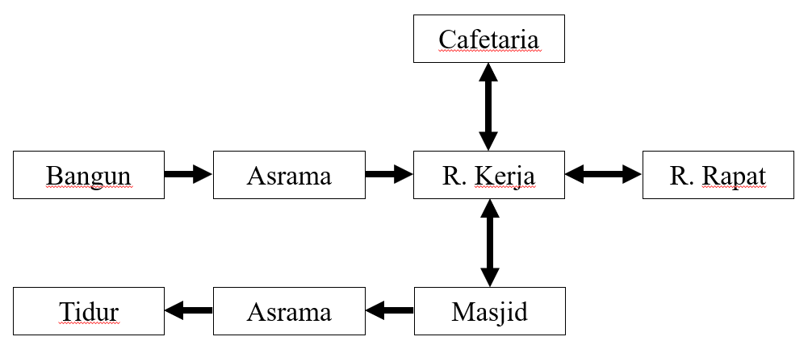
Gambar 4. 16. Alur Kegiatan Pembina Asrama.
(Sumber: Analisis Pribadi, 2023)

    - Tenaga pendidik
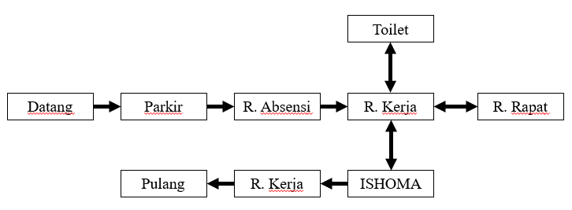
Gambar 4. 17. Alur Kegiatan Tenaga Pendidik.
(Sumber: Analisis Pribadi, 2023)

Analisis Skema Hubungan Ruang
Di bawah ini merupakan skema hubungan ruang pada Sekolah Luar Biasa Kategori B-C.
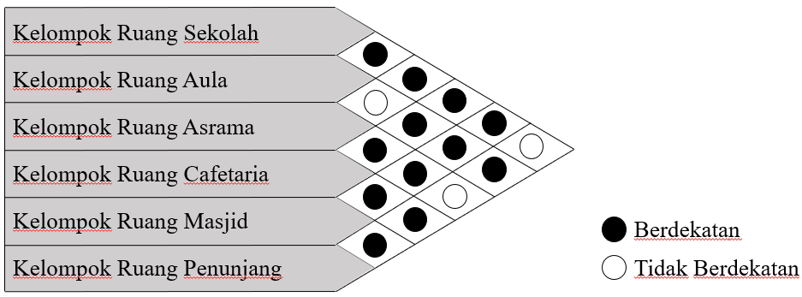
Gambar 4. 18. Analisis Skema Hubungan Ruang.
(Sumber: Analisis Pribadi, 2023)

Kapasitas Sekolah Luar Biasa Kategori B-C
Kapasitas sekolah luar biasa kategori B-C menggunakan kapasitas dari SLB Negeri 2 Jakarta. Menurut data dari bagian Tata Usaha SLB Negeri 2 Jakarta, jumlah siswa dari tahun ajaran 2021/2022 sampai dengan tahun ajaran 2023/2024 adalah sebagai berikut:
Tabel 4. 21. Jumlah Siswa SLB Negeri 2 Jakarta.
Tahun Ajaran | Jumlah Siswa (jiwa)
2021/2022 | 223
2022/2023 | 196
2023/2024 | 227
Rata-Rata | 216
(Sumber: SLB Negeri 2 Jakarta, 2023)
Berdasarkan data pada tabel di atas, dapat diasumsikan jika kapasitas sebuah sekolah luar biasa mampu untuk menampung sekitar 216 siswa per tahunnya. Dilihat dari jumlah mata pelajaran berdasarkan kurikulum sekolah luar biasa, untuk tingkat SDLB terdapat 11 mata pelajaran, serta untuk tingkat SMPLB dan SMALB masing-masing terdapat 14 mata pelajaran. Jika diasumsikan 1 mata pelajaran diampu oleh 1 guru, maka jumlah guru di sebuah sekolah luar biasa secara keseluruhan sekitar 39 guru.
Tabel 4. 22. Data Siswa pada Setiap Jenjang di SLB Negeri 2 Jakarta.
Jenjang | Tahun Ajaran |  |  | Rata-Rata | Tingkat per Jenjang | Jumlah Siswa
 | 2021/2022 | 2022/2023 | 2023/2024
SDLB | 78 | 60 | 77 | 72 | 6 | 12
SMPLB | 67 | 56 | 66 | 63 | 3 | 21
SMALB | 78 | 80 | 84 | 81 | 3 | 27
(Sumber: SLB Negeri 2 Jakarta, 2023)
Berdasarkan tabel di atas, jumlah siswa untuk jenjang SDLB per tingkat rata-rata 12 siswa. Pada jenjang SDLB dalam satu kelas maksimal berisi 5 siswa, sehingga setiap tingkatnya terdapat 3 rombongan belajar. Total jumlah rombongan belajar tingkat SDLB adalah 18 rombongan belajar. Jumlah siswa untuk jenjang SMPLB per tingkatnya rata-rata 21 siswa. Pada jenjang SMPLB dalam satu kelas maksimal berisi 8 siswa, sehingga setiap tingkatnya terdapat 3 rombongan belajar. Total rombongan belajar tingkat SMPLB adalah 9 rombongan belajar.
Sedangkan jumlah siswa untuk jenjang SMALB per tingkatnya rata-rata 27 siswa. Pada jenjang SMALB dalam satu kelas maksimal berisi 8 siswa, sehingga setiap tingkatnya terdapat 4 rombongan belajar. Total rombongan belajar tingkat SMALB adalah 12 rombongan belajar. Sehingga total jumlah rombongan belajar di Sekolah Luar Biasa Kategori B-C dari jenjang SDLB hingga SMALB adalah 39 rombongan belajar.

Analisis Besaran Ruang
Dalam menentukan sebuah ruang pada suatu bangunan perlu mengetaui standar ruang yang akan digunakan. Hal ini bertujuan agar para pengguna bangunan merasa nyaman dalam melakukan aktivitas di dalam bangunan tersebut. Adapun sumber standar ruang yang digunakan, yaitu Studi Preseden (SP), Data Arsitek (DA), Peraturan Menteri Pendidikan Nasional Republik Indonesia Nomor 33 Tahun 2008 Tentang Standar Sarana dan Prasarana SDLB, SMPLB, dan SMALB, dan Asumsi (AS). Selain itu untuk menentukan besar persen dari sirkulasi diperoleh dari Time Save Standards for Building Type 2nd Edition.
Tabel 4. 23. Keterangan Besaran Persentase Sirkulasi.
Persentase | Keterangan
5% - 10% | Standar minimum sirkulasi
20% | Standar kebutuhan keleluasaan sirkulasi
30% | Tuntutan kenyamanan fisik
40% | Tuntutan kenyamanan psikologis
50% - 60% | Tuntutan spesifik kegiatan
70% - 100% | Terkait dengan banyak kegiatan
(Sumber: Time Save Standards for Building Type 2nd Edition)
Di bawah ini merupakan tabel besaran ruang pada Sekolah Luar Biasa Kategori B-C.
    - Besaran Ruang Sekolah
Tabel 4. 24. Analisis Besaran Ruang Sekolah.
Ruang | Standar (m²) |  | Jumlah Orang | Jumlah Ruang | Luas (m²) | Sumber
 | Orang | Ruang
Lobby
Resepsionis | 1.5 |  | 2 | 1 | 3 | DA
Ruang tamu | 1.5 |  | 10 | 1 | 15 | DA
Sekolah
Ruang kelas SDLB | 3 |  | 5 | 18 | 270 | Permen
Ruang kelas SMPLB | 3 |  | 8 | 9 | 216 | Permen
Ruang kelas SMALB | 3 |  | 8 | 12 | 288 | Permen
Ruang BKPBI |  | 30 | 1 | 3 | 90 | Permen
Ruang bina wicara |  | 4 | 1 | 3 | 12 | Permen
Ruang bina diri |  | 24 | 1 | 3 | 72 | Permen
Ruang sensomotoris |  | 24 | 1 | 3 | 72 | SP
Ruang kelas keterampilan |  | 24 | 8 | 8 | 192 | Permen
R. kepala sekolah |  | 12 | 1 | 1 | 12 | Permen
Ruang bid. Kesiswaan | 4 |  | 3 | 1 | 12 | Permen
Ruang bid. akademik | 4 |  | 3 | 1 | 12 | Permen
Ruang bid. Sarana dan prasarana | 4 |  | 3 | 1 | 12 | Permen
Ruang guru SDLB | 4 |  | 18 | 1 | 72 | Permen
Ruang guru SMPLB | 4 |  | 15 | 1 | 60 | Permen
Ruang guru SMALB | 4 |  | 15 | 1 | 60 | Permen
Ruang konseling |  | 9 | 1 | 1 | 9 | Permen
Ruang OSIS |  | 9 |  | 1 | 9 | Permen
Ruang rapat | 4 |  | 20 | 1 | 80 | Permen
Ruang tata usaha | 4 |  | 4 | 1 | 16 | Permen
Ruang komite sekolah | 4 |  | 4 | 1 | 16 | AS
Perpustakaan |  | 30 | 10 | 1 | 30 | Permen
Ruang musik | 3 |  | 8 | 1 | 24 | AS
Ruang tari | 3 |  | 8 | 1 | 24 | AS
Lab. komputer | 3 |  | 8 | 1 | 24 | AS
Lab. bahasa | 3 |  | 8 | 1 | 24 | AS
Workshop otomotif |  | 60 | 8 | 1 | 60 | AS
Workshop budidaya tanaman | 3 |  | 8 | 1 | 24 | AS
Workshop budidaya perikanan | 3 |  | 8 | 1 | 24 | AS
Ruang studio siaran | 4 |  | 4 | 1 | 16 | AS
Ruang karyawan | 1.5 |  | 6 | 1 | 9 | DA
Ruang absensi | 1.5 |  | 2 | 1 | 3 | DA
Pantry |  | 6 | 3 | 3 | 18 | SP
Ruang penyimpanan alat dan bahan lab. Dan workshop |  | 18 | 1 | 1 | 18 | Permen
Ruang penyimpanan buku |  | 18 | 1 | 1 | 18 | Permen
Ruang penyimpanan berkas |  | 18 | 1 | 1 | 18 | Permen
Gudang alat olahraga |  | 18 | 1 | 1 | 18 | Permen
Gudang alat kesenian |  | 18 | 1 | 1 | 18 | Permen
Gudang sarana dan prasarana sekolah |  | 18 | 1 | 1 | 18 | Permen
Gudang umum |  | 18 | 1 | 1 | 18 | Permen
Toilet pria |  | 2 | 1 | 8 | 16 | Permen
Toilet wanita |  | 2 | 1 | 8 | 16 | Permen
Janitor |  | 2 | 1 | 1 | 2 | SP
Jumlah |  |  |  |  | 2040 m²
Sirkulasi 30 % |  |  |  |  | 612 m²
Total |  |  |  |  | 2652 m²
(Sumber: Analisis Pribadi, 2023)
    - Besaran Ruang Aula/Ruang Serbaguna
Tabel 4. 25. Analisis Ruang Aula/Ruang Serbaguna.
Ruang | Standar (m²) |  | Jumlah Orang | Jumlah Ruang | Luas (m²) | Sumber
 | Orang | Ruang
Ruang penerima | 1.5 |  | 20 | 1 | 30 | DA
Ruang penonton | 1.5 |  | 500 | 1 | 750 | DA
Panggung | 4 |  | 25 | 1 | 100 | DA
Ruang persiapan pria | 2 |  | 25 | 1 | 50 | DA
Ruang persiapan wanita | 2 |  | 25 | 1 | 50 | DA
Ruang kontrol |  | 25 | 1 | 1 | 25 | DA
Gudang alat |  | 18 | 1 | 1 | 18 | AS
Toilet pria |  | 2 | 1 | 4 | 8 | Permen
Toilet wanita |  | 2 | 1 | 4 | 8 | Permen
Janitor |  | 2 | 1 | 1 | 2 | SP
Jumlah |  |  |  |  | 1041 m²
Sirkulasi 30 % |  |  |  |  | 313 m²
Total |  |  |  |  | 1354 m²
(Sumber: Analisis Pribadi, 2023)
    - Besaran Ruang Asrama
Tabel 4. 26. Analisis Besaran Ruang Asrama.
Ruang | Standar (m²) |  | Jumlah Orang | Jumlah Ruang | Luas (m²) | Sumber
 | Orang | Ruang
Kamar tidur siswa |  | 7 | 1 | 240 | 1680 | DA
Kamar tidur Pembina asrama |  | 7 | 1 | 39 | 273 | DA
Kantor Pembina asrama | 4 |  | 40 | 1 | 160 | AS
Ruang Berkumpul | 1.5 |  | 280 | 1 | 420 | DA
Ruang UKS |  | 12 | 1 | 1 | 12 | Permen
Dapur | 2.5 |  | 8 | 1 | 20 | DA
Kamar mandi |  | 2.5 | 1 | 280 | 700 | DA
Ruang cuci dan jemur | 3 |  | 8 | 1 | 24 | DA
Gudang |  | 18 | 1 | 1 | 18 | AS
Janitor |  | 2 | 1 | 1 | 2 | SP
Jumlah |  |  |  |  | 3309 m²
Sirkulasi 30 % |  |  |  |  | 993 m²
Total |  |  |  |  | 4302 m²
(Sumber: Analisis Pribadi, 2023)
    - Besaran Ruang Cafetaria
Tabel 4. 27. Analisis Besaran Ruang Cafetaria.
Ruang | Standar (m²) |  | Jumlah Orang | Jumlah Ruang | Luas (m²) | Sumber
 | Orang | Ruang
Ruang kepala dapur |  | 9 | 1 | 1 | 9 | AS
Ruang karyawan | 1.5 |  | 6 | 1 | 9 | DA
Ruang makan | 2 |  | 300 | 1 | 600 | DA
Dapur bag. Persiapan |  | 10% dari R. makan | 2 | 1 | 60 | DA
Dapur bag. Pemrosesan |  | 10% dari R. makan | 2 | 1 | 60 | DA
Dapur bag. penyajian |  | 10% dari R. makan | 2 | 1 | 60 | DA
Ruang cuci piring | 2 |  | 3 | 1 | 6 | AS
Ruang penyimpanan alat |  | 20% dari R. makan | 1 | 1 | 120 | DA
Ruang penyimpanan bahan basah |  | 50% dari dapur | 1 | 1 | 90 | DA
Ruang penyimpanan bahan kering |  | 50% dari dapur | 1 | 1 | 90 | DA
Toilet pria |  | 2 | 1 | 4 | 8 | Permen
Toilet wanita |  | 2 | 1 | 4 | 8 | Permen
Janitor |  | 2 | 1 | 1 | 2 | SP
Jumlah |  |  |  |  | 1122 m²
Sirkulasi 30 % |  |  |  |  | 337 m²
Total |  |  |  |  | 1459 m²
(Sumber: Analisis Pribadi, 2023)
    - Besaran Ruang Masjid
Tabel 4. 28. Analisis Ruang Masjid.
Ruang | Standar (m²) |  | Jumlah Orang | Jumlah Ruang | Luas (m²) | Sumber
 | Orang | Ruang
Ruang sholat pria | 1.2 |  | 200 | 1 | 240 | DA
Ruang sholat wanita | 1.2 |  | 100 | 1 | 120 | DA
Ruang kontrol |  | 25 | 1 | 1 | 25 | DA
Tempat wudhu pria | 0.8 |  | 20 | 1 | 16 | DA
Toilet pria |  | 2 | 1 | 4 | 8 | Permen
Tempat wudhu wanita | 0.8 |  | 10 | 1 | 8 | DA
Toilet wanita |  | 2 | 1 | 4 | 8 | Permen
Janitor |  | 2 | 1 | 1 | 2 | SP
Gudang |  | 9 | 1 | 1 | 9 | DA
Jumlah |  |  |  |  | 436 m²
Sirkulasi 30 % |  |  |  |  | 132 m²
Total |  |  |  |  | 567 m²
(Sumber: Analisis Pribadi, 2023)
    - Besaran Ruang Penunjang
Tabel 4. 29. Analisis Besaran Ruang Penunjang.
Ruang | Standar (m²) |  | Jumlah Orang | Jumlah Ruang | Luas (m²) | Sumber
 | Orang | Ruang
Ruang CCTV dan kontrol |  | 9 | 1 | 1 | 9 | DA
Kantin |  | 20 | 2 | 1 | 20 | SP
Ruang panel |  | 30 | 1 | 1 | 30 | TSS
Ruang pompa |  | 20 | 1 | 1 | 20 | DA
Ruang genset |  | 60 | 1 | 1 | 60 | MEE
Pos satpam |  | 4 | 1 | 3 | 12 | DA
TPS |  | 20 | 1 | 1 | 20 | AS
Jumlah |  |  |  |  | 171 m²
Sirkulasi 30 % |  |  |  |  | 52 m²
Total |  |  |  |  | 223 m²
(Sumber: Analisis Pribadi, 2023)
Berdasarkan total dari besaran ruang untuk setiap kelompok ruang pada tabel di atas, maka total luas dari bangunan Sekolah Luar Biasa Kategori B-C yang diperoleh adalah sebagai berikut:
Tabel 4. 30. Total Luas Bangunan Sekolah Luar Biasa Kategori B-C.
Besaran Ruang | Luas (m²)
Besaran ruang sekolah | 2652 m²
Besaran ruang aula/ruang serbaguna | 1354 m²
Besaran ruang asrama | 4302 m²
Besaran ruang cafetaria | 1459 m²
Besaran ruang masjid | 567 m²
Besaran ruang penunjang | 223 m²
Total | 10557 m²
(Sumber: Analisis Pribadi, 2023)

“halaman ini sengaja dikosongkan”

BAB 5
KONSEP PERENCANAAN DAN PERANCANGAN

Dasar Perencanaan dan Perancangan
Dasar perencanaan dan perancangan sekolah luar biasa kateori B-C di Sentul merupakan desain yang menerapkan konsep arsitektur perilaku pada bangunannya. Konsep arsitektur perilaku merupakan konsep yang memperhatikan dan mempertimbangkan perilaku dari pengguna bangunannya dalam perancangan bangunannya.

Konsep Perencanaan dan Perancangan
Konsep perencanaan dan perancangan ini akan menjelaskan beberapa hasil dari analisis yang berbentuk solusi atau penyelesaian dalam mendesain suatu bangunan sekolah luar biasa kategori B-C. Pada sub bab ini akan membahas mengenai konsep tapak, konsep bangunan, dan konsep ruang.

Konsep Tapak
Konsep tapak yang dihasilkan adalah sebagai berikut:
Tabel 5. 1. Konsep Tapak.
Identifikasi | Konsep Perencanaan dan Perancangan
Data Tapak | - Lokasi: Jalan MH. Thamrin, Sentul City, Kec. Babakan Madang, Kab. Bogor, Jawa Barat.  - Luas lahan: ± 35.000 m²  - KDB: 60%  - KLB: 4  - Tinggi bangunan: 4 lantai  - KDH: 12%  - GSB: 12 m  - Rencana Pola Ruang Kab. Bogor: Permukiman Perkotaan Tingkat Tinggi (Pp1)

Pencapaian | Service Entrance  Side Entrance  Main Entrance  Keterangan:  - Panah merah: pintu bagi kendaraan pribadi  - Panah biru: pintu kendaraan servis  - Panah kuning: pintu pejalan kaki
Sirkulasi | Keterangan:  - Panah merah: sirkulasi kendaraan pribadi  - Panah biru: sirkulasi kendaraan servis  - Panah kuning: sirkulasi pejalan kaki
View | Berdasarkan hasil analisis view yang sudah dilakukan, baik analisis view dari luar ke dalam tapak maupun analisis view dari dalam ke luar tapak, dapat disimpulkan bahwa sisi bangunan yang menghadap view B dapat mengekspos desain fasad dari bangunan sekolah luar biasa kategori B-C. Karena pada view B memiliki jarak pandang yang luas, baik ke dalam tapak maupun ke luar tapak, dan mudah terlihat. Sisi bangunan yang menghadap view C dan D dapat diletakkan ruang-ruang yang membutuhkan view yang tenang karena memiliki keindahan view yang sangat baik yaitu perbukitan. Sedangkan sisi tapak yang menghadap view A dapat diolah dengan penanaman vegetasi untuk menciptakan lanskap tapak yang baik.
Kebisingan | Berdasarkan analisis kebisingan dapat disimpulkan bahwa terdapat beberapa upaya yang dapat dilakukan untuk meredam kebisingan yang ada, baik di luar maupun di dalam tapak, yaitu sebagai berikut:  - Area di sekitar tapak dengan tingkat kebisingan tinggi dapat ditanami vegetasi yang disusun berdekatan.  - Area sekitar tapak yang memiliki tingkat kebisingan sedang dan rendah dapat ditanami vegetasi di titik titik tertentu.  - Penanaman vegetasi juga dapat diolah di sekitar area yang diperkirakan akan menjadi sumber bising dari dalam tapak.  - Peletakkan massa bangunan terutama area privat dan area yang membutuhkan ketenangan jauh dari kebisingan.  - Peletakkan sumber bising di dalam tapak menjauhi sisi terluar tapak.
Parkir | Keterangan:  - Abu-abu: parkir kendaraan pribadi  - Panah biru: sirkulasi kendaraan servis
Aklimatisasi
Penzoningan | Keterangan:  - Merah: zona publik  - Oranye: zona semi publik  - Kuning: zona privat  - Biru: zona servis
(Sumber: Analisis Pribadi, 2023)

Konsep Bangunan
Tabel 5. 2. Konsep Bangunan.
Identifikasi | Konsep Perencanaan dan Perancangan
Bentuk Massa Bangunan | Bentuk massa yang terpilih adalah massa dengan bentuk kotak. dengan bentuk yang kaku dan terkesan formal menampilkan fungsi bangunan yang merupakan fasilitas pendidikan.
Pola Massa | Pola multi massa lebih tepat diaplikasikan pada fungsi bangunan sekolah luar biasa karena pembagian fungsi bangunan dapat terlihat lebih jelas dan dibutuhkan ruang luar untuk kegiatan outdoor dalam kegiatan belajar-mengajar.
Struktur Bangunan | - Atap: rangka baja  - Badan: beton bertulang  - Pondasi: footplat
Sirkulasi di Dalam Bangunan | Bangunan sekolah luar biasa kategori B-C yang akan dirancang merupakan bangunan bertingkat yang hanya terdiri dari 2-3 lantai. Sehingga sirkulasi vertikal yang tepat digunakan pada rancangan bangunan ini adalah tangga dan ramp. Sedangkan sirkulasi horizontal akan dirancang dengan tipe single loaded dan doube loaded.
Penerapan Konsep Arsitektur Perilaku | - Massa bangunan dirancang dengan bentuk yang kaku untuk memberi kesan formal, sehingga anak berkebutuhan khusus dapat belajar perbedaan bagaimana mereka perlu untuk mengendalikan diri ketika berada di lingkungan formal dan non-formal.  - Sekolah luar biasa kategori B-C dirancang dengan memperhatikan kebutuhan dari setiap pengguna bangunan sebagai fasilitas pendidikan khusus. Sehingga mampu mewadahi segala aktivitas perilaku para pengguna mulai dari datang hingga pulang.  - Pola ruang pada bangunan dirancang dengan memperhatikan kegiatan dari proses belajar-mengajar yang dilakukan di sekolah luar biasa. Ruang-ruang yang memiliki kemiripan fungsi dan pengguna diletakkan berdekatan. Sehingga sirkulasi para pengguna dalam beraktivitas di dalam bangunan mudah dan nyaman.  - Penggunaan dan tata letak perabot dirancang menyesuaikan dengan kapasitas masksimal, sirkulasi dan perilaku para pengguna ruang. Hal tersebut juga berpengaruh pada ukuran ruang dan perabot di dalam ruang.
(Sumber: Analisis Pribadi, 2023)

Konsep Ruang
Konsep ruang yang digunakan memiliki hubungan saling keterkaitan, menggunakan konsep arsitektur perilaku dalam perancangannya, dan tersedianya pembagian ruang-ruang sebagai berikut:
- Kelompok ruang sekolah dengan luas 2652 m² terdiri dari lobby, ruang kelas regular, ruang kelas keterampilan, ruang kelas pembelajaran khusus, ruang ruang pimpinan, ruang guru, ruang konseling, ruang OSIS, dan ruang ruang penunjang lainnya.
- Kelompok ruang aula atau ruang serbaguna dengan luas 1354 m² terdiri dari ruang penerimaan, ruang penonton, panggung, ruang persiapan, dan ruang kontrol.
- Kelompok ruang asrama dengan luas 4302 m² terdiri dari kamar tidur siswa, kamar tidur pembina asrama, kamar mandi, dapur, ruang UKS, kantor pembina asrama, dan ruang cuci dan jemur .
- Kelompok ruang cafetaria dengan luas 1459 m² terdiri dari ruang makan, dapur, ruang penyimpanan, ruang pimpinan dan toilet.
- Kelompok ruang masjid dengan luas 567 m² terdiri dari ruang sholat pria, ruang sholat wanita, ruang control, toilet, dan tempat wudhu.
- Kelompok ruang penunjang dengan luas 223 m² terdiri dari ruang CCTV, pos satpam, ruang-ruang utilitas, dan TPS.

DAFTAR PUSTAKA

Amin (2014) ‘Tingkatan Tunagrahita’, Paper Knowledge . Toward a Media History of Documents, p. 10.
Amka (2021) Strategi Pembelajaran Anak Berkebutuha Khusus, Dr.H.Amka, M.si.
Syndrom, D. and Autisme, D. (2022) ‘1793-Article Text-2940-1-10-20230726’, 1(1), pp. 1–14.
Dian, A. (2019). Sekolah Luar Biasa Untuk Anak Luar Biasa. Jurnal Artikel, 1–4.
Minawati. (2015). Identifikasi anak berkebutuhan khusus di Sekolah Inklusi. (Vol. 3).
Hakim, M. I., Lissimia, F. (2013). Kajian Penerapan Konsep Arsitektur Perilaku Pada Fasilitas Sekolah Luar Biasa Negeri 07 Jakarta. 29–34.
Sandra, D., Argueta, E., Wacher, N. H., Silva, M., Valdez, L., Cruz, M., Gómez Díaz, R. A., Casas-saavedra, L. P., De Orientación, R., Salud México, S. de, Virtual, D., Social, I. M. del S., Mediavilla, J., Fernández, M., Nocito, A., Moreno, A., Barrera, F., Simarro, F., Jiménez, S., Faizi, M. F. (2016). Revista CENIC. Ciencias Biológicas, 152(3), 28.
Setiawan, Hariadi B. (2010). Arsitektur, Lingkungan dan Perilaku. Yogyakarta: UGM Press.
TANDAL, A. N., & EGAM, I. P. P. (2011). Arsitektur Berwawasan Perilaku (Behaviorisme). Media Matrasain, 8(1), 29–39.
Wicaksono, S. I. (2018). Character Building Center di Kaliurang. Locul Potrivit, 38–40.
Widia. (2018). Fasilitas Pendidikan Untuk Anak Berkebutuhan Khusus. Era Konsultan.
Undang-Undang No 8 Tahun 2016 tentang Penyandang Disabilitas.
Kemendikbud RI. (2020). Siaran Pers Nomor: 804 /sipers/A6/XII/2022. Jenis-jenis Sekolah Luar Biasa.

“halaman ini sengaja dikosongkan”

LAMPIRAN

Bukti Asistensi SiAkad
